Dedicado a mis padres,
Raúl Luis Cajade
María Cristina Borlando

Lo esencial es invisible a los ojos
(Antoine de Saint-Exupéry)

No es mero capricho el encabezado con la frase de Antonie de Saint-Exupéry publicada en su más reconocido relato corto titulado “El Principito”, en Abril de 1943. El lector no instruido en las ciencias abordará este texto como un montón de páginas cargadas de análisis y de aparente ausencia de emociones. Sin embargo el presente texto, madurado y redactado luego de un largo camino recorrido, esconde detrás de cada letra, grafico, número, foto y hoja una historia o una anécdota, de momentos difíciles y alegres, de dudas y certezas, de equivocaciones y aciertos, de alegrías y tristezas, de felicidad y amargura, de ira y calma, así como también momentos de aciertos, de risas, de emoción, de respeto, de profunda amistad, de amor y de vida. Todos estos sentimientos comenzaron a aflorar allá por Marzo de 2007 cuando deje 28 años de mi vida en la ciudad de La Plata para comenzar un nuevo camino en la ciudad de Corrientes.

Acá, mi más profundo agradecimiento a todas aquellas personas que produjeron en mí cada uno de estos sentimientos, los cuales considero fueron esenciales para llegar al final de este largo camino recorrido.

A mis padres Raúl Cajade y María Cristina Borlando y hermanos Noe, Andre, Guille, Mary, Gon, y Topo por alentarme siempre y apoyarme continuamente en mis proyectos.

A mi esposa Camila Falcione, por su continuo apoyo y sostén en los momentos difíciles y todo su incondicional amor siempre.

A mi abuela Belia y Tio Carli por acompañarme con su interés y palabra durante toda mi carrera de Biologia y del Doctorado.

A mi Director Arturo I. Kehr por darme la oportunidad de realizar este trabajo, por guiarme, instruirme y aconsejarme, por todo el aprendizaje brindado. También por las apreciadas y distendidas charlas sobre la ciudad de La Plata, la Facultad de Ciencias Naturales y Museo, y mi querido club de futbol Estudiantes de La Plata, haciéndome sentir en esos momentos no tan lejos de mis orígenes.

A mi Co-Directora Mirta L. Garcia por su instrucción y aprendizaje brindado desde mis épocas como alumno de la Facultad de Ciencias Naturales y Museo hasta el presente, por sus consejos y principalmente por su calidez, cariño y contención brindados constantemente.

A mis compañeros de trabajo Marta Duré, Eduardo Schaeffer, Federico Marangoni, Cynthya Gonzalez, Valeria Gómez y Virginia Fernández, por su amistad, compañerismo, pero por sobre todo, por el aguante.

A todos mis primos, tíos, gran familia y toda la familia Falcione.

Por tanta amistad, a mis amigos: Nicolas Chiarlo, Marcos Ricciardi, Juan Martín Hargouas, José Maldonado, Diego Wenzel, Gustavo Bodega Rivero, Luciano Segura, Esteban Rives, Maxi Perez, Guillermo Natale, Juan Manuel Fernandez Breza, Sebastián Morón, Agustin Scanferla, Nacho Gould, Jorge Meriggi, Diego Barrasso, Santiago Nenda, Ariel Paracampo, Cristian Larsen, Nacho Perez Nuñez, Diego Di Pietro, Lucas Pomi y Pedro Cacivio.

A todos ellos por su colaboración y apoyo: Nestor Basso, Jorge Williams, Alicia Ronco, Pablo Grilli, Gabriela Agostini, Darío Podesta, Sebastian Cirignoly, Federico Kacoliris, Dardo Martí, Gustavo Bulus, Juan José Neiff, Paola Suarez, Pity Alvarez, Romina Carnevalli, Eliana, Marina Forastier, Marta Canon, Dario Cardozo, Diego Baldo, Leonardo Cotichelli, Juan Martin Ferro, Cristian Tomatis, Martin Pereyra, Florencia Vera Candioti, Luis Castro, Dr. Tangalanga, Verónica Mazzone, Diego Godzman, José Miguel Piñeiro, Carla Berghoff, Mercedez Bagalziaga, Juan Caravali, María José Bolgeri, Mariela Lauria, Quique Terranova, Julian Faivovich, Boris Blotto, Leandro Alcalde, Sergio Roset, Stephen Ray Vaughan, Juan Manuel Cabrera, Eduardo Etchepare, Víctor Zaracho, Pappo, María del Rosario Ingaramo, José Acosta, Alejandra Hernando, Beatriz Avanza, Roberto Aguirre, Chori Monzón, Aldito, David Guilmour, Gabriel Baloriani, Roger Waters, Raúl Herrera.

Contenidos

Resumen 5

Abstract 8

Capítulo 1. Introducción

Marco teórico 10
Antecedentes 15
Objetivos generales 22
Objetivos específicos 22
Hipótesis 22

Capítulo 2. Materiales y Métodos

Área de estudio 24
Material colectado y obtención de datos 30

Capítulo 3. Biología reproductiva de P. albonotatus y P. santafecinus

Introducción 35
Metodología 35
Patrón de actividad reproductiva anual 35
Patrón de actividad reproductiva diaria 35
Segregación espacial del sitio de emisión del llamado de anuncio 35
Descripción del llamado de anuncio 36
Complementariedad y segregación en la banda de frecuencias espectrales 36
Comportamiento de construcción del nido de espuma 37
Descripción de nidos, huevos y segregación del microhábitat de construcción del nido de espuma 37
Dimorfismo sexual e interespecífico 37
Características reproductivas cuantitativas 37
Resultados 38
Patrón de actividad reproductiva anual 38
Patrón de actividad reproductiva diaria 40
Segregación espacial del sitio de emisión del llamado de anuncio 41
Descripción del llamado de anuncio de P. albonotatus 42
Descripción del llamado de anuncio de P. santafecinus 46
Complementariedad y segregación en la banda de frecuencias espectrales 50
Amplexos 51
Comportamiento de construcción del nido de espuma 51
Descripción de nidos, huevos y segregación del microhábitat de construcción
del nido de espuma 60
Dimorfismo sexual e interespecífico 66
Características reproductivas cuantitativas 69
Discusión 73
Patrón de actividad reproductiva anual 73
Patrón de actividad reproductiva diaria 74
Segregación espacial del sitio de emisión del llamado de anuncio 75
Llamado de anuncio 77
Complementariedad y segregación en la banda de frecuencias espectrales 79
Amplexos 82
Comportamiento de construcción del nido de espuma 83
Nidos, huevos y segregacón del microhabitat de construcción del nido 83
Dimorfismo sexual e interespecífico 89
Características reproductivas cuantitativas 90

Capítulo 4. Ciclo larval y crecimiento postmetamórfico de P. santafecinus y P. albonotatus

Introducción 92
Metodología 92
Resultados 93
Crecimiento y desarrollo larval 93
Crecimiento postmetamórfico de P. albonotatus 99
Crecimiento postmetamórfico de P. santafecinus 99
Discusión 109

Capítulo 5. Relaciones trófico-espaciales entre P. albonotatus y P. santafecinus

Introducción 114
Metodología 114
Resultados 116
Análisis de la dieta de P. albonotatus 117
Análisis de la dieta de P. santafecinus 125
Relaciones tróficas entre P. albonotatus y P. santafecinus 128
Relaciones entre depredadores, presas y microhabitats 130
Discusión 132
Características tróficas 132
Dieta y estrategias de forrajeo 135
Relaciones entre depredadores, presas y microhabitats 137
Relaciones trófico- espaciales 138

Capítulo 6. Discusión general 140

Capítulo 7. Conclusiones 147

Bibliografía 150

Índice de tablas y figuras
Tablas Nº Pag.
- Descripción del llamado de anuncio de P. albonotatus 43
- Relación del llamado de anuncio de con la temperatura 43
- Relación del llamado de anuncio de con el tamaño del cuerpo 45
- Variación por individuo del llamado de anuncio 46
- Descripción del llamado de anuncio de P. santafecinus 47
- Relación del llamado de anuncio de con la temperatura 47
- Relación del llamado de anuncio de con el tamaño del cuerpo 48
- Variación por individuo del llamado de anuncio 48
- Fenología temporal del proceso de construcción del nido 59
- Caracterización de los nidos de espuma 60
- Valores (ACP) de las variables medidas en los nidos 63
- Características reproductivas cuantitativas 69
- Von Bertalanffy peso y longitud del cuerpo de P. albonotatus 100
- Valores promedio de la longitud del cuerpo de P. albonotatus 101
- Valores promedio del peso del cuerpo de P. albonotatus 103
- Von Bertalanffy peso y longitud del cuerpo de P. santafecinus 105
- Valores promedio de la longitud del cuerpo de P. santafecinus 105
- Valores promedio del peso del cuerpo de P. santafecinus 107
- Ejemplares capturados en las trampas de caída 117
- Dieta de P. albonotatus y P. santafecinus 121
- Dieta de las hembras de P. albonotatus y P. santafecinus 122
- Dieta de los machos de P. albonotatus y P. santafecinus 123
- Dieta de los juveniles de P. albonotatus y P. santafecinus 124
- Valores de solapamiento de Pianka para el nicho trófico 129
- Valores de solapamiento de McArthur y Levins para el nicho trófico 130
- Valores (RDA) depredadores y variables ambientales 131
- Características tróficas de P. albonotatus y P. santafecinus 137

Figuras Nº Pag.
- Grupos de especies del género Physalaemus 19
- Ejemplar macho de P. albonotatus 21
- Ejemplar macho de P. santafecinus 21
- Distribución geográfica de P. albonotatus y P. santafecinus 25
- Área de estudio 25
- Sitio uno, ambiente general 26
- Sitio uno, arroyo y lagunas temporarias 27
- Sitio uno, charcas temporarias 28
- Sitio dos 29
- Sitio tres 30
- Disposición de las trampas de caída 31
- Abundancia acumulada mensual de nidos 39
- Abundancia acumula mensual de machos vocalizando 40
- Actividad reproductiva diaria 41
- Diferencias entre sitios de llamados de P. albonotatus y P. santafecinus 42
- Llamado de anuncio de P. albonotatus 44
- Espectrogramas de energía del llamado de anuncio de P. albonotatus 45
- Llamado de anuncio de P. santafecinus 49
- Espectrograma de energía del llamado de anuncio de P. santafecinus 50
- Interferencia acústica 50
- Amplexos de P. albonotatus y P. santafecinus 52
- Movimientos de construcción del nido en P. albonotatus y P. santafecinus 54
- Diferencias en los movimientos de distribución de la espuma 55
- Fenología temporal del comportamiento de construcción del nido 57
- Comportamiento de construcción del nido 58
- Nidos individuales y comunales de P. albonotatus y P. santafecinus 61
- Procesos de formación de una puesta comunal en P. santafecinus 62
- Biplot (ACP) de las variables medidas en los nidos de espuma 64
- Diferencias entre las características de los nidos 65
- Huevos de P. albonotatus y P. santafecinus 65
- Regresión lineal entre el numero de huevos y el volumen de los nidos 66
- Dimorfismo sexual del tamaño del cuerpo en P. albonotatus 67
- Dimorfismo sexual del tamaño del cuerpo en P. santafecinus 67
- Diferencia del tamaño del cuerpo entre P. albonotatus y P. santafecinus 68
- Diferencia del tamaño del cuerpo entre P. albonotatus y P. santafecinus 68
- Características reproductivas cuantitativas de P. albonotatus 71
- Características reproductivas cuantitativas de P. santafecinus 72
- Sitios de llamado de anuncio en P. albonotatus y P. santafecinus 76
- Situación hipotética de interferencia acústica 81
- Curvas de crecimiento de las larvas de P. albonotatus y P. santafecinus 95
- Curvas de desarrollo larval de P. albonotatus y P. santafecinus 96
- Variabilidad de la longitud y peso del cuerpo en larvas de P. albonotatus 97
- Variabilidad de la longitud y peso del cuerpo en larvas de P. santafecinus 98
- Curvas de supervivencia de P. albonotatus y P. santafecinus 99
- Crecimiento postmetamórfico de la longitud del cuerpo en P. albonotatus 101
- Estructura poblacional de P. albonotatus según la longitud del cuerpo 102
- Crecimiento postmetamórfico del peso del cuerpo en P. albonotatus 103
- Estructura poblacional de P. albonotatus según el peso del cuerpo 104
- Crecimiento postmetamórfico de la longitud del cuerpo en P. santafecinus 106
- Estructura poblacional de P. santafecinus según la longitud del cuerpo 106
- Crecimiento postmetamórfico según el peso del cuerpo en P. santafecinus 108
- Estructura poblacional de P. santafecinus según el peso del cuerpo 108
- Índice de importancia trófica en P. albonotatus 120
- Índice de importancia trófica en P. santafecinus 127
- Biplot (RDA), relación entre los depredadores y variables ambientales 132
- Ejemplar de P. santafecinus siendo depredado por Lethocerus anulipes 143

Resumen
En este trabajo se analizaron diversos aspectos de ecología poblacional y de relaciones interespecífica de Physalaemus albonotatus y P. santafecinus, dos especies simpátricas de anuros del nordeste Argentino.
El área de muestreo está ubicada en las cercanías de la ciudad de Corrientes (27º 25´ S; 58º 44´ W), los datos fueron obtenidos entre abril de 2007 y abril de 2011, las muestras se colectaron mediante trampas de caída, colecta manual y monitoreos auditivos y visuales. Concomitantemente, el ciclo larval fue descripto en base a material criado en el laboratorio.
Entre los resultados obtenidos se determinó que la reproducción de ambas especies ocurrió durante los meses de mayores precipitaciones (septiembre a abril) registrándose un desfasaje en los picos de máxima actividad reproductiva entre especies. La actividad de los amplexos se desarrolló durante la noche, en ambas especies, mientras que la vocalización se registró durante las horas del día y la noche en P. albonotatus y exclusivamente durante la noche en P. santafecinus.
Los sitios de emisión del llamado de anuncio difirieron entre las especies, en la profundidad del agua y en la incidencia de la luz. En ambas especies presentó una rica estructura armónica, diferenciándose principalmente en la longitud, frecuencia dominante y en la variación de la frecuencia dominante a lo largo del llamado. La banda de frecuencias utilizadas fue complementaria en ambas especies y la variación temporal de emisión del llamado fue el mecanismo utilizado para reducir la interferencia acústica.
La construcción del nido fue llevada a cabo exclusivamente por el macho, en ambas especies. Los movimientos observados en los machos fueron la formación de la canasta, el batido, la formación de la espuma y distribución de la espuma, movimiento que registró diferencias en ambas especies; mientras que en las hembras, sólo la posición señal. Los nidos presentaron forma hemisférica y fueron construidos de manera individual y comunal. El microhabitat de construcción del nido difirió para ambas especies en la incidencia de la luz (grado de ocultamiento), pero no en la profundidad del agua. El volumen y el número de huevos se correlacionó positivamente en ambas especies, observándose un volumen y números de huevos mayor en P. santafecinus que en P. albonotatus. Los huevos de P. santafecinus fueron de color marrón claro, mientras que los de P. albonotatus fueron blanquecinos, no difiriendo en el tamaño.
Se observó dimorfismo sexual en el tamaño (longitud corporal y peso) en P. albonotatus pero no en P. santafecinus, mientras que la diferencia en tamaño fue significativa entre ambas especies. El diámetro de los óvulos maduros fue similar en ambas especies. El peso ovárico, complemento ovárico y factor de tamaño ovárico fue mayor en P. santafecinus que en P. albonotatus, mientras que en esta última especie el esfuerzo reproductivo fue mayor. El diámetro de los óvulos fue similar en ambas especies.
El ciclo larval en P. albonotatus se caracterizó por presentar una tasa de crecimiento más elevada, alcanzar el tamaño mínimo de metamorfosis más rápidamente y por ser de menor duración que lo registrado en P. santafecinus. Los tamaños alcanzados en la metamorfosis fueron similares y el crecimiento postmetamorfico de ambas especies presentó un ajuste significativo al modelo de Von Bertalanffy. En P. santafecinus se observó un patrón de crecimiento anual más acelerado respecto del observado en P. albonotatus.
Physalaemus albonotatus registró una dieta generalista mediante el empleo de una estrategia de forrajeo activa con bajo grado de selectividad de presas, mientras que en P. santafecinus la dieta presentó características intermedias entre generalista y especialista, mediante el empleo de una estrategia de forrajeo activa con mayor selectividad de presas. Physalaemus santafecinus presento una variación ontogenética de la dieta. Las principales presas consumidas en ambas especies fueron colémbolos, formícidos y coleópteros. Physalaemus albonotatus utilizo preferentemente el microhabitat de forrajeo en el bosque modificado, mientras que P. santafecinus utilizó preferentemente el microhabitat del bosque abierto con pastizal. Se registró un alto solapamiento entre ambas especies, significativo en las proporciones de los ítems y el volumen de las presas y en el microhabitat de forrajeo, el solapamiento más elevado fue en la proporción de los ítem presa.
Los mecanismos implicados en la partición de los recursos entre P. albonotatus y P. santafecinus estuvieron influenciados con las relaciones interespecíficas entre ambas especies, con la presión ejercida por los depredadores y con los atributos fisiológicos.
Se concluye que P. albonotatus y P. santafecinus presentan nichos complementarios en los que se observan solapamientos en ciertas dimensiones de los recursos y segregación en otras, permitiendo la coexistencia en simpatría. Physalaemus albonotatus registró una mayor división de las dimensiones de los recursos tróficos, tanto de manera espacial, como temporal, resultando una especie con mejores aptitudes competitivas, en el análisis de las relaciones interespecífica entre P. albonotatus y P. santafecinus.

Abstract
In this paper we discussed various aspects of population ecology and interspecific relationships of Physalaemus albonotatus and P. santafecinus, two sympatric species of anurans from northeastern Argentina.
The study area is located near the Corrientes city (27 ° 25 'S, 58 º 44' W), data were obtained between April 2007 and April 2011, samples were collected using pitfall traps, hand collections and auditory and visual monitoring. Concomitantly, the larval cycle was described based on material raised in the laboratory.
Among the results was determined that the reproduction of both species occurred during the months of heaviest rainfall (September to April) showed a segregation in the peaks of maximum reproductive activity between species. Amplex activity developed during the night in both species, while the vocals were recorded during the hours of day and night in P. albonotatus and only during the night in P. santafecinus.
Advertisement calling sites differed between the species in water depth and light incidence. The advertisement call of both species presented a rich harmonic structure, differing mainly in length, the dominant frequency and dominant frequency variation throughout the call. The frequency band used was complementary in both species and the temporal call variation was the mechanism used to reduce noise interference.
In both species, nest building was carried out exclusively by the male. The movements seen in males were the basket formation, foam beating and distribution of the foam (movement that reported differences in both species) whereas in females, the only movement was the signal position. The nests had hemispherical shape and have been built individually and communally. The microhabitat of nest construction differed between both species in the light incidence (degree of concealment), but not in water depth. The volume and the number of eggs was positively correlated in both species, the volume and numbers of eggs was greater in P. santafecinus than in P. albonotatus. The eggs of P. santafecinus were light brown, while those of P. albonotatus were white, not differing in size.

Sexual dimorphism was observed in the body size (body length and weight) in P. albonotatus but not in P. santafecinus, while the difference in size between the two species was significant. The diameter of mature eggs was similar in both species. The ovarian weight, ovarian complement and ovarian size factor was higher in P. santafecinus than in P. albonotatus, while in the latter species was higher reproductive effort. The diameter of the eggs was similar in both species.
The larval cycle of P. albonotatus was characterized by a higher growth rate, reaching the minimum size at metamorphosis more quickly and for be of shorter duration than that recorded in P. santafecinus. In both species, sizes reached at metamorphosis were similar and the postmetamorfic growth presented a significant adjustment to the model of Von Bertalanffy. Physalaemus santafecinus showed a faster annual growth over that observed in P. albonotatus.
Physalaemus albonotatus recorded a generalist diet by using an active foraging strategy with a low degree of prey selectivity, whereas in P. santafecinus diet presented intermediate characteristics between generalist and specialist, using an active foraging strategy with greater selectivity for prey. Physalaemus santafecinus presented an ontogenetic variation in the diet. The main preys consumed in both species were collembolans, formicids and coleopterans. Preferably P. albonotatus use the modified forest as foraging microhabitat, while P. santafecinus preferably used the open grass microhabitat. There was a high overlap between both species, significant in item prey (proportions and volume) and the foraging microhabitat. The overlap was highest in the proportion of prey item.
The mechanisms involved in the partition of resources between P. albonotatus and P. santafecinus were influenced by interspecific relations between the two species, with pressure from predators and physiological attributes.
It is concluded that P. albonotatus and P. santafecinus have complementary niches with overlap in certain resources dimensions and segregation in others, allowing coexistence in sympatry. Physalaemus albonotatus recorded a greater division of the trophic, spatiall, and temporally, resources dimensions, resulting in a species with better competitive fitness in the analysis of interspecific relationships between P. albonotatus and P. santafecinus.

INTRODUCCIÓN
Marco teórico
Los patrones estructurales de las comunidades se ven reflejados en la variación interespecífica de los atributos ecológicos asociados a la utilización de los recursos (Strong et al. 1979). La coexistencia de especies de una comunidad, sin que se establezca competencia, es posible gracias a la utilización diferencial de los recursos (Schoener 1974). Estudios empíricos señalan que las especies en una comunidad difieren principalmente, en tres categorías principales de dimensiones de un recurso: alimento, hábitat y tiempo de actividad (Pianka 1975, Schoener 1974, Toft 1980, 1981,1985). La coexistencia de especies, en los ensambles de anuros tropicales y subtropicales, es posible debido a la partición de los recursos, observándose, variaciones a nivel de la dieta, del uso de hábitats y microhabitats (forrajeo, reproductivos) y de los momentos de actividad (forrajeo, reproductivos).
Las características reproductivas, en los anuros, tienen implicancias evolutivas que proporcionan las bases de análisis comparativos sobre la evolución de la historia natural de las especies (Giaretta & Facure 2008) y la comprensión de las relaciones evolutivas entre ellas (Rand 1988, Halliday & Tejedo 1995, Altig & McDiarmid 2007). Características fisiológicas, morfológicas y de comportamiento interactúan definiendo las estrategias reproductivas utilizadas para lograr un número óptimo de descendencia bajo ciertas condiciones ambientales (Duellman & Trueb 1994). Las estrategias reproductivas de los anuros son las más diversas entre los vertebrados, lo que les ha permitido colonizar diversos ambientes y explotar distintos microhabitats permitiendo la coexistencia de varias especies en un mismo sitio.
La reproducción en los anuros tiene características particulares como los patrones de actividad reproductiva (estacional y diario), el cortejo y apareamiento y los modos reproductivos.
Los patrones de actividad reproductiva se definen principalmente por el período de tiempo durante el cual una especie se reproduce (Crump 1974), para esta actividad los anuros dependen del agua y/o humedad atmosférica, debido a ello, los patrones de actividad reproductiva están estrechamente relacionados a factores extrínsecos como las lluvias y la temperaturas (Crump 1974, Duellman & Trueb 1994, Basso 1990). En este sentido, los anuros presentan dos tipos básicos de patrones reproductivos: 1) especies aptas para reproducirse durante todo el año, que habitan áreas tropicales, donde la lluvia sería el principal factor extrínseco para el control de la actividad reproductiva 2) especies de reproducción estacional o cíclica, habitantes de regiones templadas, donde la reproducción sería dependiente de la combinación de lluvias y temperaturas (Duellman & Trueb, 1994). Otra clasificación similar (Wells 1977) propone dos patrones básicos: 1) explosiva, cuando la actividad reproductiva se extiende entre pocos días a pocas semanas y 2) prolongada cuando supera el mes de duración.
La actividad reproductiva crepuscular o nocturna es la modalidad más difundida entre los anuros, sin embargo en los Dendrobatidae, donde la mayoría de las especies son de hábitos diurnos, la actividad reproductiva se realiza en el rango de las horas de luz. La variación en la actividad reproductiva diaria se refiere principalmente a la emisión de las vocalizaciones de los machos, que emiten en diferentes momentos del día, dependiendo de la especie y de las condiciones ambientales (Luddecke et al. 2000).
En los anuros el proceso de selección sexual tiene lugar en el contexto del sistema de apareamiento, que reúne una variedad de tácticas de comportamiento utilizadas por los individuos para aparearse (Wells 2007). El más generalizado consiste en la reunión de machos en los sitios reproductivos (cuerpos de agua) para vocalizar, formando coros, con el propósito de atraer a las hembras. Las vocalizaciones de los machos son reconocidas específicamente por las hembras de la misma especie y las características como intensidad, duración, frecuencias espectrales y tasa emisión, proporcionan información esencial de la condición del macho (Ryan 1985, Tarano 2001). De esta forma, las vocalizaciones juegan un rol fundamental en la reproducción de los anuros, involucrándose en el proceso de selección sexual, aislamiento reproductivo y especiación (Wells 1977, Rand 1988, Halliday & Tejedo 1995, Sullivan et al. 1995). En los ensambles de anuros tropicales y subtropicales, la reproducción está caracterizada por la agregación de varias especies en un mismo cuerpo de agua (Crump 1974, Basso 1990), en donde el potencial de interacciones interespecíficas es elevado (Crump 1974, Duellman & Trueb 1994). La diferenciación en los sitios de vocalización y ovoposición son mecanismos importantes que explican la coexistencia de varias especies en estas agregaciones (Crump 1974, Pough et al. 1998). Aunque, ocasionalmente, una especie puede ser la única vocalizando en un cuerpo de agua, generalmente se producen agregaciones reproductivas de varias especies que al vocalizar en conjunto pueden producir problemas en la comunicación intraespecífica. Los llamados de otras especies constituyen un ruido que enmascara las vocalizaciones u obscurece las características de los llamados necesarias para el reconocimiento de pareja y la selección sexual (Weels 2007). Littlejohn (1977) señala que las especies pueden evitar o minimizar la interferencia acústica de diversas maneras: 1) estratificación espectral, donde cada especie utiliza una banda de frecuencia diferente para la comunicación 2) separación espacial, con el uso de diferentes microhabitats de vocalización 3) separación temporal, fraccionando el tiempo de los llamados.
En la mayoría de los anuros la fertilización de los ovocitos es externa, los machos toman a las hembras con sus brazos formando el amplexo, que estimula la ovulación y los movimientos peristálticos que producen la liberación de los ovocitos, que a su vez estimulan la eyaculación en los machos para producir la fertilización (Lavilla & Rouges 1992). Existen varios tipos de amplexo según la forma en que el macho sujeta a la hembra, los más difundidos son el inguinal, donde el macho sujeta a la hembra por las ingles y el axilar, por las axilas. El comportamiento de formación del amplexo puede incluir: cambios en las vocalizaciones de los machos, como el incremento de la tasa de repetición, como respuesta al acercamiento de una hembra (Wells 2007), vocalizaciones de aceptación emitidas por las hembras (Emerson 1992), señales o movimientos de aceptación de las hembras (Barreto & Andrade 1995), saltos de los machos sobre la hembra (formación del amplexo) (Hödl 1990, Brasileiro & Martins 2007), vocalizaciones de los machos en amplexo para ahuyentar a machos invasores (Pyburn 1970) o para incentivar a la hembra con el propósito de que se aleje de éstos (Cajade et al. 2010b). La liberación del amplexo, una vez finalizada la ovoposición se puede producir por varios factores como, la vocalización de rechazo o vibración de las hembras, la pérdida de turgencia del vientre de la hembra cuando se liberan los ovocitos, la finalización de movimientos peristálticos ovulatorios, la excesiva curvatura del cuerpo de la hembra o el abandono del nido por parte de la hembra (Lavilla & Rouges 1992).
Los modos reproductivos en anuros incluyen por una parte el tipo de ambiente o sitio de oviposición (en agua, tierra o retenidos en el oviducto), por otra los tipos de huevos (pequeños huevos acuáticos, huevos grandes terrestres y huevos en nidos de espuma) y modo de desarrollo (larvas exotróficas acuáticas o no exotróficas acuáticas, larvas no acuáticas o desarrollo directo de los huevos) (Duellman & Trueb 1994). La gran diversidad de modos reproductivos en anuros resulta en una partición de los sitios de reproducción y explica como varias especies pueden coexistir en un área muy pequeña (Crump 1974, Pough et al. 1998). La elección del sitio de oviposición puede ser realizada directamente por las hembras, o estar indirectamente relacionada con el sistema de apareamiento y selección sexual, por ejemplo en especies donde las hembras seleccionan machos territoriales que defienden el sitio de oviposición y apareamiento, la elección apropiada del sitio influye directamente en la supervivencia de la descendencia (Halloy 2006). Varios factores, bióticos y abióticos, como la profundidad y temperatura del agua, depredación y la competencia intra e interespecífica, juegan un rol importante en la selección de los sitios de oviposición (Brown & Iskandar 2000, Waldman 1982, Hopey & Petranka 1994, Crump 1991). Los microhabitats de oviposición también son importantes en la segregación espacial de las especies que se reproducen en el agua, disminuyendo la superposición espacial (Crump 1974), en especies simpátricas que se reproducen simultáneamente y con modos de ovoposición similares, las diferencias en los microhabitats se acentúan (Barrio 1965).
En el ciclo de vida de anuros los recursos se dividen en los que utilizan las larvas y los utilizados por los adultos (Toft 1985), las ventajas del ciclo radican en la explotación de los abundantes, pero efímeros, ambientes acuáticos disponibles estacionalmente (Wassersug 1975). Estos cuerpos de agua temporarios presentan características importantes para el desarrollo de las larvas, como la productividad primaria explosiva, que posibilita un rápido crecimiento y la ausencia de grandes predadores como peces e insectos (Wassersug 1975, Kehr 1997).
La regulación poblacional, en la mayoría de las especies de anuros, se produce en las primeras etapas del desarrollo, ya que la depredación de huevos y larvas suele ser muy alta y mayor que la ejercida sobre los adultos. Por otra parte, la duración del ciclo larval y el tamaño de los individuos en la metamorfosis son dos parámetros fundamentales sobre los que la selección natural ejerce una fuerte presión (Smith 1983, Newman 1989, Kehr 1997).
La interacción entre la tasa de desarrollo (cambio de estadio de desarrollo a través del tiempo) y la tasa de crecimiento (cambio de tamaño a través del tiempo), definen la duración del ciclo larval y el tamaño de metamorfosis. La tasa de desarrollo embrionario se correlaciona con el modo reproductivo de cada especie, las que colocan sus huevos en el agua poseen una tasa de desarrollo mucho más rápida, que las que lo hacen en la tierra, sin embargo, éstas relaciones pueden modificarse por factores ambientales, como la temperatura y la desecación, entre otras (Duellman &Trueb 1994). Por otro lado la tasa de crecimiento se relaciona con la disponibilidad de alimento en el cuerpo de agua y con factores ambientales como la temperatura, desecación, salinidad y oxígeno disuelto (Travis1984, Griffiths 1991, Pfnning et al. 1991). La tasa de crecimiento larval señala un valor potencial en la supervivencia terrestre, fecundidad, apareamiento exitoso y edad a primera reproducción, por relacionarse directamente con el tamaño alcanzado en la metamorfosis (Harris 1999). Los parámetros reproductivos están influenciados por el tamaño alcanzado al término de la metamorfosis (Semlitsch et al. 1988, Berven 1990), que puede estar correlacionado negativamente con la edad a la primera reproducción y positivamente con el tamaño a primera reproducción (Berven & Gill 1983). Por lo tanto, un tamaño pequeño de metamorfosis puede producir un retraso en el tiempo necesario para alcanzar la madurez sexual y afectar el número de eventos reproductivos a lo largo de la vida del individuo y por otra parte, puede influenciar el tamaño corporal alcanzado en la edad de madurez sexual y la cantidad y tamaño de los huevos producidos por las hembras, condición comprobada en la mayoría de las especies de anuros (Crump 1974, Basso 1990). En síntesis, la descendencia producida por una hembra a lo largo de su vida, es afectada por el tamaño alcanzado al finalizar la metamorfosis, influyendo directamente sobre los parámetros demográficos.
La teoría del forrajeo optimo establece que, un depredador será más eficiente cuando tome decisiones que le permitan maximizar la tasa neta de alimento ingerido mientras forrajea. El beneficio obtenido a partir del consumo de una presa estará en función del valor energético neto que provee la presa y el tiempo invertido en la captura. Así los depredadores optimizaran su forrajeo al discriminar entre los tipos de presa, en términos del valor energético y tiempo invertido, eligiendo la presa más adecuada (Perry & Pianka 1997, Pianka 1982).
Existen dos tipos de dieta en función de la composición de presas, especialista y generalistas (u oportunistas). Una dieta especialista se caracteriza por el consumo preferencial de un tipo de presa, que son ingeridas en proporciones mayores a las que se hallan disponibles en el medio. Mientras que, una dieta generalista es el resultado del consumo de una gran variedad de presas aproximadamente en las mismas proporciones en las que se hallan en el ambiente. En los anuros existen ejemplos concretos de ambos tipos de dieta, la mayoría de las especies de Dendrobatidae son especialistas en formícidos (Toft 1980,1981, Caldwell 1996), mientras que las especies de Leptodactylus presentan dietas generalistas, como Leptodactylus bufonius que consume gran variedad de artrópodos (Dure & Kehr 2004) o Leptodactylus latrans, que consume numerosos tipos de presas, incluyendo vertebrados e invertebraodos (Texeira & Vrcibradic 2003, Maneyro et al. 2004).
Los tipos de dieta y sus gradientes se hallan directamente relacionados con la estrategia de forrajeo empleada por el depredador para capturar las presas. Toft (1980) define dos estrategias con características opuestas, los forrajeros activos que buscan activamente las presas y los pasivos (“sit and wait” = me siento y espero) que esperan en un sitio el paso de presas. Por lo tanto, una dieta de tipo generalista se relaciona estrechamente con una estrategia de forrajeo pasiva, mientras que una de tipo especialista hace lo hace con la estrategia de forrajeo activa. Sin embargo, las variaciones entre los dos tipos de dieta muestran un “continuum” entre los extremos de las estrategias de forrajeo (Toft 1980).
El conocimiento de aspectos generales de la biología, como la reproducción, la dieta, el uso de hábitat y la actividad temporal, así como el conocimiento de parámetros demográficos, como la tasa de supervivencia, la fecundidad, la fertilidad, el reclutamiento, la edad de la primera reproducción, y la mortalidad específica por edad, resultan fundamentales para conocer la dinámica poblacional y las relaciones ecológicas, tanto intra como interpecíficas de las especies de una comunidad (Duellman & Trueb 1994).

Antecedentes
Las especies Physalaemus albonotatus (Steindachner 1863) y Physalaemus santafecinus (Barrio 1965) pertenecen a una familia de anuros neotropicales, Leiupiridae Bonaparte (1850) que además incluye especies de los géneros Edalhorina, Engystomops, Eupemphix, Pleurodema, Somuncuria, y Pseudopaludicola (Frost et al., Up date).
El género Physalaemus (Fitzinger 1826) incluye 45 especies de pequeño a mediano tamaño con adaptaciones a la vida terrestre y fosorial. Se distribuyen en el norte y centro de Argentina, este de Bolivia, Paraguay, Uruguay, Brasil y Guayanas, las tierras bajas del sur de Venezuela y llanos del sudeste de Colombia y Ecuador (Frost et al., up date). Se caracterizan por presentar la textura de la piel dorsal variable, pero nunca con tubérculos; por la ausencia de dientes vomerinos, de hipertrofia en los tubérculos antebraquiales, de glándulas paratoideas y de glándulas en los flancos del cuerpo; por presentar membrana timpánica no evidente y por depositar los huevos en nidos de espuma. Además se lo define como un género heterogéneo ya que presentan una gran variación intra e interpespecífica en cuanto al tamaño general del cuerpo, los índices merísticos y por los patrones de coloración (Barrio 1965, Lynch 1970, Cei 1980, Lobo 1993, Barreto Nascimento et al. 2005). Sin embargo, en algunos casos, la diferenciación morfológica externa entre especies simpátricas o parapátricas puede ser imperceptible siendo prácticamente imposible distinguirlas sin el uso de caracteres etológicos, o caracteres morfológicos internos (Barrio 1965, Cei 1980).
La notoria variación morfológica del género fue señalada por Lynch (1970) quien agrupo a las 35 especies que incluía el género, en cinco grupos de especies, teniendo en cuenta similitudes en la morfología externa y osteología. Posteriormente en base a caracteres de morfología externa, coloración y osteología Barreto Nascimento et al. (2005) agrupo a las 37 especies que incluía el género en siete grupos (Fig. 1). Las relaciones filogenéticas entre las especies y de los grupos no ha sido testeada.
En Argentina el género Physalaemus está representado por ocho especies que integran tres de los grupos mencionados: P. albonotatus, P. cuvieri, y P. cuqui del Grupo P. cuvieri; P. biligonigerus y P. santafecinus del grupo P. albifrons y P. fernandezae, P. henseli y P. riograndensis del Grupo P. henseli. La especie conocida en Argentina como P. gracilis (Barrio 1965, Cei 1980, Lavilla & Cei 2001, Lavilla et al. 2000) es un nuevo taxón que se encuentra en descripción (Manzano et al. 2004).
Physalaemus albonotatus (Fig. 2) es una especie de aspecto grácil y pequeño tamaño que alcanza una longitud del cuerpo promedio de 30,2 mm en las hembras y de 29,6 mm en los machos (Rodrígues et al. 2004). Ha sido citada para Mato Grosso y Mata Grosso do Sul, en Brasil; Paraguay; este de las tierras bajas de Bolivia y norte de Argentina, en las provincias de Formosa, Chaco, Corrientes, Misiones, Entre Ríos, Santa Fe y Norte de Buenos Aires (Fig. 4). Habita una gran variedad de ambientes con disponibilidad de cuerpos de agua desde el nivel del mar hasta los 1200 msnm, incluyendo zonas perturbadas por el hombre que señalan una adaptación a la contaminación. Desde el punto de vista de la conservación ha sido categorizada por la IUCN como de “Preocupación Menor” en base a su amplia distribución, la tolerancia a la modificación de hábitats y por poseer, presumiblemente, una gran población, concluyendo que se trata de una especie sin mayores amenazas (Aquino et al. 2004). En Argentina, se la considera como especie “No Amenazada” (Lavilla et al. 2000).
Physalaemus albonotatus posee un patrón prolongado de actividad reproductiva (Barrio 1965, Rodrígues et al. 2004) y se reproduce en cuerpos de agua temporarios donde los machos se congregan para emitir sus llamados de anuncio, con amplia estructura armónica, también emiten vocalizaciones territoriales e intervienen en luchas con otros machos (Dure et al. 2007). Los huevos son de color blanquecino y un tamaño promedio de 0,9 mm (Zaracho et al. 2005) colocados en nidos de espuma y anclados a la vegetación emergente (Barrio 1965). La larva tiene desarrollo exotrófico y características de una larva generalizada de laguna (Duellman & Trueb 1980), con un cuerpo ovoide, cola más larga que el cuerpo, aletas dorsal y ventral del tamaño de la musculatura caudal, boca dirigida anteroventralmente, disco oral con gap mental bordeado lateralmente por cuatro hileras de papilas y ventralmente por una o más filas de pequeñas papilas. Hileras de dentículos dispuestos según la fórmula 2 (2)/ 3 (1) (Kehr & Schaefer 2004). Con hábitos bentónicos y con estructuras en el techo y piso de la boca, que sugieren una alimentación basada en material en suspensión y en el raspado de superficies sumergidas (Oliveira Miranda & Ferreira 2009). La dieta en los adultos es de tipo generalista, consumen gran variedad de presas entre las que se destacan los isopódos, formícidos y arácnidos (Peltzer et al. 2010).
Physalaemus santafecinus (Fig. 3), es una especie de pequeño a mediano tamaño de 28 mm de longitud en las hembras y 32 mm en los machos (Barrio 1965, 1967) con cuerpo robusto y rechoncho dorsalmente cubierto por numerosas glándulas, incluyendo un par de glándulas inguinales, de gran tamaño, características que junto con el gran desarrollo de los tubérculos metatarsales en forma de pala, señalan sus hábitos fosoriales. Se distribuye en Paraguay y Argentina, en donde existen poblaciones estables distribuidas en la región del litoral del río Paraná, en las provincias de Santa Fe, Corrientes y Chaco (Lavilla et al. 2004, Brusquetti et al. 2009) (Fig. 4). La biología reproductiva es poco conocida, se reproduce en cuerpos de agua temporarios, donde los machos se congregan para vocalizar, el llamado de anuncio es rico en estructura armónica (Barrio 1965), ponen en nidos de espuma, un promedio de 500 huevos de 0,9 mm de diámetro y de color marrón claro (Barrio 1967, Zaracho et al. 2005). La larva es generalizada con desarrollo exotrófico y vive cerca del fondo (Vera Candioti 2007), con cuerpo ovoide, cola más larga que el cuerpo, aletas dorsal y ventral del tamaño de la musculatura caudal, boca dirigida anteroventralmente, disco oral rodeado por una hilera de papilas sin gap mental, dentículos en hileras según la formual 2 (2)/ 2(1); se alimenta principalmente de euglenoideos asociados al bentos (Vera Candioti 2007, Perotti & Cespedez 1999). Los adultos poseen una tendencia a la especialización de la dieta basada en grandes proporciones de isópteros, a través del empleo de una estrategia de forrajeo de buscador activo (Dure 2001).

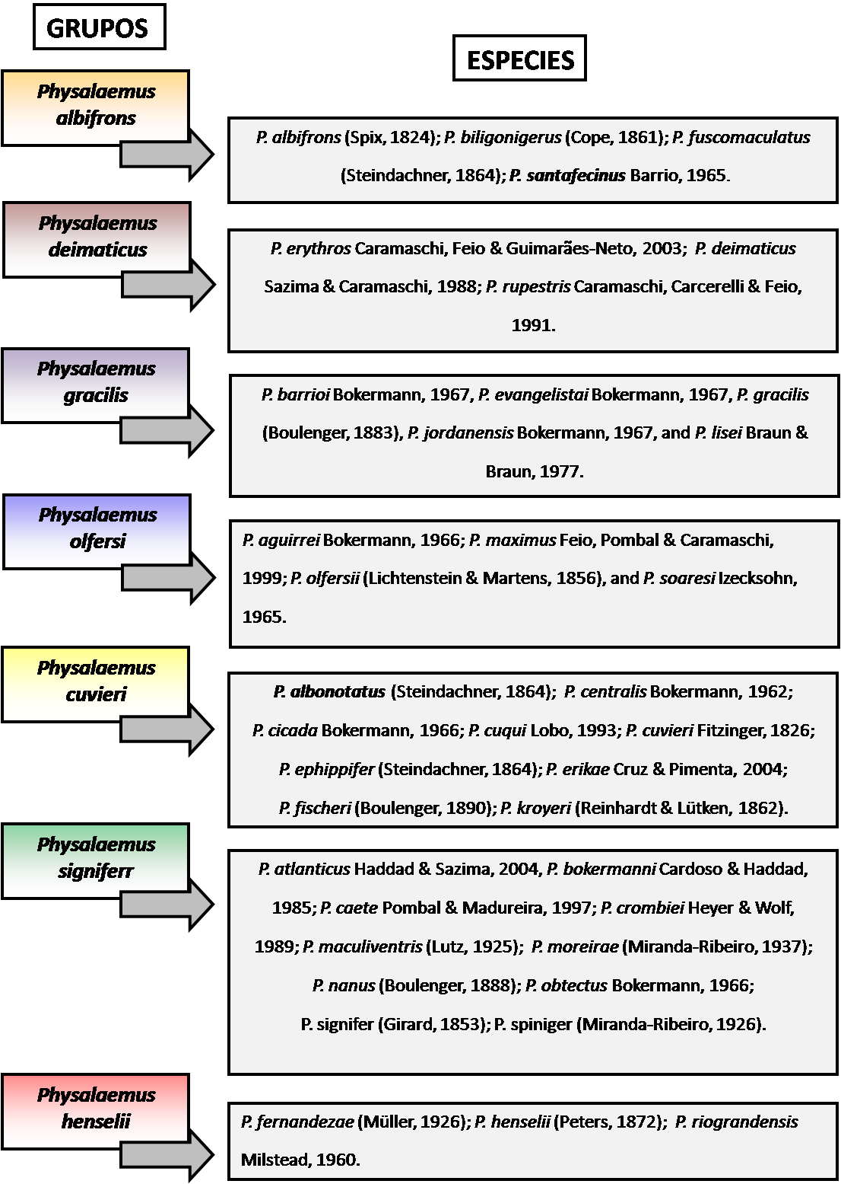

Figura 1. Grupos de especies del género Physalaemus, Fitzinger 1826 según Barreto Nascimento et al. (2005). En negrita Physalaemus albonotatus integrante del grupo P. cuvieri y Physalaemus santafecinus integrante del grupo P. albifrons.

Habita biótopos arenosos asociados a humedales estacionales, así como también hábitats perturbados con cuerpos de agua. El estado de conservación fue establecido como de Preocupación Menor (IUCN Red List), basado en su amplia distribución, tolerancia a la modificación del hábitat y por presentar, presumiblemente, grandes poblaciones. Las principales amenazas para la especie son la contaminación del suelo y del agua debido a la agricultura, las industrias y los asentamientos humanos, así como la destrucción del hábitat (Lavilla et al. 2004). Al igual que P. albonotatus ha sido categorizada en Argentina como especie “No Amenazada” (Lavilla et al. 2002).
Resumiendo, se han analizado diversos aspectos de las dos especies analizadas en este trabajo, para P. albonotatus se conocen aspectos taxonómicos y de historia natural (Barrio 1965, Yanosky et al. 1997), osteológicos (Lobo 1992), reproductivos (Duré et al. 2003, Rodríguez et al. 2004, Schaeffer & Kehr 2010), la descripción de la larva (Kehr & Schaefer 2006, Oliveira Miranda & Ferreira 2009) y aspectos tróficos (Peltzer et al. 2010); mientras que para P. santafecinus las principales contribuciones están referidas al conocimiento taxonómico e historia natural (Barrio 1965, 1967), a la descripción de la larva (Peroti & Cespedez 1999) y aspectos tróficos (Duré 1998). Sin embargo, no se han abordado trabajos sobre aspectos de la ecología trófica y reproductiva de ambas especies, en función de las relaciones interespecíficas.
Las especies P. albonotatus y P. santafecinus se distribuyen en simpatría en gran parte del nordeste Argentino y es en este ámbito donde se ha realizado este trabajo de tesis abordando el análisis de la ecología poblacional, trófica y reproductiva de ambas especies y las relaciones interespecíficas.

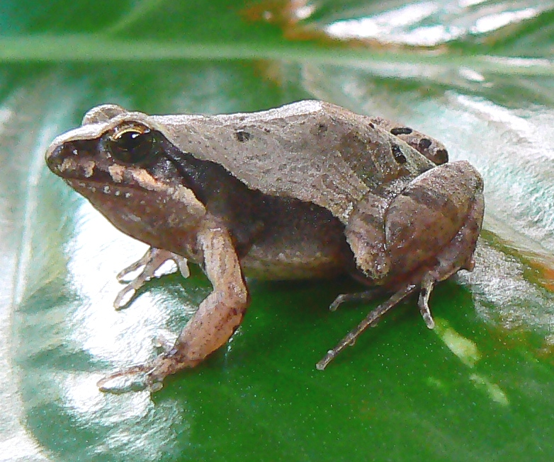

Figura 2. Ejemplar macho adulto de Physalaemus albonotatus.

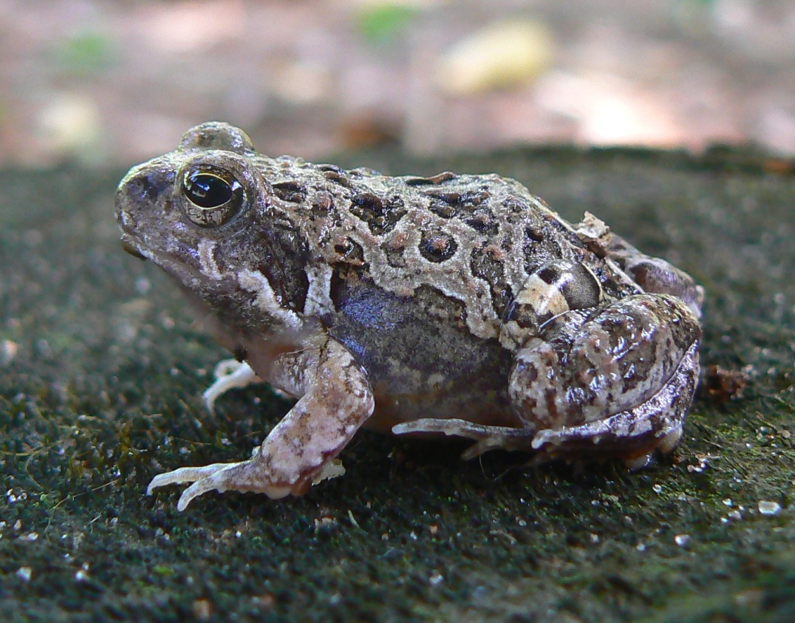

Figura 3. Ejemplar macho de Physalaemus santafecinus.

Este trabajo propone los siguientes objetivos generales y específicos:

Objetivos generales
- Analizar desde un punto de vista demográfico las poblaciones de P. albonotatus y P. santafecinus.
- Observar las interacciones entre ambas especies que viven en simpatría y en el mismo tipo de hábitat.

Objetivos específicos
- Registrar el tiempo de duración del ciclo larval en ambas especies en laboratorio.
- Analizar el crecimiento postmetamórfico y determinar el modelo de crecimiento de mejor ajuste para los individuos.
- Determinar para ambas especies, la época de reproducción, el tamaño de las posturas, el comportamiento en la construcción de los nidos, los sitios preferidos para la oviposición, los tamaños de los óvulos y de los huevos en función del tamaño del cuerpo.
- Analizar la dieta y variación a lo largo del año y relacionarlo con características morfométricas.
- Analizar la superposición de los nichos tróficos y reproductivos de ambas especies.

Hipótesis
De acuerdo al marco teórico desarrollado las hipótesis de trabajo a comprobar son:

- El ciclo larval de P. albonotatus y P. santafecinus difiere en el tiempo en la tasa de crecimiento tiempo de arribo y tamaño alcanzado a la metamorfosis.

- Las diferencias en la tasa de crecimiento entre ambas especies están asociadas con la mortalidad y las características en el uso de la energía.

- Las especies tratadas que se reproducen de manera simpátrica y sincrónicamente, tienen una leve superposición de las variables acústicas del canto y suplen esta característica con el incremento de los recursos espaciales.

- Los sitios de oviposición dentro de un área determinada presentan una partición en tiempo y espacio.

- Las especies estudiadas presentan diferencias en el nicho trófico.

MATERIAL Y METODOS
Área de estudio
El área de estudio está ubicad en el Distrito Oriental de la Provincia Chaqueña, del Dominio Chaqueño de la Región Neotropical (Cabrera & Willink, 1980). En este Distrito las comunidades vegetales más importantes son los pastizales, las praderas, los espartillares, en los que predominan, Yonurus muticus, Andropogon lateralis, Paspalum durifolium, Paspalum notatum, Veronia chamaedrys, Baccharis coridoflia, Demodium incanum; malezales de Sorghastrum agrostoides, pajonales de Spartina argentinensis, pirizales de Rhynchospora corymbosa y Cyperus giganteus, juncales de Juncus californicus, camalotales de Eichornia azurea, Eichornia crassipes y Reussia subovata, entre otras (Carnevalli 1994).
Las formaciones leñosas están caracterizadas por palmares de Butia yatay y Butia paraguayensis, por selvas marginales rivereñas que en las predominan Enterolobium contortisiliquum, Tabebuia heptaphylla y Pelthophorum dubium en el estrato superior y Ficus luschnathiana, Celtis tala, y Sebastiana brasiliensis en los estratos inferiores, por bosques de ceibo (Erythrina crista-galli) y por bosques de quebracho (Schinopsis balansae).
El clima es húmedo a sub-húmedo con precipitaciones que superan los 1500 mm anuales y subtropical o mesotermal con temperaturas medias anuales de 21,5 ºC y medias de entre 13 y 16 ºC en el mes más frio (Julio) y medias de entre 26 y 27 ºC en el mes más cálido (enero). Las máximas absolutas en verano alcanzan los 46,5 ºC y en invierno las mínimas absolutas alcanzan los -5,5 ºC. (Carnevalli 1994).
El material analizado en este trabajo fue colectado en tres sitios, cercanos entre sí, ubicados en los alrededores de la ciudad de Corrientes, Argentina (Fig. 5).

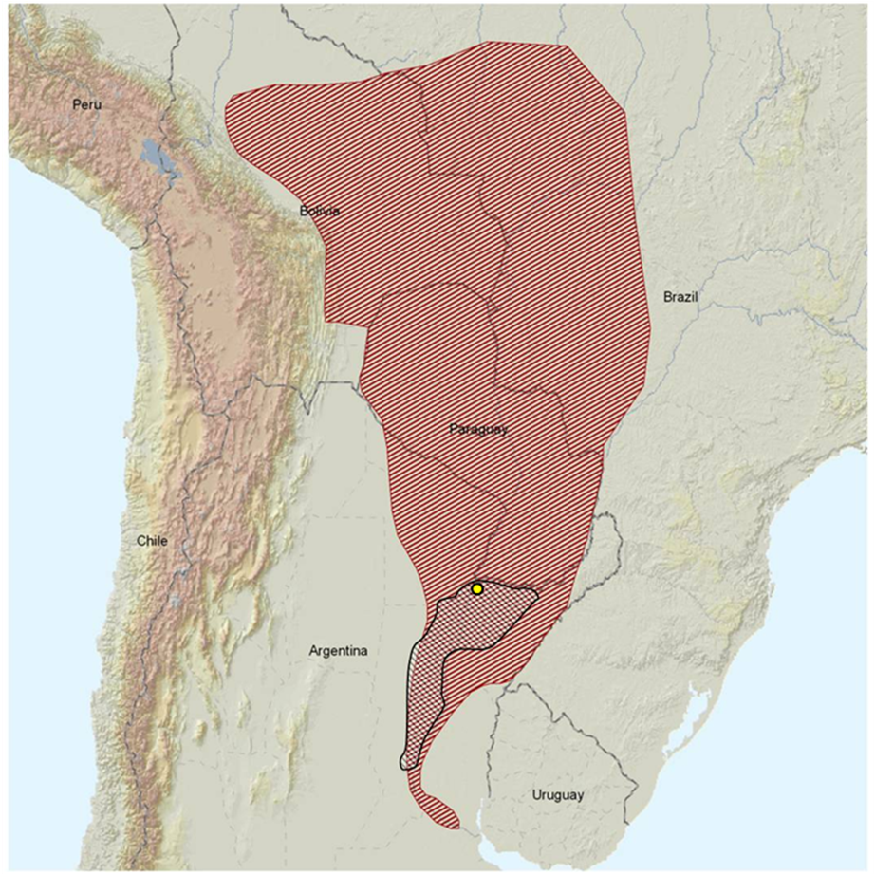
Figura 4. Distribución geográfica de Physalaemus santafecinus ( ) y Physalaemus albonotatus ( ).Ubicación del Área de estudio ( ).

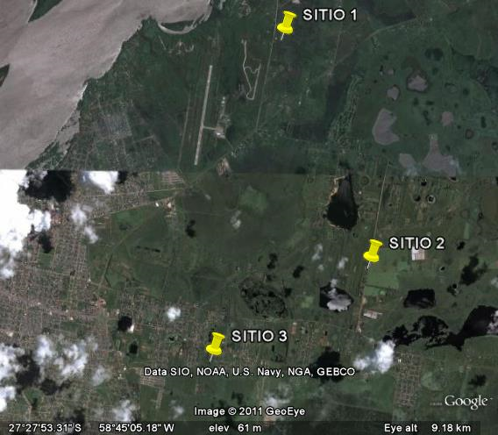

Figura 5. Imagen satelital de la ubicación de los sitios de muestreo en los alrededores de la ciudad de Corrientes, Argentina.

El sitio uno (27º 25,52´ 68´´ S; 58º 44,43´ 83´´ W) conocido como paraje El Perichón, forma parte de una porción de monte chaqueño de aproximadamente 68.000 m² lindante con un camino rural. La fisonomía vegetal del área está modificada por la actividad agrícolo-ganadera y la urbanización. Está caracterizada por el bosque de quebracho (Sinopsis balance), el suelo se encuentra parcialmente tapizado por gramíneas y en la zonas húmedas crecen helechos de agua del género Azolla. En el área cubierta por quebrachos aparecen agregaciones de la bromeliáceas, Aechemea disthichnta, y cactáceas como Opuntia cardiosperma y Cereus stenogonus (Fig. 6).

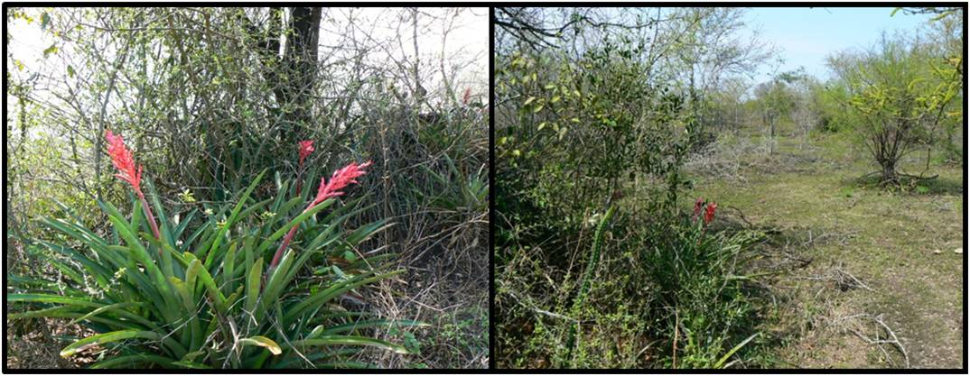

Figura 6. Sitio uno, “El Perichón”. Bosque de quebracho, con bromelias y cactáceas.

En el área aparecen numerosos cuerpos de agua temporarios, que se forman al inicio de la temporada de lluvias en septiembre y se secan al finalizar el mes de abril, cuando las precipitaciones disminuyen. Los cuerpos de agua se han clasificado según sus características fisonómicas en: a) arroyo b) lagunas temporarias y c) charcas. El arroyo (Fig. 7) posee una orientación norte- sur, con un recorrido de 50 m de longitud y una profundidad promedio de 30 cm, alcanzando 40 cm en algunos sectores y en otros tan sólo unos escasos cm. La vegetación asociada al arroyo está caracterizada por gramíneas que crecen en los bordes y la ausencia de plantas acuáticas y emergentes.
Las lagunas temporarias (Fig. 7) poseen pendiente abrupta y límites precisos, que se alinean en el sitio de norte a sur; se mantienen independientes entre sí durante la mayor parte del tiempo, sólo se comunican en los momentos de lluvias copiosas, que provocan el desborde del agua que corre siguiendo la pendiente natural del terreno. En conjunto representan una superficie de 542 m², el tamaño y forma de las lagunas es variable y la profundidad promedio de 40 cm y la máxima de 70 cm. Las gramíneas están asociadas a los bordes y en el cuerpo de las lagunas aparecen las plantas emergentes como juncos (Schoenoplectus californicus), saetas (Sagittaria montevidiensis), camalotes (Eichhornia crassipes, Nymphoides indica), y plantas acuáticas sumergidas (Ceratophyllum demersum, Myriophyllum aquaticum).

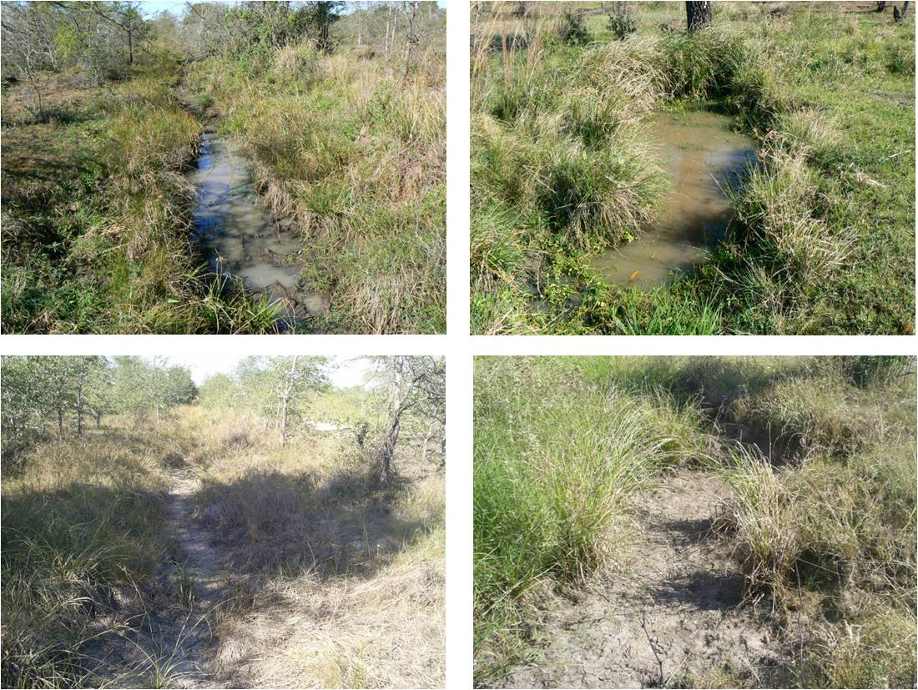

Figura 7. Sitio uno, “El Perichon”. Arroyo (izquierda) y laguna temporaria (derecha) en época abundantes precipitaciones (arriba) y en época de escasez de precipitaciones (abajo).

El lecho está desnudo durante la mayor parte del año, pero en la temporada de lluvia, se reviste rápidamente de algas.
Las charcas (Fig. 8) son cuerpos de agua formados en terrenos bajos y generadas por el pisoteo intenso del ganado, que se ubican a ambos lados de las launas pequeñas siguiendo la orientación de norte a sur.

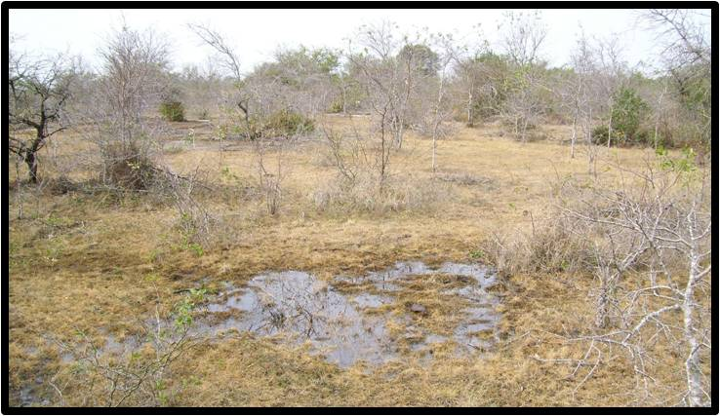
Figura 8. Sitio uno “El Perichon”. Vista general de una charca

El tamaño y forma de estas depresiones es variable, abarcando una superficie total de aproximadamente 419 m², con una profundidad media de 18 cm, alcanzando un máximo de 30 cm. La vegetación asociada se caracteriza por la presencia de gramíneas en los bordes y en los sectores que se forman dentro del cuerpo de agua por el pisoteo del ganado, y por plantas emergentes como Rhynchospora corymbosa y Oxycarium sp.
El sitio dos (27º 25,52´ 68´´ S; 58º 43,34´ 23´´ W) corresponde a una parcela de terreno de aproximadamente 17.200 m² ubicado en la localidad de Santa Ana, lindante con un camino rural. La mayor parte de la superficie está ocupada por una laguna semipermanente (más de 6 meses continuos con agua) con una superficie elíptica (Fig. 9) que alcanza aproximadamente 150 mts². La profundidad de la laguna es variable con un promedio de 60 cm y un máximo de 90 cm. La vegetación asociada a los bordes son las gramíneas y dentro del cuerpo de agua camalotes como Hydrocleys nymphoides y plantas emergentes como Polygonum punctatum y Ludwigia sp.
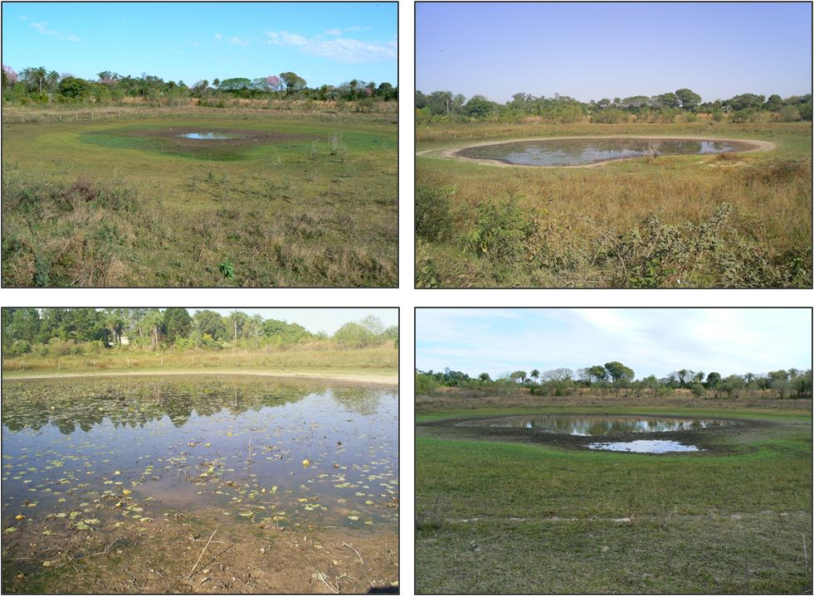

Figura 9. Sitio dos, diferentes estados de colmatación de la laguna.

El sitio tres (27 º 29´ 32,7´´ S, 58 º 45´ 34,7´´ W) (Fig. 10) corresponde a una parcela de monte modificado de 11250 m² ubicado en el predio del Centro de Ecología Aplicada del Litoral, de los cuales 2790 m² corresponden a monte abierto con pastizal y 8460 m² a monte cerrado con suelo cubierto por hojarasca, lianas y ortigas. En el borde centro-norte de este sitio se encuentran ubicadas las tres charcas donde se realizaron las observaciones. Estas charcas son ambientes creados por el cavado artificial, con dimensiones de 3, 7 y 9 m² y profundidades medias de 40 cm.
Los datos climáticos diarios de temperaturas máximas, mínimas, promedio y precipitaciones fueron obtenidas de la estación meteorológica del “Centro de Información Meteorológica del Servicio Meteorológico Nacional, Comando de Regiones Aéreas de la Fuerza Aérea Argentina”, localizada a 2 km del área de estudio.
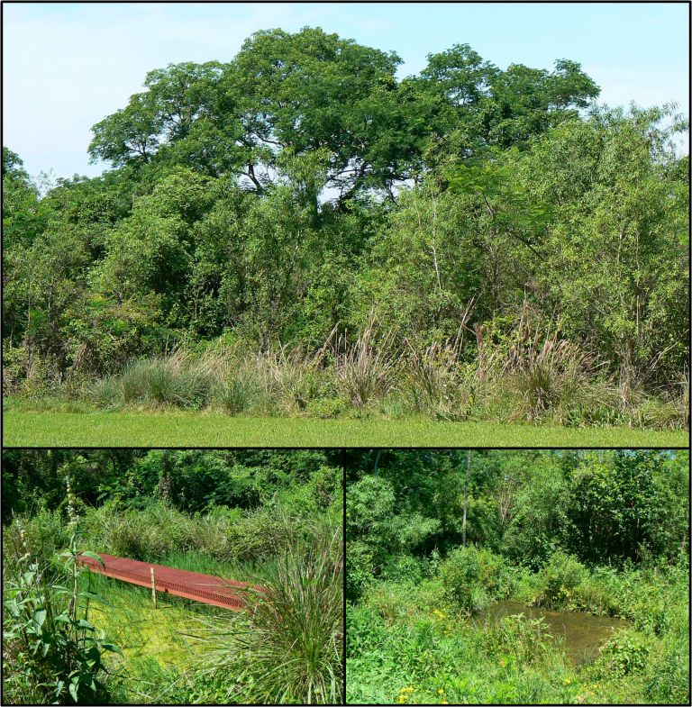

Figura 10. Sitio tres. Vista general del monte (arriba) y de dos charcas artificiales (abajo).

Material colectado y obtención de los datos
Los datos fueron tomados entre abril de 2007 y abril de 2011, mediante muestreos con trampas de caída, colecta manual en los eventos reproductivos y monitoreos auditivos y visuales realizados en el área de estudio.
En el sitio tres, se colocaron trampas de caída tipo “pit fall” en dos ambientes: 1) pastizal arbolado, donde el microhabitat predominante fue el suelo arenoso semicubierto a cubierto por gramíneas y pastos de hasta 50 cm de altura, con moderada exposición al sol y 2) bosque modificado, de tres estratos, con un microhabitat predominante de hojarasca húmeda, con un espesor de entre 1 y 5 cm, expuesto al sol sólo durante el mediodía (Fig. 11).

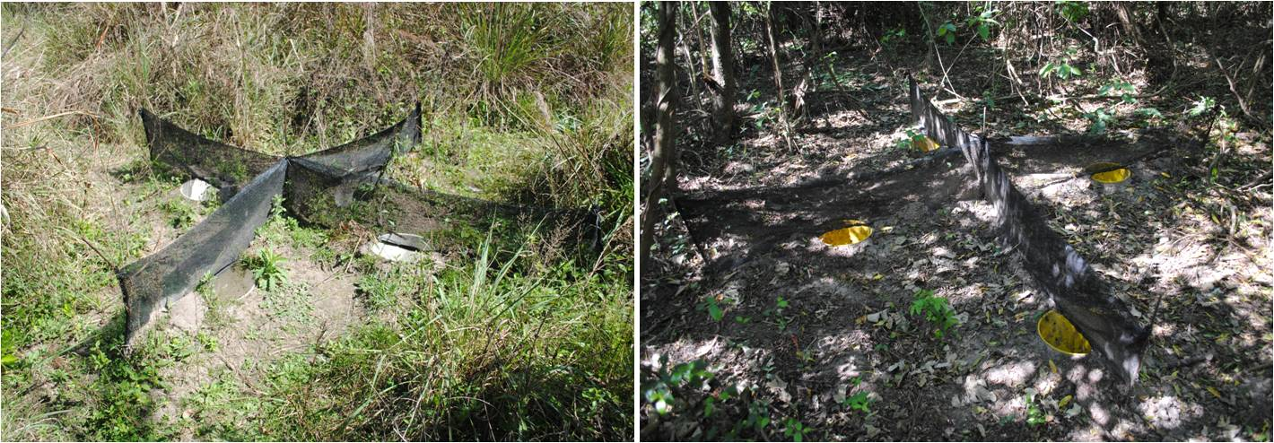

Figura 11. Trampas de caída dispuestas en el pastizal (izquierda) y en el bosque modificado (derecha).

Entre septiembre de 2009 y marzo de 2011, se realizó el muestreo diario de las trampas cuyo mantenimiento y revisión fue realizado por tres personas. Se colectaron 253 ejemplares de P. albonotatus y 102 de P. santafecinus, que fueron devueltos a la naturaleza luego de la toma de datos. Los ejemplares fueron medidos, pesados y sexados. Se obtuvo la longitud del cuerpo (mm) (desde el hocico a la cloaca), el ancho de la boca (mm) (medida a la altura de las comisuras) y el peso (g). Para la determinación del sexo se tuvieron en cuenta caracteres de dimorfismo sexual, para los machos, la presencia de callos nupciales y saco vocal diferenciado y pigmentado, las hembras carecen de ellos y los juveniles fueron determinados por su tamaño (P. albonotatus menores de 19 mm y P. santafecinus menores de 23 mm). Posteriormente los ejemplares fueron marcados, con el corte de dedos según la técnica Hero (1989) y se les extrajo del contenido estomacal, por lavado del estómago.
El análisis de la dieta, del dimorfismo sexual y del patrón de crecimiento postmetamórfico fue realizado a partir de los ejemplares capturados en las trampas.
Entre el 1 de marzo de 2008 y el 1 de marzo de 2009 se realizaron censos semanales registrando la actividad reproductiva de las especie estudiadas en los cuerpos de agua del sitio uno. Durante la noche (de 22 a 24 hs), se registró el número de machos vocalizando en cada cuerpo de agua a partir de su registro visual y/o auditivo. El número de nidos fue registrado a partir de censos diurnos (de 8 a 10 hs). Únicamente fueron contabilizados los nidos construidos la noche anterior al censo, reconocidos por su estructura aun compacta. Observaciones complementarias a la actividad reproductiva fueron realizadas en los sitios dos y tres. Los datos obtenidos en los censos fueron utilizados para describir el patrón de actividad reproductiva de las especies estudiadas y su relación con las variables climáticas registradas.
Entre los días 15 y 16 de octubre de 2008 se realizaron en el arroyo del sitio uno, grabaciones ambientales de dos minutos de duración efectuadas una vez por hora durante 24 hs (desde las 13:15 hs del día 15 a 13:15 hs del día 16) registrándose presencia- ausencia de las especies estudiadas. En cada grabación fue registrada la incidencia de la luz en el ambiente con un luxímetro digital MASTECH® M56610 (CЄ X10-100). Los resultados obtenidos fueron utilizados para describir la actividad de vocalización diaria. La actividad de los amplexos se describe a partir de los registros realizados en el sitio 1 entre septiembre de 2008 y febrero de 2009 y en el sitio dos entre septiembre de 2010 y abril de 2011.
Entre septiembre de 2009 y abril de 2010 se grabaron entre las 20 y las 24 hs, en la laguna del sitio dos, 24 machos de P. albonotatus y de 36 de P. santafecinus con el propósito de describir los llamados de anuncio. En las grabaciones, el micrófono fue mantenido a 60 cm sobre la superficie del agua, direccionándolo frente a los ejemplares a una distancia entre 1 y 2 metros y grabándolos durante aproximadamente dos minutos. Posteriormente los ejemplares fueron capturados y acondicionados en bolsas plásticas rotuladas para ser trasladados al laboratorio. Una vez efectuado este procedimiento, se registró la temperatura del agua en el sitio de llamado y la temperatura ambiental. Al día siguiente se registró en el laboratorio, el peso (g) y la longitud del cuerpo (mm) de los machos grabados en el campo.
Las grabaciones fueron analizadas con el software Adobe Audition 1.0 a una tasa de 44100 Hz y resolución de 16 bits. La información de frecuencias fue obtenida a través de la transformación de Fast Fourier (con 512 puntos) a través de la función de Window ventana de tipo Blackman-Harris. Los espectrogramas de frecuencias, de energía y los oscilogramas fueron realizados con el programa Raven Little 1.4. Las grabaciones fueron realizados con un micrófono direccional AudioTechnica® ATR55 y con grabadora digital Marantz® PMD660.
Entre el 15 y el 18 de octubre de 2008 se caracterizaron 50 sitios de emisión del llamado de anuncio, que fueron marcados con una estaca de alambre con una porción de cinta fluorescente rotulada para la identificación por especie, todos ubicados en los cuerpos de agua del sitio uno. Al día siguiente del registro del llamado se midió entre las 12 y 13 hs la intensidad de la luz (lux) que incidía sobre el sitio de canto, utilizando un luxímetro digital MASTECH M56610 (CЄ x10-100) y la profundidad del agua (cm).
La descripción del comportamiento de construcción del nido en ambas especies estudiadas fue realizada a partir del análisis de filmaciones realizadas en el laboratorio siguiendo la metodología utilizada por Hödl (1990) y Dalgetty & Kennedy (2010). En el sitio dos se colectaron amplexos de P. albonotatus los días 22 y 23 de septiembre de 2010 y el 2 de enero de 2011 y de P. santafecinus los días, 22, 23 y 24 de octubre de 2007, que posteriormente fueron trasladados al laboratorio y colocados en un acuario rectangular de 15 cm de largo, 10 de ancho y 10 de alto con una profundidad de agua de 6 cm. Tres filmaciones en P. albonotatus y tres en P. santafecinus fueron realizadas bajo total oscuridad con una filmadora Sony® DCR SR72 utilizando la función de visión infrarojo. La temperatura del agua y aire fue registrada al inicio de la grabación y se obtuvieron dos secuencias completas del comportamiento de construcción del nido para cada especie.
Durante los censos efectuados para la descripción del patrón de actividad reproductiva, se analizaron 30 nidos de P. albonotatus y 37 de P. santafecinus y los microhabitat de los cada uno, teniendo en cuenta distintas variables; para el microhabitat: la incidencia de la luz sobre los nidos utilizando el luxímetro; la profundidad del agua (cm) y la distancia a una estructura vertical de anclaje del nido (cm); para el nido: el volumen del nido (cm3) utilizando una probeta de 200 mm³ y el número de huevos. Sólo se tuvieron en cuenta los nidos construidos la noche anterior.
Para determinar las características reproductivas cuantitativas de las hembras, se colectaron manualmente entre el 8 y el 12 de octubre de 2011, 12 ejemplares de P. albonotatus y 14 de P. santafecinus en la laguna del sitio dos. El material colectado fue sometido al anestésico xilocaína, posteriormente fijado en formaldehido al 10% y depositado en la colección de la Universidad Nacional del Nordeste (UNNEC 11350 al UNNEC 11376).
Con el propósito de describir el ciclo larval se criaron en el laboratorio, 45 larvas de P. albonotatus y 45 de P. santafecinus obtenidas a partir de una puesta de cada especie, colectada en la laguna del sitio dos. Las larvas fueron acondicionadas en el laboratorio y colocadas en recipientes plásticos individuales (400 mm³) y alimentadas con lechuga hervida ofrecida ad livitum, desde el estadio 25 (Gosner 1960) hasta alcanzar la metamorfosis. La temperatura ambiente se mantuvo constante a 29 ºC utilizando un aire acondicionado frio-calor marca Coventry®, modelo C0532H08I. El fotoperiodo fue de 14 hs de luz y 10 de oscuridad, regulado mediante un timer BAW® IHA 150. Cada siete días se realizó un cambio de agua parcial (60 mm) de los recipientes, se repuso el alimento, se registró la longitud del cuerpo (mm), (medida desde el extremo del hocico hasta el inicio del tubo proctodeal), el peso (g) (secados previamente con papel secante) y la mortalidad.
Las larvas y adultos fueron medidos con calibre digital tipo vernier con una precisión de 0.01mm y el peso mediante una balanza digital con una precisión de 0.001 g. Las características reproductivas cuantitativas de las hembras fueron medidas bajo un microscopio estereoscópico Leica con ocular milimetrado.
Con el propósito de analizar los datos con test paramétricos los datos que no presentaron una distribución normal fueron transformados a logaritmo decimal. En los casos que los datos transformados no cumplieran con una distribución normal se procedió al uso de test no paramétricos. Para el análisis estadístico de los datos se utilizaron los programas XLSTAT versión 7.5. y Systat 5.0.

BIOLOGÍA REPRODUCTIVA DE PHYSALAEMUS ALBONOTATUS Y PHYSALAEMUS SANTAFECINUS

Introducción
Se describen y analizan el patrón de actividad reproductiva (estacional y diaria), la descripción del llamado de anuncio, la complementariedad y segregación en la banda de frecuencias de llamado de anuncio, la segregación espacial en el sitio de emisión del llamado de anuncio, los amplexos, el comportamiento de construcción del nido de espuma, la descripción de nidos, de los huevos y del microhabitat de construcción del nido, el dimorfismo sexual e interespecífico y características reproductivas cuantitativas de las hembras, en ambas especies.

Metodología

Patrón de actividad reproductiva estacional
Se describe el patrón de actividad reproductiva estacional, basado en los resultados obtenidos de los censos realizados en el sitio uno. Con el propósito de establecer la relación entre las variables climáticas y la actividad reproductiva, se aplicó el método de correlación no paramétrico de Sperman (Zar 1996). Se relacionaron la cantidad de nidos de espuma con las precipitaciones de uno o dos días previos a los censos y entre el número de machos vocalizando con las precipitaciones y la temperatura (máxima, mínima y promedio) del día previo y del mismo día del censo.

Patrón de actividad reproductiva diaria
Se describe la actividad de vocalización diaria de ambas especies y se relaciona el tiempo de vocalización con la incidencia de la luz.

Segregación espacial en el sitio de emisión del llamado de anuncio
Para establecer la existencia de diferencias entre los sitios de llamado utilizados por P. albonotatus y P. santafecinus, se realizó un análisis multivariado de la varianza (MANOVA) considerando las variables de profundidad del agua e incidencia de la luz.
Descripción del llamado de anuncio
La descripción del llamado de anuncio se realizó a partir del análisis de 5 cantos por cada macho. Se seleccionaron las variables acústicas (Tarano 2001): 1) longitud del canto (tiempo entre el inicio y el final de un canto), 2) pico de tiempo (tiempo desde el inicio de un canto hasta el punto de máxima amplitud), 3) forma del canto (variable obtenida de la división del pico de tiempo por la longitud), 4) intervalo entre cantos (tiempo desde el inicio de un canto hasta el inicio del canto siguiente), 5) tasa de repetición (número de cantos por minuto), 6 y 7) frecuencia inicial y final del armónico dominante (frecuencia más alta al inicio del armónico dominante y frecuencia más baja al final del armónico dominante, respectivamente) 8) frecuencia inicial del canto (frecuencia más baja registrada a lo largo de un canto) 9) frecuencia final del canto (frecuencia más alta registrada a lo largo de un canto), 10) frecuencia modulada (frecuencia final del armónico dominante, menos la frecuencia inicial del armónico dominante) y 11) frecuencia dominante de un canto entero (frecuencia en el canto que contiene la mayor energía).
Se analizó la relación entre la longitud y el peso del cuerpo de los machos grabados con cada una de las variables del llamado consideradas, mediante la correlación no paramétrica de Spearman (Zar 1996). Con el mismo test estadístico se relacionó la temperatura del sitio de llamado con las variables temporales del llamado. La variación individual de cada macho para cada variable del canto fue expresada como el coeficiente de variación [CV = (S/ promedio) x 100]. Para cada macho fue calculado el coeficiente de variación de cada variable acústica medida en los cinco cantos analizados por macho. El promedio de los coeficientes de variación, para cada variable, fue calculado a partir de los valores de CV para cada macho. Las variables acústicas con un coeficiente de variación bajo (usualmente menor al 7%) fueron clasificadas como estáticas, mientras que las variables con coeficientes de variación alto (usualmente superior al 12%) fueron clasificadas como dinámicas (Gerhardt 1991).

Complementariedad y segregación en la banda de frecuencias de llamado de anuncio
Se analiza, además, la complementariedad en la banda de frecuencia utilizada por P. albonotatus y P. santafecinus, comparando las características de los llamados de anuncio y adicionalmente se utilizó una grabación efectuada el día 10/10/11 en la laguna del sitio 2 para evaluar la interferencia acústica entre los llamados de ambas especies y analizar las posibles implicancias ecológicas.

Comportamiento de construcción del nido de espuma
Se utilizó la terminología propuesta por Hödl (1990) para los movimientos y posiciones del comportamiento en la construcción del nido. Para la descripción temporal, se analizó una secuencia completa de construcción para cada especie considerándose la duración de la posición señal de la hembra, de la secuencia completa de movimientos realizados por el macho y el tiempo de reposo entre eventos de movimientos (modificado de Dalgetty & Kennedy 2010).

Descripción de nidos, huevos, y microhabitat de construcción del nido
Con el objetivo de evaluar la variación de las mediciones en los nidos y de reducir el número de variables a utilizar, se realizó un análisis de componentes principales (ACP), para el que las variables fueron previamente estandarizadas, y que permitió considerar solamente a aquellas que influyen de manera significativa. Posteriormente se realizó un análisis multivariado de la varianza (MANOVA) para establecer la existencia de diferencias entre las características de los nidos de ambas especies.

Dimorfismo sexual e interespecífico
Con el propósito de evaluar caracteres de dimorfismo sexual, se utilizaron los valores de longitud y peso del cuerpo de los ejemplares capturados en las trampas de caída del sitio tres. Se realizaron dos análisis multivariados de la varianza (MANOVA) para evaluar los tamaños intra e interespecíficos.

Características reproductivas cuantitativas
Los ejemplares fueron medidos (longitud del cuerpo) y pesados. Se determinó el grado de madurez de los óvulos teniendo en cuenta el tamaño y la coloración, siguiendo el criterio de Crump (1974). Se registraron la longitud del cuerpo, el peso total, el peso neto del cuerpo (peso del cuerpo despojado de las gónadas) y el peso ovárico (peso de la masa ovárica), se determinó el complemento ovárico (número total de óvulos maduros), el diámetro de los óvulos maduros (calculado a partir de la medición de 30 óvulos maduros por hembra), el esfuerzo reproductivo
ER = (PO/PNC) * 100
donde PO es el peso ovárico y PNC es el peso neto del cuerpo
y el factor de tamaño ovárico (Duellman & Crump 1974)
FTO = x CO * x DO
x LC
donde x CO = al promedio del complemento ovárico; x DO = promedio del diámetro de los óvulos maduros; x LC = promedio de la longitud del cuerpo.
Para todas las variables, con excepción de FTO, se indican los rangos, media, desvió estándar y coeficiente de variación de los valores obtenidos. La relación entre las variables reproductivas y el tamaño del cuerpo de las hembras fue analizada a través del modelo de regresión lineal. Para los casos en que el modelo de regresión lineal no fue significativo la relación fue analizada con coeficientes de correlación de Pearson (para los datos con distribución normal) y de Spearman (para los datos sin distribución normal).

RESULTADOS
Patrón de actividad reproductiva anual
La temporadas reproductiva de P. albonotatus y P. santafecinus comenzó simultáneamente el 28 de septiembre de 2008 y finalizó el 11 de febrero de 2009 para P. santafecinus y el 18 de febrero de 2009 para P. albonotatus. La actividad reproductiva (número de nidos de espuma y machos vocalizando) de las ambas especies, se concentró en dos períodos asociados a fuertes precipitaciones a lo largo de la temporada reproductiva (Fig. 25). El primer período de actividad se extendió de septiembre a noviembre y el segundo periodo de enero a febrero. El número total de nidos registrados en toda la temporada fue de 320 para P. santafecinus, y de 113 para P. albonotatus. En el primer período se contabilizaron un total de 224 nidos de P. santafecinus y 35 de P. albonotatus, mientras que en el segundo período se contabilizaron 94 y 78 nidos respectivamente.
En P. santafecinus el primer período fue el de mayor actividad, alcanzando un pico máximo en el número de nidos (n= 140) en el mes de octubre. En el segundo período, el número de nidos en cada mes fue similar (alrededor de 40 nidos). En P. albonotatus la actividad reproductiva se concentró en el segundo período, en el que se registró un pico máximo de 59 nidos en el mes de febrero, mientras que en el primer período el pico máximo fue de 20 nidos en el mes de octubre.

Figura 12. Abundancia mensual acumulada de nidos de Physalaemus albonotatus (barras rojas) y Physalaemus santafecinus (barras azules), precipitaciones mensuales acumuladas (línea negra).

Respecto de la actividad de vocalización de los machos (Fig. 13), en P. santafecinus la mayor abundancia acumulada se concentró en el primer período durante el mes de octubre (n= 248), mientras que en el segundo período se registró un segundo pico de actividad en el mes de enero (n= 103). En P. albonotatus la mayor actividad se registró en el segundo período en el mes de febrero (n= 186), mientras que en el primer período se registró otro pico de actividad en el mes de octubre (137).
La abundancia acumulada de machos durante toda la temporada reproductiva fue de 564 en P. albonotatus y 561 en P. santafecinus. En el primer período estos valores fueron de 211 para P. albonotatus y 364 para P. santafecinus, mientras que en el segundo período fueron de 349 y 194 respectivamente.

Figura 13. Abundancia mensual acumulada de machos de Physalaemus albonotatus (barras rojas) y Physalaemus santafecinus (barras azules), precipitaciones mensuales acumuladas (línea negra).

El número de nidos construidos durante la temporada reproductiva se correlacionó positiva y significativamente con las precipitaciones ocurridas dos días previos al registro de los nidos en P. albonotatus (n= 42; r_{s}= 0,342; p= 0,026) y en P. santafecinus (n= 42; r_{s}= 0,36; p= 0,019). En el caso de P. santafecinus el número de nidos también se correlacionó positiva y significativamente con las precipitaciones ocurridas el día previo al registro de los nidos (n= 42; r_{s}= 0,326; p= 0,035).
El número de machos vocalizando de P. albonotatus, se correlacionó positiva y significativamente con las precipitaciones diarias registradas un día antes al censo de machos (n= 34; r_{s}= 0,449; p= 0,000) y con las temperaturas mínimas registradas el día del censo de machos (n= 34; r_{s}= 0,392; p= 0,022). En P. santafecinus se correlacionó positiva y significativamente con las precipitaciones ocurridas el día en que se efectuó el censo de machos (n= 34, r_{s}= 0,426, p=0,012).

Patrón de actividad reproductiva diaria
Los machos de P. albonotatus vocalizaron durante los horas de luz y la noche, mientras que los machos de P. santafecinus vocalizaron durante la noche, desde el anochecer hasta el amanecer (Fig. 14). No se observaron amplexos ni nidos en proceso de construcción durante las horas de luz en ninguna de las dos especies.

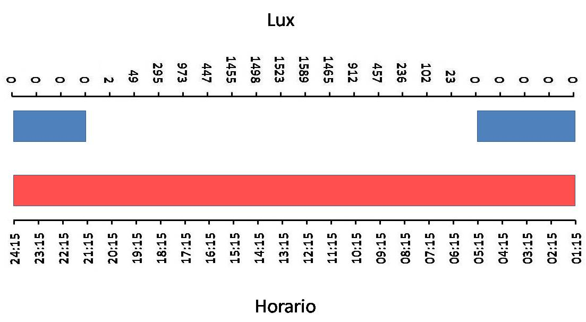

Figura 14. Actividad de vocalización de Physalaemus albonotatus (barra roja) y Physalaemus santafecinus (barras azules) en relación con la intensidad de la luz durante la franja horaria de un día completo.

Segregación espacial del sitio de emisión del llamado de anuncio
La incidencia de la luz promedio sobre los sitios de llamado utilizados por P. albonotatus fue de 251 lux (S= 96,2; mín= 98; máx= 449), mientras que en P. santafecinus fue de un promedio de 461 lux (S= 94; mín= 249; máx= 619). La profundidad del agua promedio de los sitios de llamado utilizados por P. albonotatus fue de 4,6 cm (S= 1,38; mín= 3; máx= 10), mientras que en P. santafecinus la profundidad promedio fue de 5,25 cm (S= 1,56; mín= 3,5; máx= 13). Se registraron diferencias significativas en la utilización de los sitios de llamado (MANOVA: Wilk´s Lambda= 0,449; F_{2,97}= 51,23; p= 0,000), tanto relacionado con la profundidad del agua, (ANOVA: F_{1,98}= 6,32; p= 0,014) como con la incidencia de la luz (ANOVA: F_{1,98}= 101,59; p= 0,000) (Fig. 15).

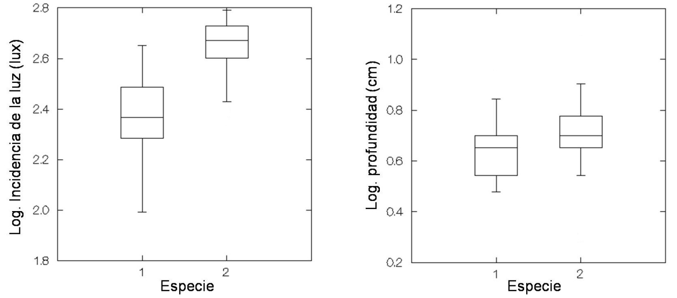

Figura 15. Diferencias entre los valores promedios de las variables incidencia de la luz y profundidad del agua medidas en los sitios de emisión del llamado de anuncio de Physalaemus albonotatus (Especie 1) y Physalaemus santafecinus (Especie 2). Los resultados se muestran en valores promedios (línea central de los boxes) y ± ES (bigotes).

Descripción del llamado de anuncio de P. albonotatus
El llamado de anuncio de P. albonotatus consistió de un único componente de tipo gimoteo (“whinelike”) (Fig.16, Tabla 1). Un llamado promedio presenta una duración de 1120 ms y alcanza su máxima amplitud a los 681 ms, a partir del cual la amplitud desciende gradualmente, resultando en una amplitud modulada de tipo suave. La frecuencia es modulada descendente y brusca de aproximadamente 1406 Hz. Cada llamado posee una estructura armónica con un promedio de seis armónicos (S= 0,4; mín= 6; máx= 7; n= 24). El armónico número cinco fue el dominante en la mayoría de los individuos (n= 20) y se ubicó entre los 4231 y 2775 Hz. En algunos individuos (n= 4) el armónico dominante fue el número cuatro, que se ubicó entre los 3634 y 2207 Hz. La frecuencia dominante promedio fue de 3188 Hz, que corresponde al armónico número cinco. Sin embargo pudo apreciarse una diferencia en la frecuencia dominante promedio entre los individuos que presentaron dominancia en el cuarto y quinto armónico (2807 Hz, 3286 Hz respectivamente), aunque no fueron dominantes durante todo el llamado. A partir de un análisis fragmentado del espectrograma de energía, el primer armónico es dominante en el primer tercio del canto, con un pico de concentración de energía a los 843 Hz, mientras que el quinto armónico es dominante en los restantes dos tercios, con respectivos picos de concentración de energía a los 3275 Hz y a los 3093 Hz (Fig. 17). Ocasionalmente, en algunos cantos el cuarto armónico fue dominante en el segundo tercio, con un pico de concentración de energía a los 2093 Hz (Fig. 17, D) y resultando en una dominancia escalonada de los armónicos en la sucesión primero, cuarto y quinto.

Variables | Promedio ± S (n) | M - M
Duración del llamado (ms) | 1120 ± 174 (115) | 1541-821
Tiempo transcurrido al pico de máxima amplitud (ms) | 681 ± 168 (115) | 1325-456
Forma del llamado | 0,62 ± 0,11 (115) | 0,86-0,42
Tasa de Repetición (llamados/min) | 11 ± 2,67 (115) | 18-7
Intervalo entre llamados (s) | 5,9 ± 1,63 (115) | 10,8-2,7
Frecuencia inicial del llamado (Hz) | 439 ± 43 (115) | 526-366
Frecuencia final del llamado (Hz) | 4587 ± 302 (115) | 5442-4040
Frecuencia dominante (Hz) | 3188 ± 264 (115) | 3656-2718
Frecuencia inicial del armónico dominante (Hz)* | 4231 ± 224 (95) | 4641-3833
Frecuencia final del armónico dominante (Hz)* | 2775 ± 200 (95) | 3120- 2166
Frecuencia modulada (Hz) | 1406 ± 105 (95) | 1704- 1077
* Variable referida únicamente a los individuos con dominancia en el armónico cinco

Tabla 1. Promedio, desvío estándar (S) y valores máximo – mínimo (M – M) de las variables del llamado de anuncio de Physalaemus albonotatus (n= 24).

Relación de la temperatura con el llamado de anuncio
La temperatura promedio del agua en los sitios de llamado de los machos fue de 29,5 ± 3,61 ºC; CV= 12% (mín= 24,5; máx= 33; n= 24). No se registraron correlaciones entre las variables temporales del llamado con la temperatura (Tabla 2). La variable intervalo entre llamados presentó una tendencia a correlacionarse con la temperatura del agua.

Variables temporales del llamado | r_{s} | p
Duración del llamado (ms) | -0,132 | 0,54
Tiempo transcurrido al pico de máxima amplitud (ms) | -0,317 | 0,14
Forma del llamado | 0,042 | 0,85
Intervalo entre llamados (s) | -0,364 | 0,08

Tabla 2. Coeficientes de correlación de Spearman (r_{s}) y significancia (p) de las correlaciones entre las variables temporales del llamado de anuncio y la temperatura de los sitios de llamado de los machos de Physalaemus albonotatus (n= 24).

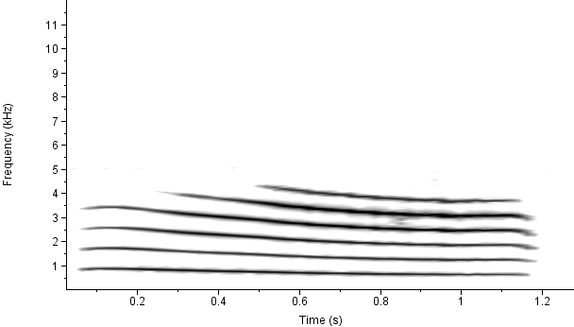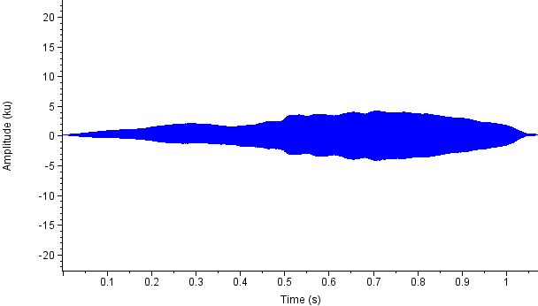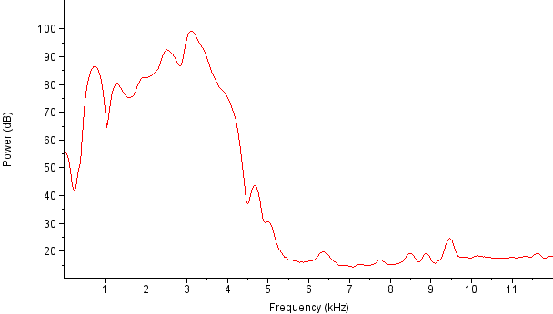
A
B
C

Figura 16. (A) Espectrograma, (B) Oscilograma, y (C) Espectro de energía de un llamado de anuncio promedio de Physalaemus albonotatus.

Figura 17. Espectrograma de energía de un llamado de anuncio promedio de Physalaemus albonotatus: primer tercio (A), segundo tercio (B), y tercer tercio (C). Variación del espectrograma de energía del segundo tercio con dominancia en el cuarto armónico (D).

Relaciones entre la morfología de los individuos y las variables del llamado de anuncio
La longitud del cuerpo promedio de los machos fue de 21 ± 1,72 cm (mín= 19,33; máx= 26,56; n= 24) y el peso promedio fue de 1± 0,04g (mín= 0,65; máx= 1,1; n= 24). Ninguna de las variables del llamado se correlacionó con la longitud del cuerpo ni con el peso de los machos (Tabla 3).

Variables | LC | P
Duración del llamado (ms) | -0,015 (0,94) | -0,10 (0,65)
Tiempo transcurrido al pico de máxima amplitud (ms) | 0,289 (0,18) | 0,06 (0,77)
Forma del llamado | 0,140 (0,49) | 0,05 (0,78)
Tasa de Repetición (llamados/min) | -0,011 (0,96) | -0,204 (0,35)
Intervalo entre llamados (s) | -0,041 (0,85) | 0,105 (0,63)
Frecuencia inicial del llamado (Hz) | -0,35 (0,1) | -0,35 (0,1)
Frecuencia final del llamado (Hz) | -0,28 (0,19) | -0,19 (0,37)
Frecuencia dominante (Hz) | -0,35 (0,09) | -0,34 (0,11)
Frecuencia inicial del armónico dominante (Hz) | -0,223 (0,3) | -0,139 (0,52)
Frecuencia final del armónico dominante (Hz) | -0,22 (0,29) | -0,2 (0,35)
Frecuencia modulada (Hz) | -0,07 (0,74) | -0,08 (0,69)

Tabla 3. Coeficientes de correlación de Pearson y significancia (p) de las correlaciones entre las variables del llamado de anuncio y las variables corporales, longitud del cuerpo (LC) y peso (P) de Physalaemus albonotatus (n= 24).
Variación por individuo del llamado de anuncio
La variación por individuo del llamado (Tabla 4) fue elevada para el intervalo entre llamados, superando ampliamente el 12% de variación, resultando una variable dinámica. Los menores porcentajes de variación se registraron en las variables frecuencia inicial y final del armónico dominante, frecuencia dominante. Estas tres junto con las variables frecuencia inicial del canto, frecuencia final del canto, frecuencia modulada, forma del canto, duración del canto y tiempo transcurrido al pico de máxima amplitud fueron definidas como variables estáticas.

Variables | CV promedio | Tipo
Duración del llamado (ms) | 3,19 (0,4-8) | Estática
Tiempo transcurrido al pico de máxima amplitud (ms) | 7,32 (0,2-13,8) | Estática
Intervalo entre llamados (s) | 25,6 (7,1-57,4) | Dinámica
Forma del llamado | 4,04 (1-13) | Estática
Frecuencia inicial del llamado (Hz) | 3,57 (1-11) | Estática
Frecuencia final del llamado (Hz) | 2,3 (0,5-55) | Estática
Frecuencia dominante (Hz) | 0,54 (0,1-2) | Estática
Frecuencia inicial del armónico dominante (Hz) | 1,7 (0,4-3,3) | Estática
Frecuencia final del armónico dominante (Hz) | 1,8 (1-4) | Estática
Frecuencia modulada (Hz) | 6,58 (2-11) | Estática

Tabla 4. Variación por individuo (%CV) (n= 24) de las variables del llamado de anuncio de Physalaemus albonotatus. Valores mínimos y máximos entre paréntesis.

Descripción y variación del llamado de anuncio de P. santafecinus
Al igual que en P. albonotatus, el llamado de anuncio de P. santafecinus consiste de un único componente de tipo gimoteo (“whinelike”) (Fig. 18, Tabla 5). Un llamado promedio posee una duración de 382 ms y una pronunciada modulación de su amplitud que alcanza su máximo en el último tercio del llamado a los 265 ms, descendiendo bruscamente hasta el final del llamado. La frecuencia es modulada descendente y pronunciada de aproximadamente 1546 Hz. Cada llamado posee una rica estructura armónica con un promedio de 9 armónicos (S= 1; n= 36; mín= 7; máx= 13). El armónico seis fue el dominante en la mayoría de los individuos (n= 25) y se ubicó entre los 3383 y 1863 Hz. También se hallaron dominancia en el armónico cinco, en siete individuos, y en el armónico cuatro, en cuatro individuos. La frecuencia dominante promedio fue de 2037 Hz y se correspondió con el armónico cinco y seis. Los individuos con dominancia en el cuarto armónico presentaron en promedio una frecuencia dominante de 1874 hz. En cada caso los armónicos no fueron dominantes a través de todo el llamado. A partir de un análisis fragmentado del espectrograma de energía de un llamado con dominancia en el armónico seis, se observa que en el primer y segundo cuarto del canto el primer armónico el dominante, presentando picos de energía a los 550 Hz y a los 458Hz, respectivamente (Fig. 19 A, B). En los dos cuartos restantes, el sexto armónico es dominante, presentando picos de energía a los 2336 Hz y a los 2153 Hz, respectivamente (Fig. 19 C, D). También se observa una fuerte contribución de energía del quinto y séptimo armónico.

Variables | Promedio ± S (n) | M - M
Duración del llamado (ms) | 382 ± 43 (180) | 488-261
Tiempo transcurrido al pico de máxima amplitud (ms) | 265 ± 36,6 (180) | 373-195
Forma del llamado | 0,69 ± 0,08 (180) | 0,86-0,51
Tasa de Repetición (llamados/min) | 51 ± 8,18 (180) | 65-36
Intervalo entre llamados (s) | 1,14 ± 0,19 (180) | 3,1-0,7
Frecuencia inicial del llamado (Hz) | 226 ± 31,4 (180) | 305-150
Frecuencia final del llamado (Hz) | 3890 ± 427 (180) | 5439-3208
Frecuencia dominante (Hz) | 2037 ± 141 (180) | 2343-1781
Frecuencia inicial del armónico dominante (Hz)* | 3510 ± 214 (125) | 4052-3018
Frecuencia final del armónico dominante (Hz)* | 1897 ± 125 (125) | 2080- 1784
Frecuencia modulada (Hz) | 1546 ± 247 (180) | 2067- 846
* Variable referida únicamente a los individuos con dominancia en el armónico seis

Tabla 5. Promedio, desvío estándar y valores mínimo-máximo (M y M) de las variables del llamado de anuncio de Physalaemus santafecinus (n= 36).

Relación de la temperatura con el llamado de anuncio
La temperatura promedio del agua en los sitios de llamado de los machos fue de 25,5 ± 1,5 ºC; CV= 5,9% (mín= 24; máx= 29; n= 36). La forma del llamado se correlacionó significativamente con la temperatura del agua (Tabla 6).

Variables temporales del llamado | r_{s} | p
Duración del llamado (ms) | 0,012 | 0,942
Tiempo transcurrido al pico de máxima amplitud (ms) | 0,290 | 0,086
Forma del llamado | 0,399 | 0,016
Intervalo entre llamados (s) | 0,183 | 0,286

Tabla 6. Coeficientes de correlación de Spearman (r_{s}) y significancia (p) de las correlaciones entre las variables temporales del llamado de anuncio y la temperatura de los sitios de llamado de los machos de Physalaemus santafecinus (n= 36).

Relaciones entre la morfología de los individuos y el llamado de anuncio
La longitud del cuerpo promedio de los machos fue de 28,3 cm ± 2,15 (mín= 25,02; máx= 34,25; n= 36) y el peso promedio fue de 2,68 g ± 0,53 (mín= 1,91; máx= 3,71; n= 36). Ninguna de las variables del llamado se correlacionó con la longitud del cuerpo o con el peso de los machos (Tabla 7).

Variables | LC | P
Duración del llamado (ms) | -0,289 (0,08) | -0,223 (0,19)
Tiempo transcurrido al pico de máxima amplitud (ms) | -0,062 (0,72) | -0,021 (0,90)
Forma del llamado | 0,263 (0,12) | 0,267 (0,11)
Tasa de Repetición (llamados/min) | 0,473 (0,00) | 0,400 (0,01)
Intervalo entre llamados (s) | -0,385 (0,021) | -0,267 (0,116)
Frecuencia inicial del llamado (Hz) | 0,267 (0,11) | -0,012 (0,94)
Frecuencia final del llamado (Hz) | 0,038 (0,82) | -0,036 (0,83)
Frecuencia dominante (Hz) | -0,211 (0,216) | -0,309 (0,06)
Frecuencia inicial del armónico dominante (Hz)* | 0,065 (0,70) | -0,056 (0,746)
Frecuencia final del armónico dominante (Hz)* | -0,19 (0,26) | -0,21 (0,20)
Frecuencia modulada (Hz) | 0,234 (0,170) | 0,109 (0,52)

Tabla 7. Coeficientes de correlación de Pearson y (significancia) de las correlaciones entre las variables del llamado de anuncio y las variables corporales, longitud del cuerpo (LC) y peso (P), de Physalaemus santafecinus (n= 36).

Variación por individuo del llamado de anuncio
La variación por individuo del llamado (Tabla 8) fue elevada para el intervalo entre llamados, superando ampliamente el 12% de variación, definiéndose por lo tanto como una variable dinámica. Las variables frecuencia inicial y final del armónico dominante, frecuencia final del llamado y frecuencia dominante presentaron porcentajes de variación por debajo del 5%. Todas las variables que presentaron porcentajes de variación por debajo del 7% fueron definidas como estáticas.

Variables | % CV promedio | Tipo
Duración del canto (ms) | 2,99 (1,1-9,1) | Estática
Tiempo transcurrido al pico de máxima amplitud (ms) | 6,48 (1,1-11,9) | Estática
Intervalo entre cantos (s) | 18,7 (3,1-6,2) | Dinámica
Forma del canto | 6,22 (17-1) | Estática
Frecuencia inicial del canto (Hz) | 5,5 (21-4) | Estática
Frecuencia final del canto (Hz) | 3,4 (0,3-11) | Estática
Frecuencia dominante (Hz) | 0,17 (0,4-9,3) | Estática
Frecuencia inicial del armónico dominante (Hz) | 4,1 (0,8-9,4) | Estática
Frecuencia final del armónico dominante (Hz) | 1,7 (0,1-4) | Estática
Frecuencia modulada (Hz) | 7 (0,9-16) | Estática

Tabla 8. Variación de las variables del canto (%CV) de Physalaemus santafecinus (n= 36). Valores mínimos y máximos entre paréntesis.

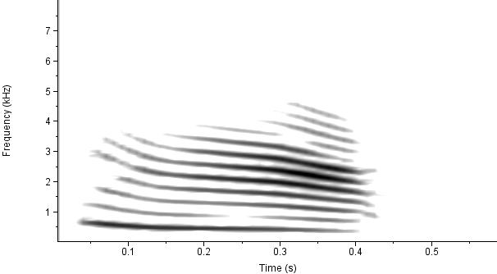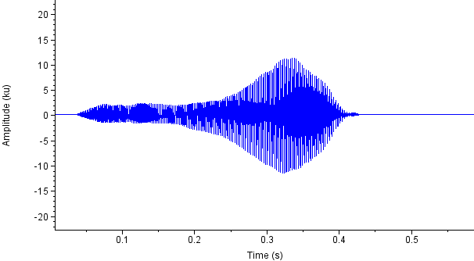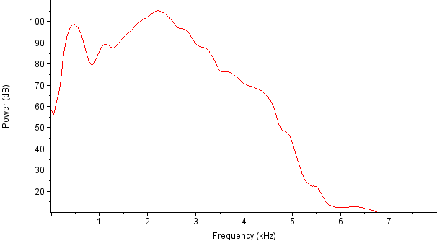
A
B
C
Figura 18. Espectrograma (A), Oscilograma (B) y Espectro de energía de un llamado de anuncio promedio(C) de Physalaemus santafecinus.

Figura 19. Espectrogramas de energía del primer cuarto (A), segundo cuarto (B), tercer cuarto (C) y cuarto cuarto (D) de un llamado de anuncio promedio de Physalaemus santafecinus.

Complementariedad y segregación en la banda de frecuencias espectrales del llamado de anuncio
Se observó un retardo en el tiempo de emisión del llamado en P. santafecinus debido a la interferencia por la emisión del llamado de un ejemplar de P. albonotatus (Fig. 20) que se encontraba a unos 30 cm de distancia. Se observó una diferencia en el espacio entre llamados de P. santafecinus previo y post interferencia producida por el llamado de P. albonotatus (U= 17,50 p= 0,014; n= 10).

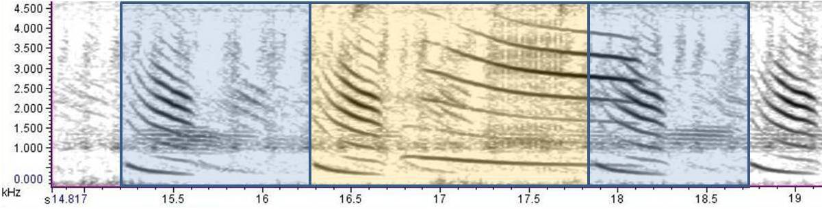

Figura 20. Diferencias de los espacios entre llamados de anuncio de Physalaemus santafecinus causada por la interferencia de un llamado de anuncio de Physalaemus albonotatus. En recuadros azules se representan los espacios entre llamados normales, y en anaranjado el espacio entre llamado extendido por la interferencia.
Amplexos
Los amplexos en ambas especies fueron observados fuera del agua (Fig. 21), desplazándose o en reposo, entre las 22:17 y 01:49 hs en P. albonotatus (n= 8) y entre las 21:49 y 02:35 hs en P. santafecinus (n= 7) y dentro del agua entre las 22:04 y 05,05 hs en P. albonotatus (n= 6) y entre las 22:12 y 04:02 hs en P. santafecinus (n= 10). El comportamiento de formación del amplexo pudo ser observado únicamente en P. santafecinus (n= 3). Durante las grabaciones de los llamados de anuncio de P. santafecinus se detectó que un macho, ante la presencia de una hembra en su cercanía (25 a 30 cm), comenzó a acelerar la tasa de emisión de llamados girando el cuerpo y dirigiendo su canto hacia la hembra. Luego de unos pocos segundos (entre 10 y 15) la hembra realizó un salto cayendo junto al macho que con un movimiento muy rápido se subió por la espalda de la hembra comenzando el amplexo.
Si bien en P. albonotatus no se pudo observar el momento de formación del amplexo, se registró en dos oportunidades a una hembra en las cercanías de un macho vocalizando e inmediatamente después a la pareja en amplexo.

Comportamiento de construcción del nido de espuma
Los huevos en ambas especies son colocados en nidos de espuma construidos sobre la superficie del agua. El comportamiento de construcción del nido incluye la alternancia de estados de reposo y movimiento como se detallan a continuación:

- Posición de reposo: Los ejemplares en amplexo flotan sobre el agua, listos para comenzar con la construcción del nido (Fig. 22 A). En esta posición macho y hembra tienen la cabeza fuera del agua y las cloacas no se hallan en contacto. Los miembros posteriores de la hembra están sumergidos relajados y estirados, y los del macho semisumergidos y retraídos delante de los de la hembra.
- Posición señal: La hembra arquea la espalda (lordosis) elevando la región de la cloaca, poniéndola en contacto con la cloaca del macho (Fig. 22 B).
- Movimientos de formación de la canasta: Inmediatamente producida la señal de la hembra el macho retrae los miembros posteriores hacia adelante,
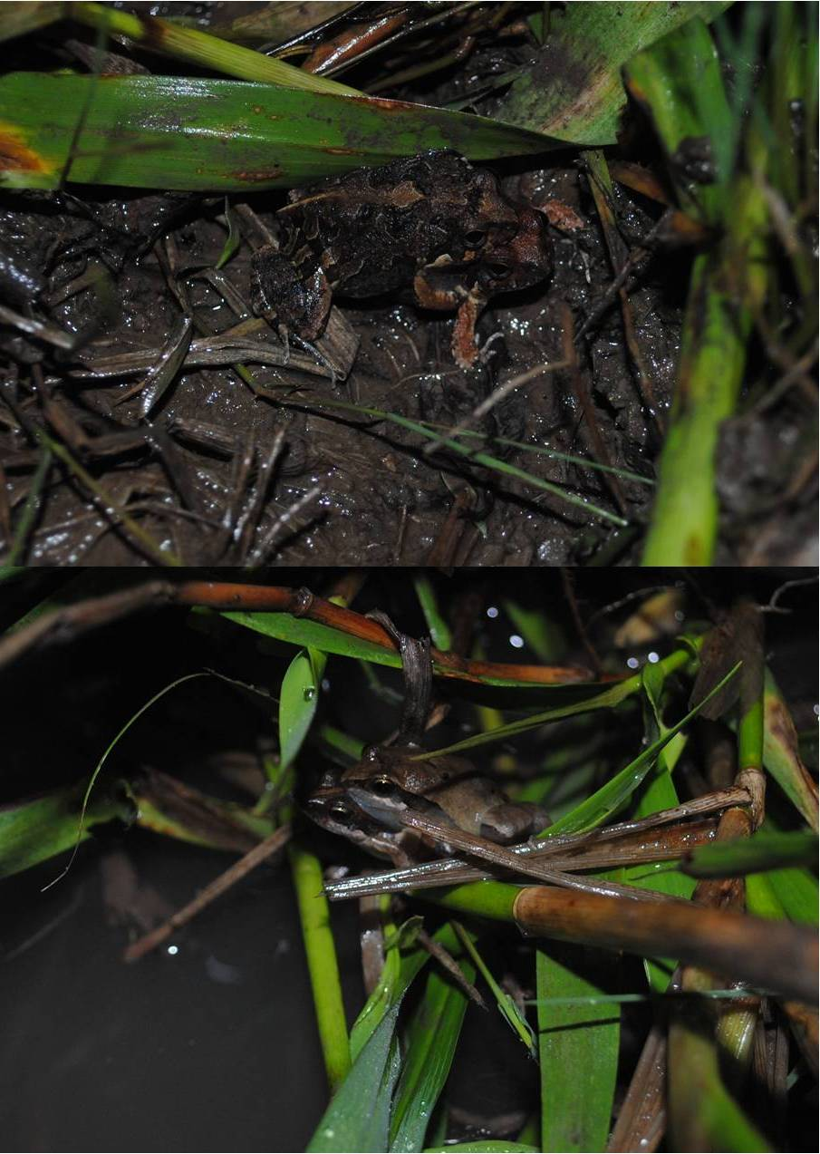

Figura 21. Amplexo de Physalaemus santafecinus (arriba) y de Physalaemus albonotatus (abajo).

girándolos hasta ponerlos de forma vertical para luego sumergirlos por detrás de la cloaca de la hembra y con sus pies formar una canasta, con la que recoge los huevos liberados por la hembra en ese momento (Fig. 22 C y D).
- Movimientos de formación de la espuma: Una vez que los huevos se hallan en la canasta, el macho levanta sus pies fuera del agua, llevando los huevos sobre la región posterior de su espalda y con una serie de varios movimientos de rotación entre sus piernas sobre su espalda, producen el batido (Fig. 22 A) de las secreciones del oviducto de la hembra con el agua, aire, esperma del macho y huevo/s formando una porción de espuma sobre la parte posterior de la espalda y sobre los miembros posteriores
- Movimientos de distribución de la espuma: La espuma con los huevos incluidos es primero separada de las patas con movimientos de frotación del pie de una pata sobre la superficie del muslo de la otra pata y viceversa para luego distribuir la espuma en el nido en formación. Cuando el nido se halla en un estado avanzado de construcción y posee un volumen considerable, los machos de P. albonotatus colocan la espuma formada en cada evento de batido en la región superior del nido, mediante movimientos de estiramiento de los miembros posteriores (Fig. 23 B), mientras que en P. santafecinus la espuma es distribuida dentro del nido (Fig. 23 C) con movimientos pendulares de los miembros posteriores estirados, producidos por el movimiento lado a lado del cuerpo del macho en esta etapa.
- Separación del amplexo: Al finalizar la construcción del nido, en ambas especies el macho libera a la hembra abandonando el nido o la hembra se suelta del macho con movimientos bruscos abandonando el nido.

. En la naturaleza los ejemplares de P. albonotatus invirtieron en la construcción del nido un promedio de 36,6 min (S= 9,83; n= 6), mientras que P. santafecinus fue de 46,39 min (S= 9,24; n= 7). En el laboratorio el nido P. albonotatus fue construido en 5 hs, 30 minutos y 22 segundos (temperatura del agua de 21 ºC), contabilizándose un total de 320 huevos. Mientras que en P. santafecinus el tiempo de construcción del nido fue de 3 hs, 57 minutos, 6 segundos a una (temperatura del agua de 23 ºC) en los que se registraron 320 huevos.
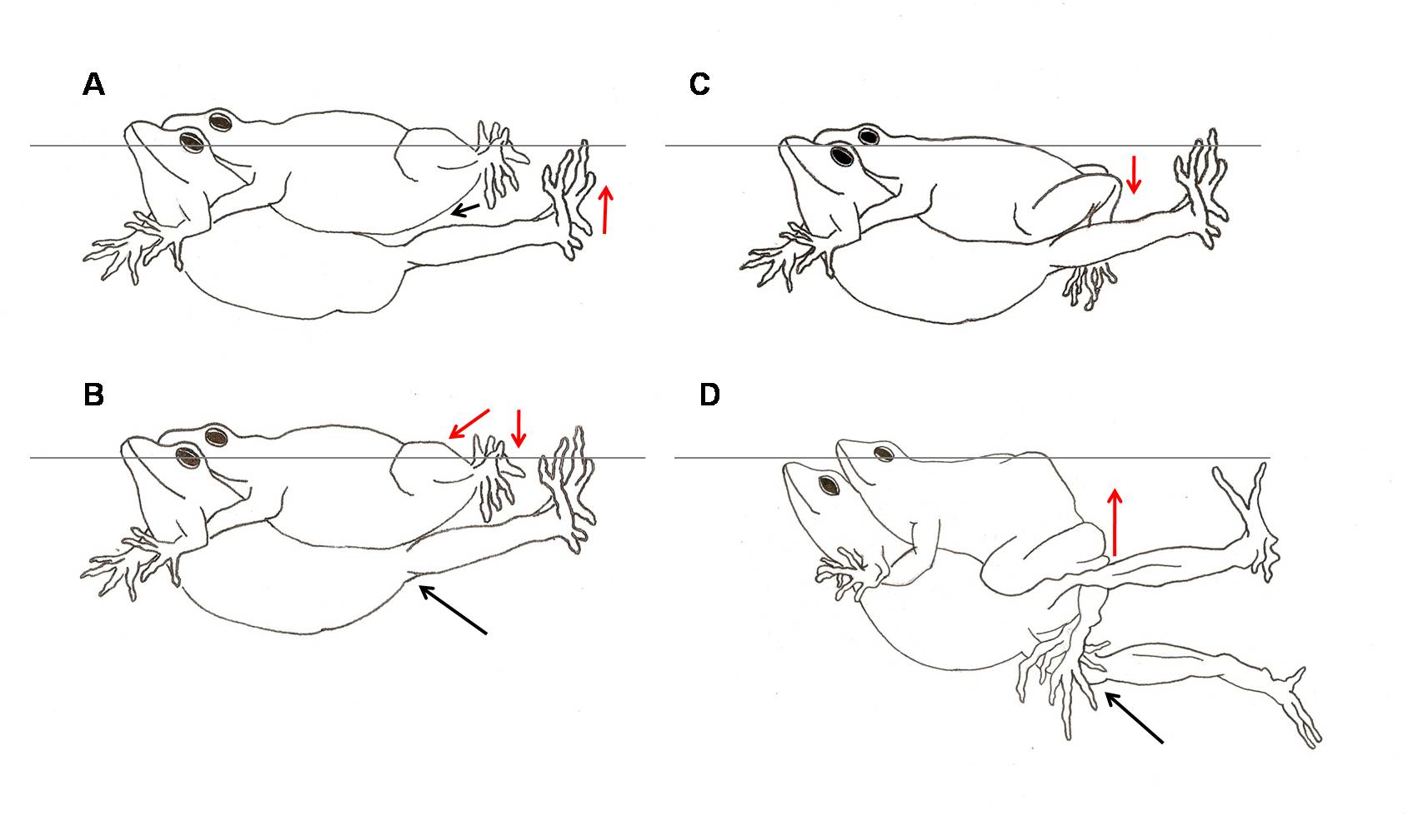

Figura 22. Secuencia de movimientos en el comportamiento de construcción del nido de Physalaemus albonotatus y Physalaemus santafecinus. Posición de reposo (A), posición señal (B), movimientos de formación de la canasta (C y D). Flechas negras señalan la característica esencial de cada posición y las flechas rojas los movimientos que se producirán a continuación.
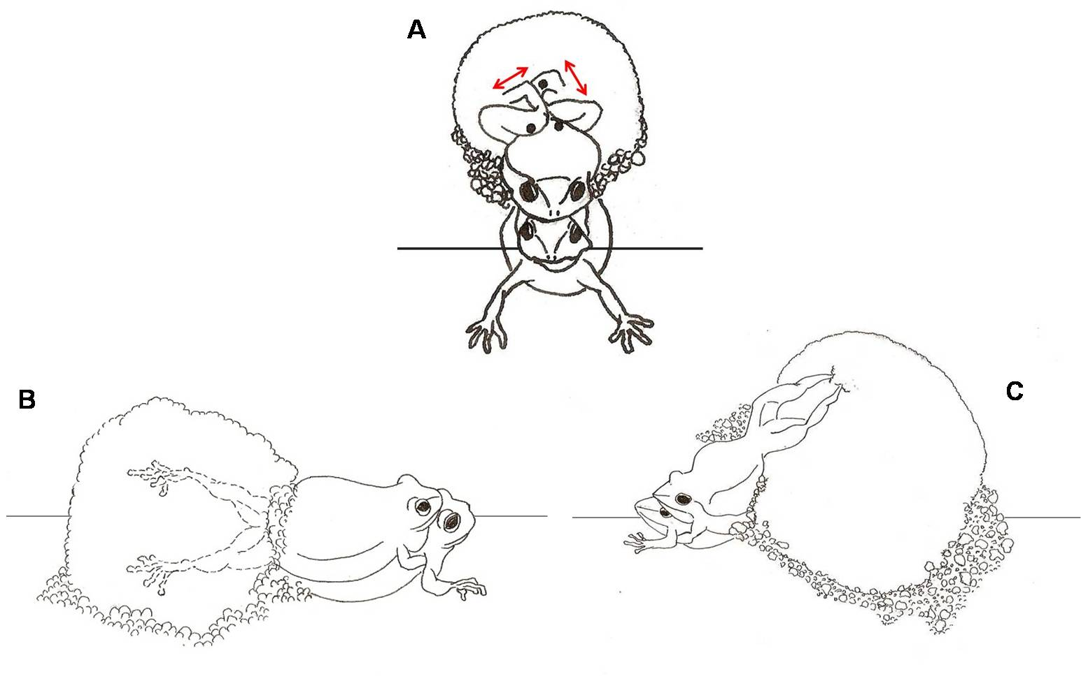
Figura 23. Secuencia de movimientos de batido en la construcción del nido de Physalaemus albonotatus y Pysalaemus santafecinus: movimientos de rotación de los miembros posteriores sobre la espalda produciendo el batido de agua, aire, secreciones del oviducto, esperma y huevos (en color negro) (A); distribución de la espuma sobre dentro del nido conformado en Physalaemus santafecinus (B) y sonbre la región dorsal del nido en Physalaemus albonotatus (C)

La duración de la señal emitida por las hembras fue de un promedio de 1,53 segundos (S= 0,88; n= 65) en P. albonotatus y representó 1 minuto 43 segundos del tiempo total empleado en la construcción del nido. En P. santafecinus la duración promedio de la posición señal fue de 1,51 segundos (S= 0,83; n= 93) representando un total de 3 minutos del tiempo empleado en la construcción del nido.
Considerando los lapsos de tiempo comprendidos por los movimientos realizados por los machos (formación de la canasta, formación y distribución de la espuma) y los espacios de tiempo entre estos movimientos, la construcción del nido se dividió en tres fases (Fig. 24):

- Fase 1: Corresponde a los primeros movimientos y se caracteriza por la formación de una balsa de burbujas sobre la que se construirá el nido de espuma proporcionándole arraigo y flotabilidad. Esta balsa es formada por el batido de secreciones del oviducto de la hembra con, agua y aire sin liberación de y ni probablemente de esperma. En esta fase existe un incremento del tiempo empleado en los movimientos realizados por el macho y un decrecimiento en los intervalos de tiempo entre estos movimientos realizados por el macho.
- Fase 2: Es la principal fase de construcción del nido donde se producen la mayor cantidad del volumen del nido y donde se libera la mayor cantidad de huevos. Se caracteriza por la duración relativamente constante de los movimientos realizados por el macho y de los intervalos de tiempo entre estos movimientos.
- Fase 3: Transcurre en los últimos movimientos del proceso de construcción del nido, se produce un aporte poco significativo en el volumen del nido y en el número de huevos. Se caracteriza por un aumento en la duración de los movimientos realizados por el macho y aumento de tipo exponencial de los intervalos de tiempo entre estos movimientos.

La fenología temporal del proceso de construcción del nido y sus tres fases son resumidas en la tabla 14.

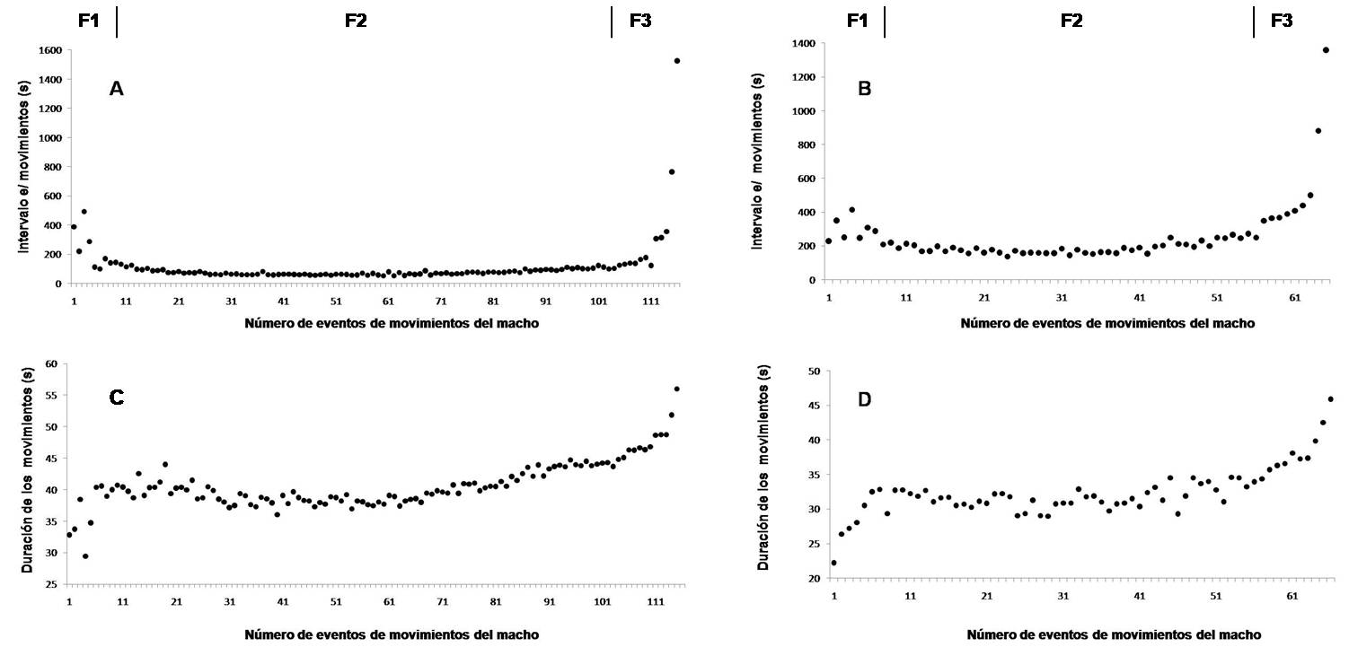

Figura 24. Tres fases en la construcción del nido de Physalaemus santafecinus (A y C) y Physalaemus albonotatus (B y D). Fase 1: aumento de la duración de los eventos de movimientos realizados por los machos y disminución de la duración de los espacios entre eventos de movimientos. Fase 2 estabilización de la duración de los eventos de movimientos y de los espacios entre ellos. Fase: 3 Aumento de la duración de los eventos de movimientos y de los espacios entre movimientos.

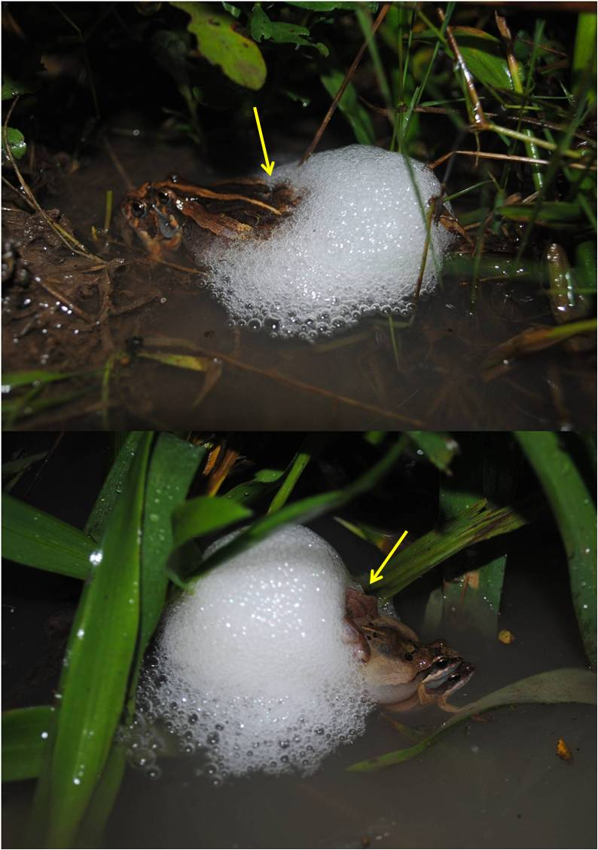

Figura 25. Comportamiento de construcción del nido de Physalaemus albonotatus (abajo) y Physalaemus santafecinus (arriba). Las flechas indican la posición en un plano horizontal de los miembros posteriores en reposo de Physalaemus santafecinus y la posición en reposo en un plano inclinado vertical en Physalaemus albonotatus.

 | Fase 1 |  |  |  | Fase 2 |  |  |  | Fase 3
 | NM | DM | IM | DF | NM | DM | IM | DF | NM | DM | IM | DF
P. albonotatus | 11 | 29,44  (3,47) | 270,22  (66,89) | 48,21 | 45 | 31,60  (1,48) | 186,75  (33,61) | 163,44 | 9 | 37,55  (2,40) | 562,01  (341,36) | 107,13
P. santafecinus | 11 | 37,44  (4,08) | 208,83  (128,39) | 43,36 | 93 | 40,97  (2,21) | 75,71  (17,14) | 134,31 | 12 | 48,01 | 355,26  (411,86) | 60,1

Tabla 9. Fenología de las tres fases en el proceso de construcción del nido en Physalaemus albonotatus y Physalaemus santafecinus: número de eventos de movimientos realizados por los machos (NM), duración (seg.) promedio de los eventos de movimiento (DM), duración (seg.) promedio de los intervalos entre eventos de movimientos, duración (min.) total de la fase (DF). Entre paréntesis se senñala un desvio estándar.

En la naturaleza la construcción de los nidos en ambas especies se realizó durante la noche, en P. albonotatus entre la 21:16 y las 05:15 Hs (n= 32), mientras que en P. santafecinus entre las 20:15 y las 05:20 Hs (n= 29).

Descripción de nidos y huevos, y segregación del microhabitat de construcción del nido de espuma
Los nidos de ambas especies presentaron una forma hemisférica, de tamaño más pequeño en P. albonotatus que en P. santafecinus (Tabla 10). Los de P. albonotatus se hallaron ocultos en la vegetación emergente, mientras que los de P. santafecinus se encontraron anclados por contacto, a la vegetación emergente o con alguna estructura vertical, por ejemplo una saliente de tierra o la línea de costa. En ambas especies los nidos fueron colocados regularmente de forma individual (Fig. 26), sin embargo también se registraron puestas comunales (Fig. 26). En P. albonotatus se registraron cinco puestas comunales cada una compuestas por 6, 4, 7, 5 y 2 nidos, mientras que en P. santafecinus se registraron11 puestas comunales compuestas por 2 (n= 4), 3, 5 (n= 2), 6, 13, y 17 nidos. El proceso de formación de la puesta comunal fue por adhesión de nidos a nidos previamente construidos, y por la construcción simultánea de más de un nido (oviposición comunal). Se observó en una oportunidad, la adhesión de un nido a tres nidos previamente construidos en P. albonotatus y la adhesión de un nido a dos nidos previamente construidos en P. santafecinus (Fig. 27). También se observó un proceso de oviposición comunal (Fig. 27) en ambas especies, participando dos amplexos en cada caso.
 | vol (cm³) | pa (cm) | deva (cm) | il (lux) | nh
Physalaemus albonotatus | *32,15  ± 11,91  (16,3-55,9) | *7,54  ± 4,11  (1-21,6) | *4,98  ±9,02  (0,1-31) | *0,17  ±1,23  (0,03-0,54) | *473  ± 163  (320-1163)
Physalaemus santafecinus | *95,54  ± 36,62  (37,3-230,5) | *9,64  ± 6,91  (4-36,5) | *25,60  ±52,59  (0,5-280) | *0,43  ±0,27  (0,08-1) | *1105  ± 492  (461-3165)

Tabla 10. Caracterizacion de los nidos de espuma de Physalaemus albonotatus y Physalaemus santafecinus. Valores promedio (*), desvio estandard (±) y valores minimos y maximos ( ) de las variables volumen del nido, vol (cm³); profundidad del agua, pa (cm); distancia a una estructura vertical de anclaje, ca (cm); ocultamiento del nido, il (lux) y número de huevos, nh.

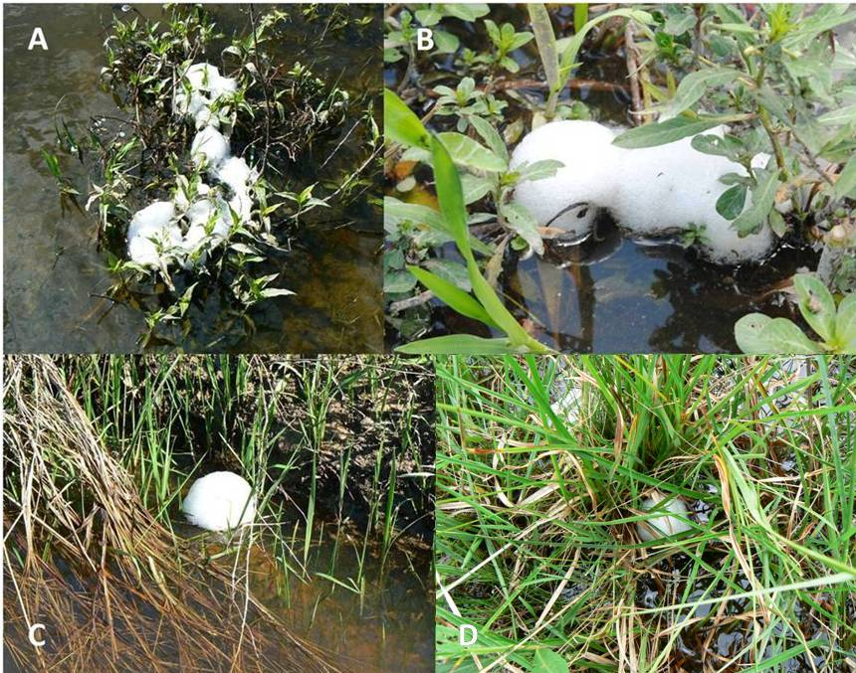

Figura 26. Nidos individuales y comunales de Physalaemus santafecinus (A. C) y de Physalaemus albonotatus (B, D).

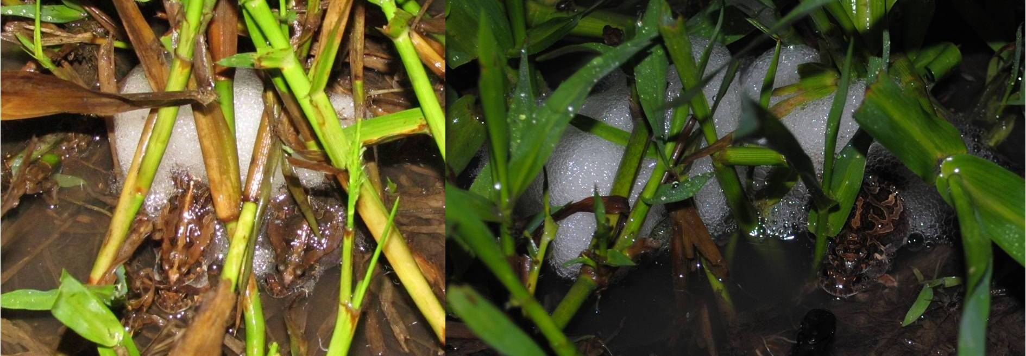

Figura 27. Procesos de formación de puestas comunales en Physalaemus santafecinus: izquierda oviposición sincrónica (comunal) de dos parejas; derecha oviposición heterocrónica de una pareja adhiriendo su nido a tres nidos ya construidos.

En el análisis de componentes principales (ACP), los dos primeros componentes abarcan un 71,6 % de la varianza. El primer componente explicó un 47,5 % de la varianza en las variables originales. Las variables volumen del nido, número de huevos, cercanía del nido a la orilla y ocultamiento del nido, fueron las que más contribuyeron al porcentaje de la varianza (Tabla 11). El segundo componente principal explicó un 24,1% de la varianza en las variables originales. Las variables profundidad del agua y número de huevos fueron las que más contribuyeron al porcentaje de la varianza. Sin embargo, la mayoría las variables fueron consideradas relevantes dado que los valores de sus coeficientes fueron superiores a 0,6 (Tabla 11).

 | F1 | % | F2 | %
pa | 0,307 | 3,9 | 0.722 | 43,3
deva | 0,706 | 20,9 | 0.354 | 10,4
vol | 0,863 | 31,3 | -0.387 | 12,4
il | 0,660 | 18,3 | 0.388 | 12,4
nh | 0,777 | 25,3 | -0.507 | 21,3
% varianza | 47,539 |  | 24,105
%acumulado | 47,539 |  | 71,645

Tabla 11. Resultados del análisis de componentes principales (ACP) que indican las variables relacionadas con los nidos de las dos especies de Physalaemus analizadas, los coeficientes, el porcentaje de la varianza explicada en los dos primeros componentes y la contribución de las variables en porcentaje (%). En negrita las variables con coeficientes superiores a 0,6.

El biplot las variables medidas en los nidos (Fig. 28) y los valores de las variables ACP sobre los dos primeros ejes de ordenamiento muestra que todas las variables medidas en los nidos exhiben una importante variabilidad correlacionada principalmente con los nidos de P. santafecinus. Las muestras correspondientes a cada especie se observan en dos grupos claramente separados sobre el eje F1, observándose una mayor variación en las muestras de P. santafecinus.
Los nidos de ambas especies presentaron diferencias significativas (MANOVA: Wilks´ Lambda= 0,222; F_{5,61}= 42,84; p= 0,000) siendo el logaritmo del número de huevos por nido (ANOVA: F_{1,61}= 77,8; p= 0,000), el logaritmo

Figura 28. Biplot de los resultados del análisis de componentes principales (ACP) para los logartimos decimales de las variables (vectores) profundidad (cm) del agua en el sitio de construcción del nido, incidencia de la luz (lux) sobre el nido, distancia a una estructura vertical de anclaje (deva), volumen del nido, y numero de huevos, medidas en los nidos de Physalaemus albonotatus (muestras = círculos rojos; centroide = cuadrado amarillo) y Physalaemus santafecinus (muestras = círculos azules; centroide = cuadrado negro).

del volúmen de los mismos (ANOVA: F_{1,61} = 158,9; p = 0,000) y el logaritmo de la distancia a una estructura vertical de anclaje (ANOVA: F_{1,61}= 17,6; p= 0,000) mayor en P. santafecinus, mientras que el ocultamiento del nido (ANOVA: F_{1,61}= 23,4; p= 0,000) fue mayor en P. albonotatus (Figura 29). No se observaron diferencias significativas entre el logaritmo de las profundidades del agua de los sitios donde fueron construidos los nidos de ambas especies (ANOVA: F_{1,61}= 2,1; p= 0,149).
Los huevos de P. albonotatus presentaron un color blanquecino (Fig. 30) y un diámetro promedio de 0,96 mm (S= 0,03; mín= 0,9; máx= 1,02; n= 40), mientras que en P. santafecinus fueron de color marrón claro (Fig. 30) y su diámetro promedio fue de 0,97 (S= 0,03; mín= 0,91; máx= 1,04; n= 40). No se observaron diferencias significativas en el tamaño de los huevos de ambas especies (U= 703,00; p= 0,349).
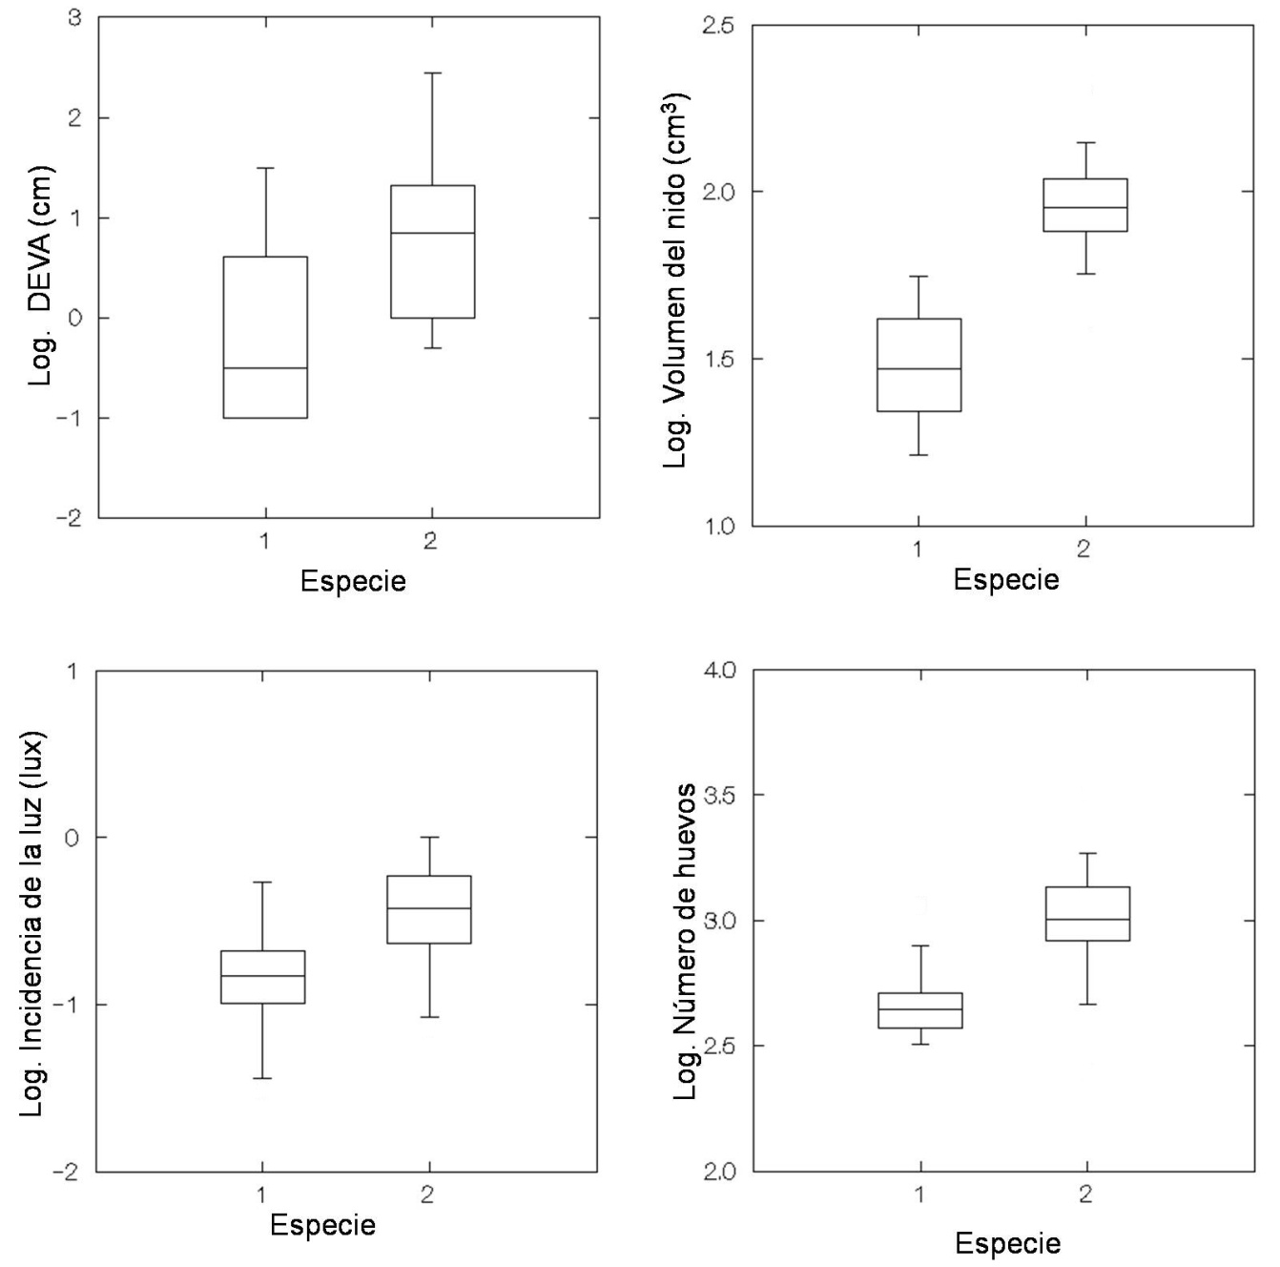

Figura 29. Comparación de medias entre los logaritmos de las variables distancia a una estructura vertical de anclaje (DESV), volumen del nido, incidencia de la luz sobre el nido y el número de huevos medidas en los nidos de Physalaemus albonotatus (Especie 1) y Physalaemus santafecinus (Especie 2). Los resultados se muestran en valores promedios (línea central de los boxes) y ± ES (bigotes).

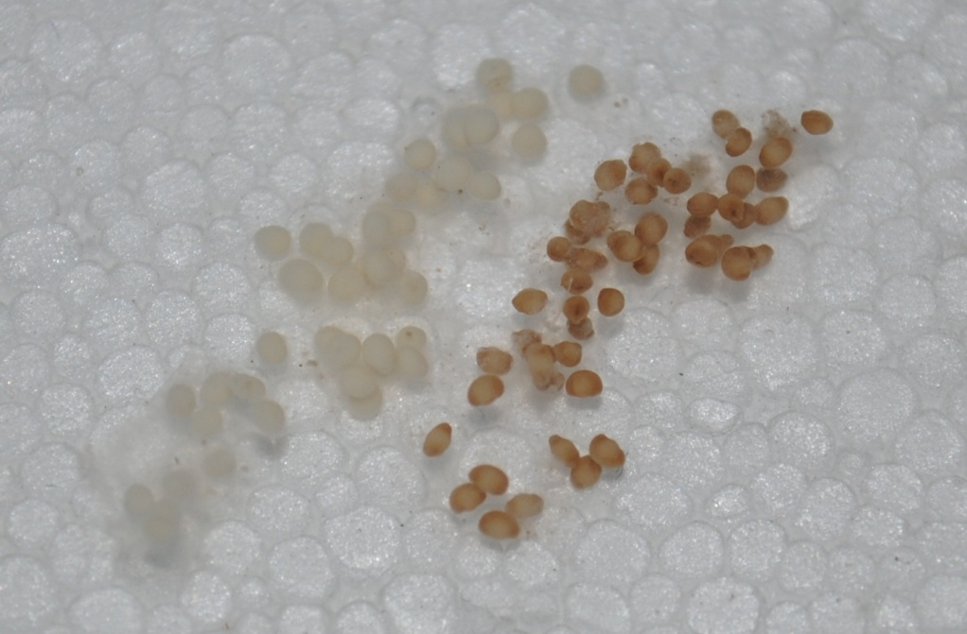

Figura 30. Huevos de Physalaemus albonotatus (blanquecinos) y Physalaemus santafecinus (marrón claro) extraídos de la espuma de sus respectivos nidos.
El volumen de los nidos se correlacionó significativa y positivamente con el
número de huevos en P. albonotatus (y= 2,10 + 0,37 * X; r= 0,514; p= 0,004; n= 30; Fig. 31) y en P. santafecinus (y= 1,55 + 0,74 * X; r= 0,579; p= 0,000; n= 37; Fig. 31).

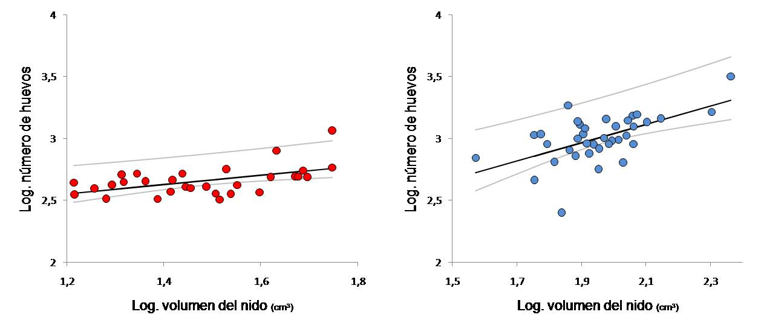

Figura 31. Regresión lineal entre los logaritmos decimal del número de huevos y del volumen de los nidos de Physalaemus albonotatus (izquierda) y Physalaemus santafecinus (derecha).

Dimorfismo sexual e interespecifico

La longitud del cuerpo en las hembras de P. albonotatus fue en promedio de 23,26 mm (S= 1,94; mín= 20,24; máx= 29,26; n= 103), mientras que los machos fue de un promedio de 22,48 mm (S= 1,36; mín= 20,20; máx= 26,59; n= 46). El peso promedio de las hembras fue de 1,18 g (S= 0,69; mín= 0,68; máx= 2,15; n= 103), mientras que en los machos fue de 1,01 g (S= 0,17; mín= 0,69; máx= 1,56; n= 46). El dimorfismo sexual fue significativo (Wilk´s λ= 0,945; F_{2,146}= 4,23; p= 0.016), registrándose diferencias significativas en la longitud del cuerpo (F_{1,147}= 7,67; p= 0,006) pero no en el peso (F_{1,147}= 2,712; p= 0,102) (Fig. 32).

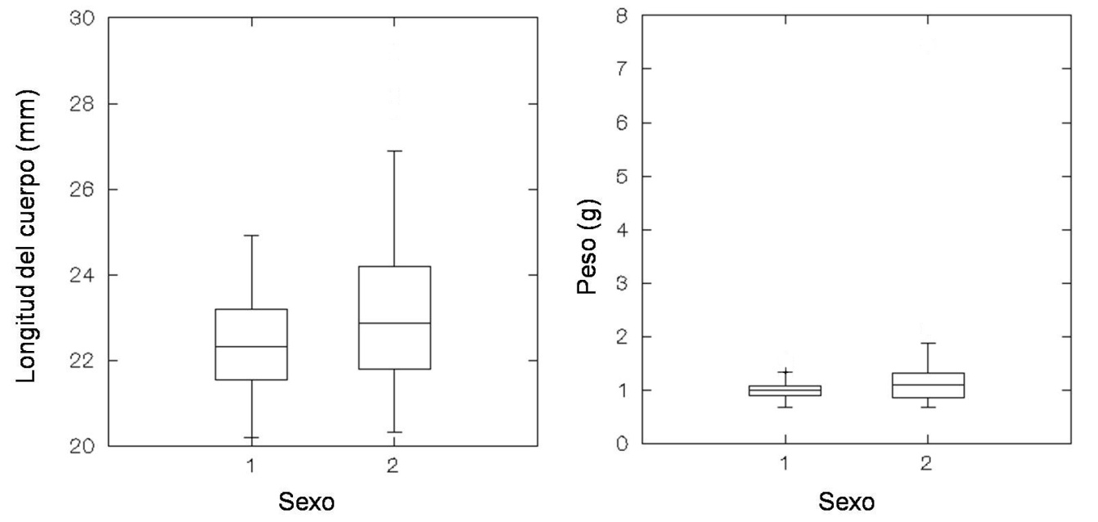

Figura 32. Comparacion de medias de la longitud del cuerpo y peso en machos (1) y hembras (2) de Physalaemus albonotatus. Los resultados se muestran en valores promedio (línea central de los boxes) y ± ES (bigotes).

La longitud del cuerpo en las hembras de P. sanctafecinus fue de un promedio de 28,48 mm (S= 2,31; mín= 25,11; máx= 33,67; n= 20), mientras que en los machos fue de un promedio de 28,85 mm (S= 1,81; mín= 26,35; máx= 32,93; n= 24). El peso en las hembras fue de un promedio de 2,99 g (S= 0,65; mín= 2,10; máx= 4,20; n= 20), mientras que en los machos fue de un promedio 2,84 g (S= 0,42; mín= 2,14; máx= 3,50; n= 24). El dimorfismo sexual no fue significativo (Wilk´s λ= 0,945; F_{2,41}= 1,209; p= 0.309), no se registraron diferencias significativas en la longitud del cuerpo entre ambos sexos (F_{1,42} = 0,37; p = 0,822) ni en el peso (F_{1,42} = 0,052; p = 0,544) (Fig. 33).

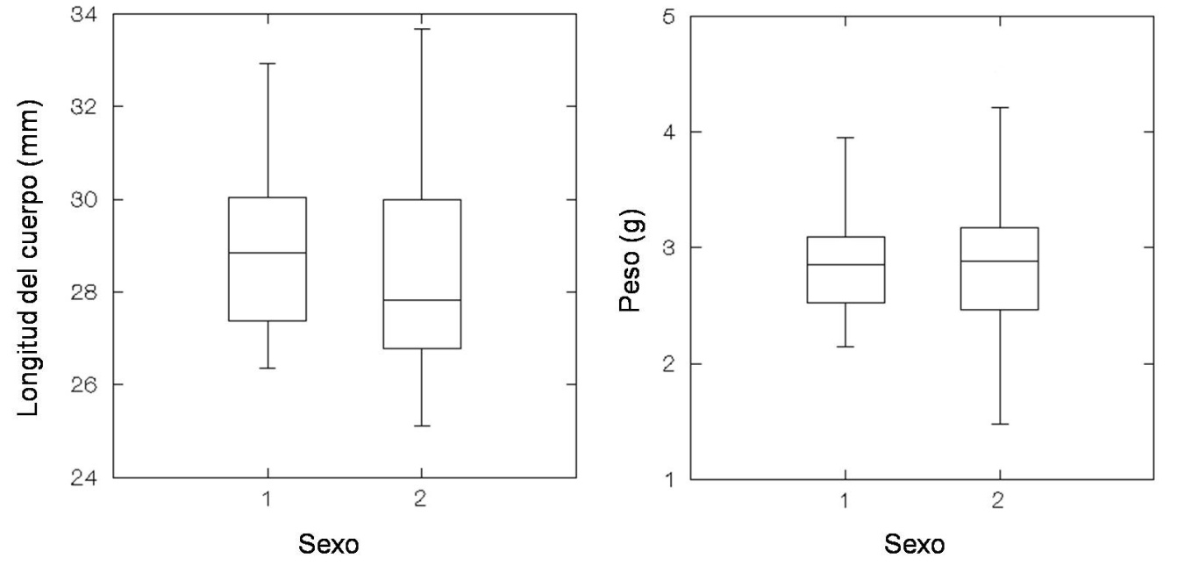
Figura 33. Comparación de medias de la longitud del cuerpo y peso de machos (1) y hembras (2) de Physalaemus santafecinus. Los resultados se muestran en valores promedios (línea central de los boxes) y ± ES (bigotes).
Se observaron diferencias significativas entre los tamaños corporales de los machos de ambas especies (Wilk´s λ= 0,094; F_{2,67}= 321,58; p= 0.000), registrándose diferencias significativas entre las longitudes del cuerpo y (F_{1,68} = 320,83; p =0,000; Fig. 48) el peso (F_{1,68}= 652,74; p= 0,000; Fig. 34).

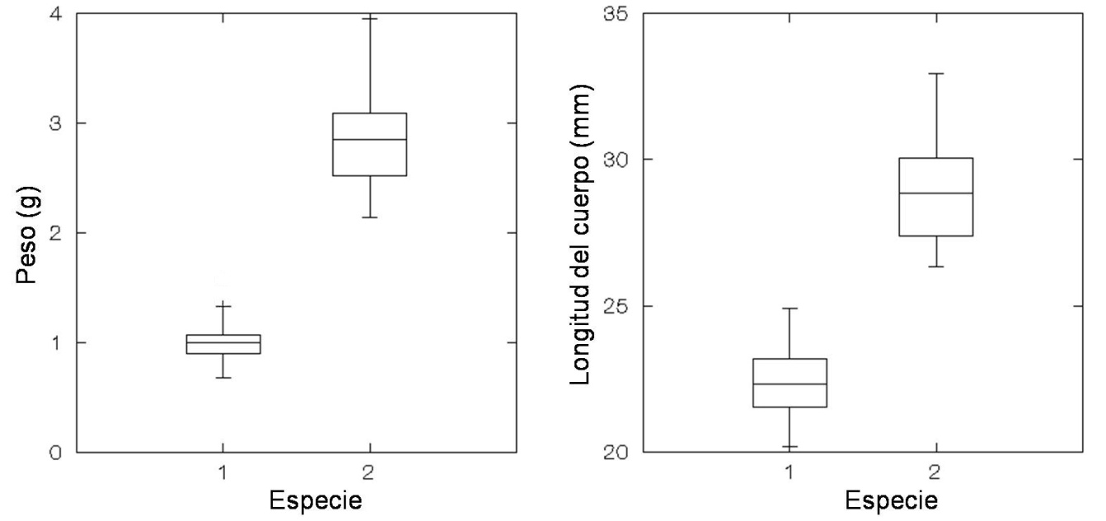
Figura 34. Comparación de medias del peso y la longitud del cuerpo entre machos de Physalaemus albonotatus (1) y de Physalaemus santafecinus (2). Los resultados se muestran en valores promedios (línea central de los boxes) y ± ES (bigotes).

Se observaron diferencias significativas entre los tamaños del cuerpo de las hembras de ambas especies (Wilk´s λ = 0,444; F_{2,120} = 74,99; p = 0.000), registrándose diferencias significativas entre las longitudes del cuerpo y (F_{1,121} = 113,56; p = 0,000; Figura 49) el peso (F_{1,121} = 96,59; p = 0,000; Figura 35).

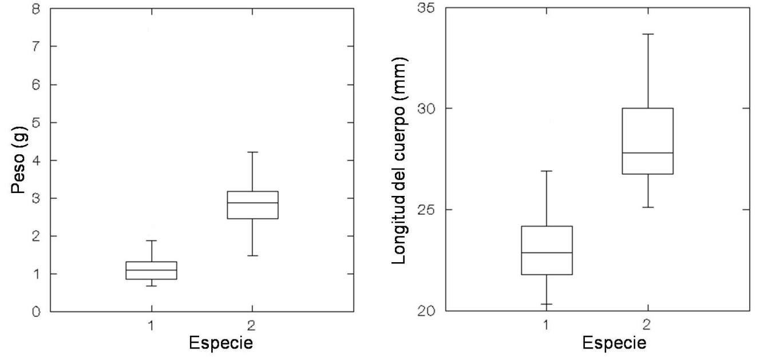
Figura 35. Comparación de medias del peso y la longitud del cuerpo entre las hembras de Physalaemus albonotatus (1) y de Physalaemus santafecinus (2). Los resultados se muestran en valores promedios (línea central de los boxes) y ± ES (bigotes).

Caracteristicas reproductivas cuantitativas

Los valores de las variables reproductivas analizadas en las hembras de P. albonotatus y P. santafecinus se detallan en la Tabla 12.

Variable | Physalaemus albonotatus | Physalaemus santafecinus
PO (g) | 0,19 ± 0,03  (0,14 ─ 0,23; 13,79 %; 12) | 0,33 ± 0,08  (0,16 ─ 0,49; 24,99 %; 14)
CO | 599,75 ± 61,79  (493 ─ 701; 10,30 %; 12) | 1037,07 ± 236,74  (715 ─ 1400; 22,82 %; 14)
DO (mm) | 0,81 ± 0,09  (0,7 ─ 0,92; 11,08 %; 12) | 0,77 ± 0,09  (0,64 ─ 0,91; 11,73 %; 14)
ER (%) | 16,57 ± 1,77  (13,2 ─ 17,64; 10,70 %; 12) | 10,60 ± 1,82  (6,91 ─ 12,23; 17,22 %; 14)
FTO | 21,16  (12) | 27,23  (14)

Tabla 12. Características reproductivas cuantitativas de las hembras de Physalaemus albonotatus y Physalaemus santafecinus. Media aritmética ± 1desvio estándar de las variables: peso ovárico (PO), complemento ovárico (CO), diámetro de los óvulos maduros (DO), esfuerzo reproductivo (ER), y factor de tamaño ovárico (FTO). Entre paréntesis: unidades de medida, mínimo y máximo, coeficiente de variación (%) y número de individuos analizados.

En P. albonotatus la longitud del cuerpo se correlacionó positiva y significativamente con las variables del peso ovárico (y= 16 + 36,1 x; n= 12; r= 0,77; F_{1,12}= 15,28; p= 0,003; Fig. 36) y complemento ovárico (y= -353,38 + 41,17 x; n= 12; r= 0,80; F_{1,12}= 18,06; p= 0,002; Fig. 36) y no se correlacionó con la variable diámetro de los óvulos maduros (rs= 0,14; p= 0,65; n= 12), ni con el esfuerzo reproductivo (r= 0,40; p= 0,198; n= 12).
El peso neto del cuerpo se correlacionó positiva y significativamente con la variable peso ovárico (y= -0,08 + 0,23 x; n= 12; r= 0,68; F_{1,12}= 8,76; p= 0,014; Fig. 36) y no correlacionó con las variables complemento ovárico (r= 0,46; p= 0,129; n= 12), diámetro de los óvulos maduros (rs= 0,24; p= 0,45; n= 12) y esfuerzo reproductivo (r= 0,27; p= 0,39; n= 12).
En P. santafecinus la longitud del cuerpo se correlacionó positiva y significativamente con las variables peso ovárico (y= -0,60 + 3,19 x; n= 14; r= 0,80; F_{1,14}= 22,41; p= 0,000; Fig. 37) y complemento ovárico (y= -2176,92 + 109,10 x; n= 14; r= 0,98; F_{1,14}= 290,74; p= 0,000; Fig. 37) y no se correlacionó con las variables diámetro de los óvulos maduros (r= 0,44; p= 0,114; n= 14), ni con el esfuerzo reproductivo (rs= -0,44; p= 0,144; n= 14).
El peso neto del cuerpo se correlacionó positiva y significativamente con las variables peso ovárico (y= 4,84 + 9,03 x; n= 14; r= 0,73; F_{1, 14}= 14,22; p= 0,003; Fig. 37) y complemento ovárico (y= -43,76 + 338,13 x; n= 14; r= 0,98; F_{1,14}= 308,33; p= 0,000; Fig. 37) y no se correlacionó con el diámetro de los óvulos maduros (r= 0,43; p= 0,12; n= 14) y esfuerzo reproductivo (r= -0,41; p= 0,144; n= 14).

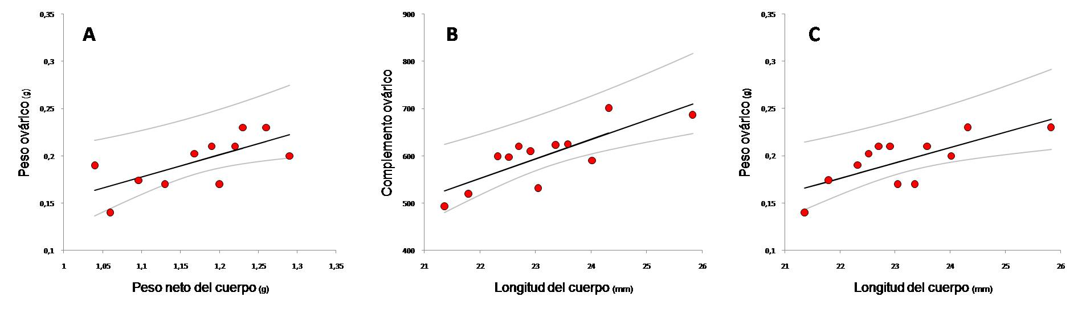

Figura 36. Regresiones lineales entre las características reproductivas cuantitativas de las hembras de P. albonotatus.

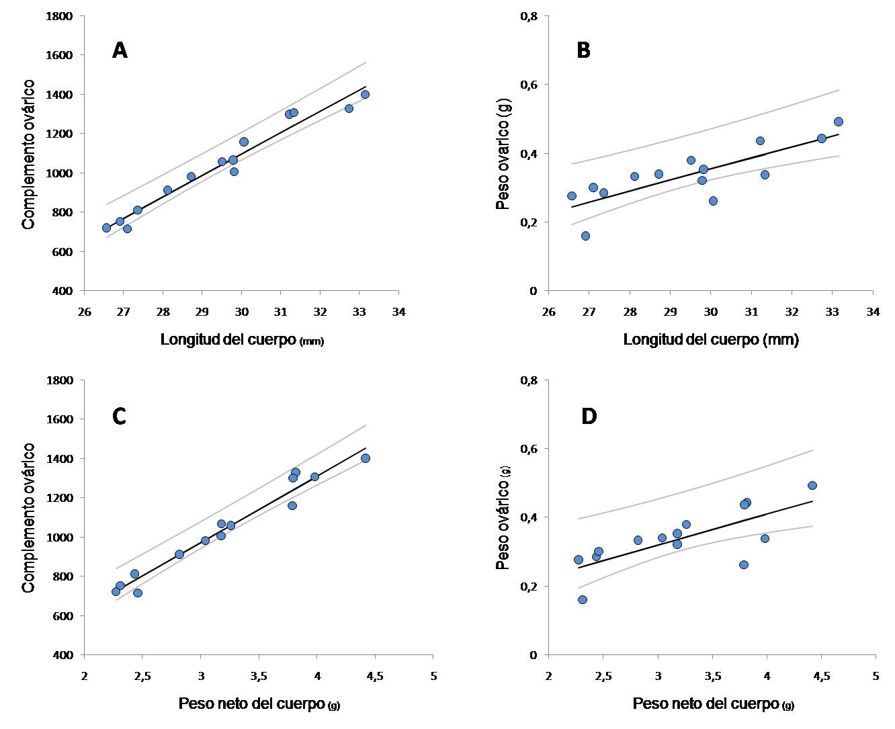

Figura 37. Regresiones lineales entre las características reproductivas cuantitativas de las hembras de P. santafecinus.

Discusión

Patrón de actividad reproductiva anual
Siguiendo la clasificación de patrones reproductivos de Wells (1977) ambas especies presentaron un patrón de actividad reproductiva prolongada (septiembre de 2008 a febrero 2009), coincidiendo con observaciones previas realizadas para estas especies (Prado 2003, Schaefer 2006). Datos adicionales de años posteriores (periodo reproductivo 2009-2010 y 2010-2011) mostraron actividad reproductiva en ambas especies hasta finales del mes de abril. Estas diferencias en la duración entre periodos reproductivos se atribuyen a la ausencia de precipitaciones en marzo y abril de 2009 y presencia de lluvias en el mismo período de 2010 y 2011. Coincidiendo con lo señalado por Schaefer (2006) que registró actividad reproductiva de estas especies hasta el mes de abril inclusive.
Si bien ambas especies presentaron periodos reproductivos similares se observó un desfasaje en cuanto a los picos de máxima actividad reproductiva para cada especie, siendo el primer periodo más importante para P. santafecinus y el segundo para P. albonotatus (Figs. 12 y 13). También se observaron diferencias en la respuesta de la actividad reproductiva frente a las precipitaciones. En P. santafecinus se registró una correlación positiva entre el número de machos y nidos con las precipitaciones ocurridas el mismo día en que fuesen efectuados los censos (de machos) o el día antes (de nidos) señalan una inmediata respuesta de actividad reproductiva frente a las precipitaciones. Mientras que en P. albonotatus las correlaciones observadas entre el número de machos con las precipitaciones ocurridas un día previo a los días de realización de los censos, y entre el número de nidos y las precipitaciones ocurridas dos días previos a los días de realización de los censos señalan una respuesta moderada frente a las precipitaciones. Por otra parte se observó que la actividad reproductiva de P. santafecinus fue concentrada, no se extendió más allá de pasados tres a cuatro días luego de un evento de lluvia, mientras que en P. albonotatus la actividad reproductiva fue homogénea, extendiéndose entre los eventos de lluvia. En este sentido Schaefer (2006), señala que P. santafecinus a diferencia de P. albonotatus no se reproduce sin lluvias previas.
Concluímos que la segregación en los picos de máxima actividad reproductiva y en la respuesta a las precipitaciones reduce la simultaneidad entre ambas especies ya que tienen características reproductivas similares y de este modo se disminuye la competencia por los espacios reproductivos.

Patrón de actividad reproductiva diaria
Ambas especies se diferenciaron en cuanto al patrón temporal (día y horario) de vocalización de los machos. Physalemus albonotatus con actividad de vocalización durante las horas de luz y de noche, mientras que en P. santafecinus se concentró únicamente durante las horas de noche (Fig. 14). Es interesante destacar que en cuerpos de agua con escaza vegetación (sitio 2, Laguna Don Luis) P. albonotatus no desarrolló actividad de vocalización durante las horas de luz, sólo lo hizo durante la noche.
Existen registros de vocalizaciones durante las horas del día para P. spiniger (Haddad & Pombal 1998) P. riograndensis (Barrio 1965) P. fernandezae y P. henselii (Barrio 1964), P. signifer (Wogel et al. 2002) y para P. albonotatus (Yanosky et al. 1997), aunque la relación de las mismas con algún tipo de actividad reproductiva no ha sido mencionada. Considerando que no se observaron amplexos, ni nidos en proceso de construcción, durante las horas de luz en ninguna de las dos especies estudiadas, la emisión de vocalizaciones durante las horas de luz en P. albonotatus probablemente tenga una función territorial, donde los machos defenderían los sitios de canto que utilizaran durante la noche. El registro de llamados de encuentro, además del llamado de anuncio, durante las horas del día respaldan esta hipótesis. La tasa muy baja de emisión de llamados (Cajade obs pers.) resultaría adecuada para los fines territoriales reduciendo el costo energético que implica la emisión de las vocalizaciones y la exposición frente a depredadores.
La actividad de vocalización durante las horas de luz observada en P. albonotatus asociado a posibles fines territoriales implica la ocupación de espacios en el cuerpo de agua, que no podrán ser ocupados por los machos de P. santafecinus en horarios nocturnos. En este sentido los machos de P. albonotatus condicionarían la utilización de estos espacios por parte de los machos de P. santafecinus, actuando probablemente como un factor importante de la segregación espacial en los sitios de emisión del llamado de anuncio entre ambas especies.

Segregación espacial del sitio de emisión del llamado de anuncio.
Numerosos estudios sobre los sitios de emisión de las vocalizaciones en anuros muestran que las especies de una comunidad dada utilizan generalmente diferentes microhabitats de vocalización (Duellman & Pyles 1983, Lavilla & Rouges 1992, Gómez Dos Santos et al. 2007). La segregación en el microhabitat de emisión de vocalizaciones juega un rol importante en la eficiencia de la transmisión, al disminuir la interferencia acústica (Hödl 1990 1977, Pough 2001).
Las especies estudiadas presentaron diferencias significativas en cuanto a los microhabitats utilizados para la emisión de sus vocalizaciones, observándose en P. albonotatus una preferencia por sitios de llamado con mayor profundidad del agua y con mayor reparo (< incidencia de luz) respecto de los sitios utilizados por P. santafecinus (Fig. 38). Drewry & Rand (1983) observaron que dos especies del genero Elutherodactylus de Puerto Rico utilizaban microhabitas de llamado similares cuando las especies se encontraban solas, pero las mismas utilizaban microhabitats diferentes cuando estaban en un mismo lugar. Similares observaciones realizó Ptacek (1992) quien registró que Hyla versicolor y H. chrysoscelis utilizaban un rango similar de microhabitats de llamado cuando cada especie era hallada sola en una charca, pero en charcas donde se hallaban las dos especies había una tendencia de hallar a los machos de H. versicolor llamando en sitios elevados y de los machos de H. chrysoscelis llamando desde el suelo.
Para el caso de P. albonotatus y P. santafecinus su simultaneidad en un cuerpo de agua no pareciera ser un factor determinante de la utilización de un microhabitat u otro pero si lo sería la disponibilidad de los diferentes microhabitas utilizados. Si bien nuestros resultados se basan en registros realizados en momentos en que ambas especies se encontraban en simultaneidad en los cuerpos de agua y con disponibilidad de los dos microhabitats utilizados, hemos observado en diferentes situaciones que los machos de P. albonotatus utilizaron preferentemente el microhabitat de abundante vegetación emergente, estando o

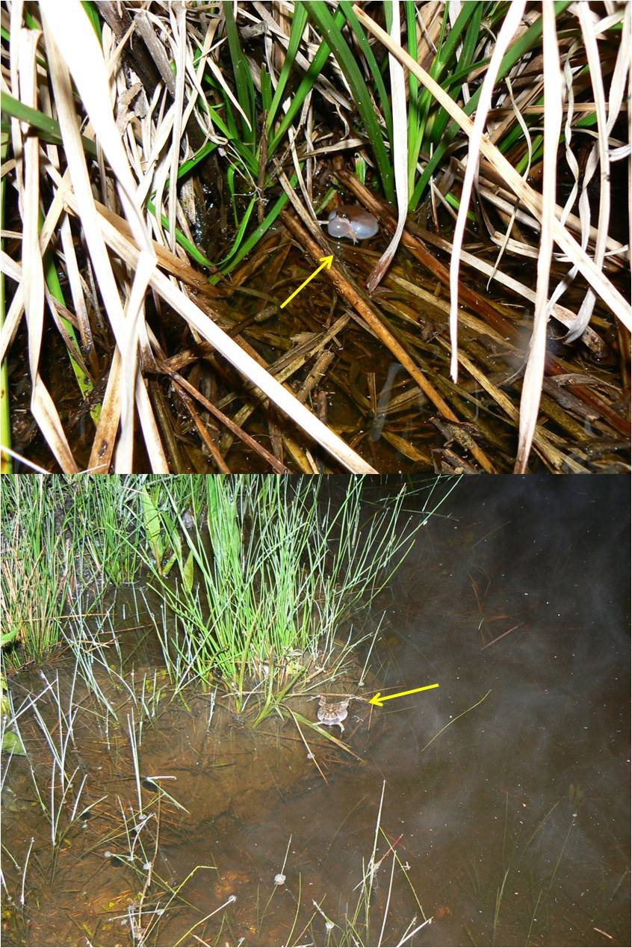

Figura 38. Sitios de llamado de anuncio en los que se aprecia la mayor exposición de Physalaemus santafecinus (izquierda) y el ocultamiento de Physalaemus albonotatus (derecha). La vegetación emergente debió ser removida para poder fotografiar a esta última especie.

no presentes en la charca los machos de P. santafecinus. Por otro lado en caso de no haber vegetación emergente donde ocultarse los machos de P. albonotatus fueron observados utilizando sitios desprotegidos, emitiendo sus vocalizaciones a unos pocos centímetros de los machos de P. santafecinus. Similarmente se observó que P. santafecinus utilizo preferentemente sitios desprotegidos independientemente de la presencia o no en la charca de machos de P. albonotatus.
La segregación espacial en el microhabitat de llamado observada entre ambas especies estudiadas contribuye a la disminución de la interferencia acústica favoreciendo la efectividad de la transmisión de las señales acústicas de los llamados, aumentando en los machos las chances de selección sexual. Sin embargo la segregación espacial no estaría producida por un factor de simultaneidad de las especies en el cuerpo de agua, sino que se produciría por la disponibilidad de microhabitats y la naturaleza de la selección de los mismos por cada especie. Esta naturaleza de selección observada en P. albonotatus respondería principalmente a la protección contra los depredadores y en menor medida a evitar o disminuir la interferencia acústica.
La segregación espacial observada podría jugar un rol importante en la segregación espacial de los sitios de ovoposición, si la elección de pareja y las posturas tienen lugar en el mismo microhabitat del llamado utilizado por los machos.

Llamado de anuncio
Los llamados de anuncio de P. albonotatus y P. santafecinus, similares a los de la mayoría de sus congéneres, caracterizándose por la emisión de un componente simple de tipo gimoteo (whinelike), rico en estructura armónica y modulación de la frecuencia descendente. La longitud del canto fue la variables más distintiva de P. albonotatus, siendo uno de los llamados de anuncio más largos descriptos para el género. En P. santafecinus la variable más distintiva fue la fuerte modulación de la frecuencia.
Numerosas investigaciones demostraron que la temperatura influye en las variables temporales del canto, principalmente en la longitud de los mismos y la duración de los intervalos (Schneider & Sinsch 2006). En especies del genero Physalaemus la influencia de la temperatura sobre variables temporales del llamado de anuncio ha sido observada en P. biligonigerus (Bionda et al. 2008) y en P. fischeri (Tarano 2001). En P. santafecinus se observó que la temperatura del agua del sitio de canto se relacionó positivamente con la forma del canto, así como también presentó una tendencia a relacionarse positivamente con el tiempo transcurrido al pico de máxima amplitud del canto (Tabla 6). En P. albonotatus no se observaron relaciones entre la temperatura del agua del sitio de canto y las variables temporales, aunque si se observó una tendencia a relacionarse positivamente con el espacio entre cantos (Tabla 2). La ausencia de correlación en la mayoría de las variables temporales en las dos especies posiblemente se deba a la escasa variación de la temperatura del agua en los sitios de canto de las dos especies estudiadas. Estos resultados también podrían verse ensombrecidos por influencias sociales. Tarano (2001) reportó bajo condiciones experimentales que los machos de P. fischerii reducían la duración de los intervalos entre cantos cuando eran expuestos a los cantos de otros machos. Un mayor número de muestras con una mayor variación de temperatura, así como también el desarrollo de experimentos elucidaran la relación existente entre la temperatura del agua del sitio de canto, con las variables del canto en P. albonotatus y P. santafecinus.
En muchos anuros, las frecuencias del canto se hallan inversamente relacionadas con el tamaño y/o peso del cuerpo. En las dos especies estudiadas no se halló esta relación, aunque en P. albonotatus pudo observarse una tendencia a que los ejemplares más pesados y de mayor tamaño presentaran frecuencias dominantes más bajas (graves). Así mismo se observó en esta especie una tendencia hacia el aumento del tiempo del pico de máxima amplitud, y del valor que define la forma del canto en los ejemplares más pesados (Tabla 3). Las diferencias en el tiempo transcurrido hacia el pico de máxima amplitud, producidas por diferencias en la presión y velocidad de liberación del aire en el saco vocal, se encontrarían directamente relacionadas con el aumento de la capacidad pulmonar en los ejemplares de mayor tamaño. En P. santafecinus los ejemplares de mayor tamaño tendieron a emitir cantos de menor longitud, emitiendo un mayor número de cantos por minuto y con un espacio entre cantos significativamente menor. También se observó una tendencia hacia la presencia de una frecuencia dominante más bajas en individuos más grandes (Tabla 7).
La tendencia a la existencia de una relación inversamente proporcional entre el tamaño de los individuos y la frecuencia dominante observada en P. albonotatus y P santafecinus, concuerda con lo reportado por Tarano (2001) para P. fischerii, pero difiere de lo reportado por Ryan (1985) el cual no halló una relación entre las frecuencias inicial o final del gimoteo de Engystmops pustulosus. Sin embargo este último autor halló una relación entre el tamaño de esta especie y la frecuencia fundamental del segundo componente integrante del canto de esta especie, el “chuk”. Esta variación de relaciones entre frecuencias y tamaños corporales en estas especies de Physalaemus y las aquí estudiadas pueden estar condicionada por efectos ambientales, o sociales, tales como interferencia acústica, territorialidad, etc.
La variación del canto en cada individuo fue similar en las dos especies. Tanto en P. albonotatus como en P. santafecinus, el mayor porcentaje de variación se halló en la variable espacio entre cantos, superando el 9% de variación, definiéndose como una variable de tipo dinámica. Como se ha mencionado anteriormente este tipo de variables se ven influenciadas por factores ambientales y sociales produciendo una mayor variación. Así mismo ambas especies coincidieron en bajos coeficientes de variación para las variables frecuencia dominante, entre otras, clasificándose como una variable de tipo estática. Dentro de la variación individual de cada macho, las variables del canto pueden estar sujetas a mecanismos de control. (McClelland et al. 1996). Así variables del canto bajo un control morfológico (ej, tamaño corporal) pueden mostrar menos variación que variables influenciadas por un control ambiental (ej, temperatura) o social (ej, interferencia acústica) (Tarano 2001).

Complementariedad y segregación de las variables espectrales
En los anuros, la eficiencia en la transmisión de las señales acústicas que porta el llamado de anuncio resulta ser crucial en el proceso de reconocimiento de pareja y de selección sexual (Gerardth1988). El llamado de un macho es reconocido únicamente por la hembra de su misma especie, la cual además evalúa la condición física del macho a través de las señales acústicas del llamado (pulsos, notas, frecuencia dominante). Por otra parte la emisión del llamado de anuncio representa una de las actividades con mayor gasto energético registrada en los anuros (Emerson 2001), considerándose a la conservación de la energía durante la actividad de vocalización como uno de los principales factores que modelan las estrategias de emisión de los llamados de anuncio (Grafe 1997). De este modo los machos de anuros en una congregación reproductiva emplean diferentes estrategias para evitar o disminuir el solapamiento de sus llamados (interferencia acústica), optimizando la transmisión de las señales acústicas y el gasto energético.
Cuando hay poca separación espacial entre las especies y las frecuencias de llamados se superponen, la interferencia acústica entre las especies puede ser considerable y afectar la capacidad de un macho para atraer a su pareja; entonces la modificación en las características temporales de los llamados entra en juego para reducir el solapamiento (Wells 2007).
Nuestros resultados muestran que P. santafecinus respondió con un aumento del espacio entre sus llamados ante la presencia de los llamados de anuncio de P. albonotatus, reduciendo el solapamiento y la interferencia acústica entre llamados de ambas especies. Bosch & Márquez (2000) demostraron en un experimento realizado con machos de Alytes, que estos reducían su tasa de emisión de su llamado de anuncio (= aumento de espacios entre llamados) al verse solapados por los llamados de otros machos reproducidos con un grabador. En el mismo experimento demostraron que el solapamiento del llamado de anuncio produce un decrecimiento en la atracción del mismo hacia las hembras. Similares resultados fueron observados por Schwartz & Wells (1985) quienes demostraron que cuando los machos de H. phlebodes emiten sus llamados simultáneamente con los de H. microcephala, los machos de esta última especie reducen el solapamiento de las notas de sus llamados de anuncio a través del incremento de los espacios entre notas.
El aumento del espacio entre llamados producido por P. santafecinus estuvo condicionado por la longitud mayor del llamado de anuncio de P. albonotatus, obligando esta diferencia a producir dicho cambio para evitar el solapamiento. Esto demuestra que la separación de sus frecuencias dominantes a diferentes niveles de energía a lo largo de un llamado (segregación espectral) no son suficientes para transmisión efectiva de las señales acústicas en P. santafecinus, haciendo necesario una separación temporal. En el caso hipotético de no haberse producido dicho cambio y haberse mantenido el espacio entre llamados normal en el llamado de P. santafecinus, el siguiente llamado de esta especie se hubiese visto solapado completamente por el llamado de P. albonotatus (Fig. 39). En esta hipotética interferencia acústica P. santafecinus se hubiese visto más afectada que P. albonotatus debido a que sus armónicos seis (dominante a partir del segundo tercio) y siete (con gran energía de aporte) se verían interferidos por armónico cuatro de P. albonotatus. Además en esta última especie el armónico número cinco, el cual lleva la mayor energía a partir del segundo cuarto en adelante, se ve poco afectado por la interferencia del octavo armónico de P. santafecinus (Fig. 39), el cual lleva poca energía. Por otra parte P. santafecinus se vería además afectada por la interferencia al inicio de su llamado por el primer armónico de P. albonotatus el cual a ese momento del llamado no es dominante aunque aún lleva una cantidad de energía importante.
Al producir un cambio en la longitud del espacio entre llamados P. santafecinus disminuyo principalmente el solapamiento de sus armónicos con mayor energía uno, cinco, seis y siete.

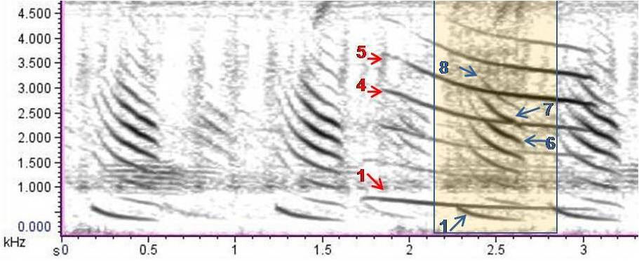

Figura 39. Situación hipotética en la cual se transpuso un llamado de P. santafecinus (recuadro sombreado) manteniendo la longitud del espacio intercanto promedio sin considerar las variaciones de longitudes de los mismos causadas por la presencia de los llamados de P. albonotatus. Los números de armonicos implicados en la interferencia se senilan en rojo (P. albonotatus) y azul (P. santafecinus).

En resumen, el nicho acústico de P. albonotatus y P. santafecinus es complementario al utilizar una misma banda de frecuencias en la transmisión de las señales acústicas de sus llamados de anuncio, existiendo un mecanismo de segregación espacial, temporal diario y del tiempo de emisión de los llamados que permite disminuir el solapamiento e interferencia de las señales acústicas entre ambas especies permitiendo la coexistencia en simpatría.

Amplexos
La formación del amplexo en P. albonotatus y P. santafecinus ocurrió en el sitio de emisión del llamado de anuncio de los machos de cada especie, coincidiendo con observaciones realizadas en otras especies del género (Cardoso 1981, Hödl 1990, Wogel et al. 2002). El comportamiento de formación del amplexo observado en P. santafecinus fue similar al observado en P. centralis, en donde luego de un acercamiento de la hembra hacia al macho (< a 3cm) el macho amplexa axilarmente a la hembra. Sin embargo, el comportamiento de formación del amplexo difirió del registrado en P. cuvieri (Barreto & Andrade 1995) y P. ephippifer (Hödl 1990), en la cuales ocurre contacto previo al amplexo entre el macho y la hembra. Este comportamiento en P. cuvieri y P. ephippifer es facultativo, por lo que futuras observaciones en P. santafecinus podrán determinar si tiene lugar un contacto previo durante el comportamiento de formación del amplexo. Adicionalmente, el comportamiento de formación del amplexo en P. albonotatus debe ser esclarecido.
La observación de amplexos fuera del agua indica que para estos casos los nidos no serían construidos en el mismo sitio en que se produce el amplexo, tal como también ha sido observado en P. cuvieri (Bokerman 1962, Cardoso 1981) y en P. ephippifer (Hödl 1990). Sin embargo en estas dos últimas especies los respectivos autores registraron la construcción de algunos nidos en el mismo sitio de llamado de anuncio donde se produce el amplexo. Esta variación estaría condicionada por las características del sitio donde se produjo el amplexo, las cuales en caso de no ser apropiadas para la construcción del nido, la hembra se desplazaría buscando un sitio de oviposición adecuado ej., agua poco profunda cercano alguna estructura vertical que intercepte la superficie del agua o vegetación en la línea de costa del cuerpo de agua (Hödl 1990, Cardoso 1981).
El estado de reposo de los amplexos fuera del agua como fue observado en P. albonotatus y P. santafecinus ha sido registrado también en P. centralis (Braileiro & Martins 2006) y en anuros de otras familias como Hylidae (Bastos & Haddad 1996, Scarlata & Murphy 2003, Cajade et al. 2010a). Este comportamiento ha sido relacionado con el tiempo necesario de las hembras para ovular (Scarlata & Murphy 2003) la evasión de machos intrusos (Cajade et al. 2010a) o la abundancia de depredadores (Brasileiro & Martins 2006).

Comportamiento de construcción del nido
El análisis del comportamiento desarrollado durante la construcción del nido en P. albonotatus y P. santafecinus revelo una participación exclusiva de los machos en la conformación de los nidos de espuma a partir del desarrollo de movimientos activos y la participación pasiva de las hembras, aportando secreciones del oviducto esenciales para la formación de la espuma, además del aporte de huevos. Estas observaciones concuerdan con observaciones previas realizadas en otras especies del género Physalaemus (Bokerman 1962, Hödl 1990, Haddad y Pombal 1998, Brasileiro & Martins 2006), en especies de otros géneros de Leiuperidos como Edalorhyna (Schlüter 1990) Engystomops (Heyer & Rand 1977, Dalgetty & Kennedy 2010) y Pleurodema (Fernandez & Fernandez 1921, Hödl 1992) y en especies de Leptodactylidos del género Leptodactylus (Heyer & Rand 1977). Contrariamente, la participación de las hembras en la formación de nidos de espuma ha sido documentada en especies de Hylidos (Siedlecki 1909), Lymnodynastidos (Tyler & Davies 1979) y Racophoridos (Jennions et al. 1992).
Tal como fuera descripto para P. ephippifer (Hödl 1990) los movimientos realizados en el proceso de construcción del nido de P. albonotatus y P. santafecinus, incluyeron la alternancia de estados de reposo y de movimientos que secuencialmente consistieron en el arqueado de la espalda de la hembra o lordosis (posición señal), la formación de la canasta, movimientos de batido y movimientos de distribución de la espuma por parte de los machos y la liberación del amplexo. Se observaron diferencias en los movimientos de distribución de la espuma. Al igual que lo registrado para E. pustulosus (Dalgatty & Kennedy 2010), en P. santafecinus estos movimientos se desarrollaron en el plano horizontal en que se halla posicionado el amplexo (Fig. 23 B), distribuyéndose la espuma por dentro del nido con movimientos lado a lado de su cuerpo y miembros. Mientras que en P. albonotatus estos movimientos tienen lugar sobre la región dorsal del nido (Fig. 23 C), sobre la cual se distribuye la espuma, coincidiendo con observaciones realizadas en los movimientos de distribución de la espuma en Edalohyrna perezi (Schlüter 1990) y Pleurodema cinereum (Fernández & Fernández 1921). Estas diferencias serian consecuencia de la consistencia de la espuma producida por cada especie, la cual en P. albonotatus es compacta, mientras que en P. santafecinus es más laxa. Esto permite a el macho de P. santafecinus la introducción de los miembros posteriores dentro del nido en el proceso de distribución de la espuma, situación que se halla impedida para el macho de P. albonotatus, el cual debe distribuir la espuma por encima del nido. Esta hipótesis encuentra además sustento en la posición en que se disponen los miembros posteriores en situación de reposo del amplexo, cuando el nido ha adquirido un volumen abundante. En P. santafecinus los miembros posteriores se ubican de manera horizontal insertos parcialmente dentro del nido, mientras que en P. albonotatus se ubican de manera inclinada en un plano oblicuo, apoyados sobre el nido (Fig. 25).
Hödl (1990) observo que en P. ephippifer la liberación del amplexo una vez finalizada la construcción del nido es llevada a cabo por los machos quienes luego de un tiempo variables después del último evento de movimientos sueltan a la hembra y abandonan el nido. Contrariamente en E. pustulosus las hembras abandona el nido nadando rápidamente y soltándose del macho (Ryan 1985). Nuestras observaciones muestran que para ambas especies estudiadas la liberación del amplexo y abandono del nido fue llevado a cabo por machos o por hembras. Señales de despido realizadas por las hembras, tales como temblores del cuerpo o arqueado han sido documentadas en varias especies de anuros (Salthe & Mecham 1974). Al igual que en P. ephippifer (Hödl 1990) y E. pustulosus (Ryan 1985), no se observaron señales de despido en la hembras de P. albonotatus o P. santafecinus que indiquen a los machos que el proceso de construcción del nido ha finalizado. Como fuese sugerido por Hödl (1990), la reducción de la turgencia del vientre de la hembra en adición al cese de la emisión de la posición señal por parte de esta, causaría un efecto de liberación del amplexo por parte del macho.
Ambas especies presentaron una fenología temporal similar de tres fases en el proceso de construcción, las cuales fueron similares a las tres fases registradas durante este comportamiento en E. pustulosus por Dalgetty & Kennedy (2010). La duración del proceso de construcción de un nido registrado en laboratorio fue menor en P. santafecinus que en P. albonotatus. A pesar de que en P. santafecinus se registró una mayor cantidad de eventos de movimientos y que estos fueron de una duración promedio mayor, que los registrado en P. albonotatus (Tabla 9), la conformación total del nido en menor cantidad de tiempo se debió a que en P. santafecinus los intervalos entre eventos de movimientos fueron considerablemente menor que los registrado en P. albonotatus (Tabla 9). En la naturaleza, los nidos de P. albonotatus fueron construidos en una menor cantidad de tiempo que los de P. santafecinus y en ambas especies la duración fue considerablemente menor que lo registrado en el laboratorio. En observaciones realizadas en la naturaleza por Schaefer & Kehr (2010) la duración del proceso de construcción del nido en P. albonotatus fue de entre 29 a 30 min, coincidiendo con nuestras observaciones realizadas en las mismas condiciones. El análisis del comportamiento de construcción del nido en otras especies de Physalaemus y géneros relacionados muestran que el tiempo empleado para construir un nido es muy variable: 21 a 33 min en P. centralis (Brasileiro & Martins 2006), 29 a 52 min en P. ephippifer (Hödl 1990); 9 a 17 min en Pleurodema diplolistris (Hödl 1992); 30 a 60 min. En E. perezy (Schlüter 1990); 25 min en P. cuvieri (Bokermann 1962); alrededor de 60 min en E. pustulosus (Ryan 1985). El tiempo empleado en la construcción de un nido se halla probablemente en función de la temperatura del agua, el número de huevos de la hembra y la cantidad de huevos liberados por evento de movimiento en cada especie. La diferencia observada entre los datos registrados en la naturaleza y el laboratorio probablemente estén relacionados con la ausencia de contexto social en el que fueron realizadas las observaciones.
El horario empleado por amabas especies para la construcción de sus nidos en la naturaleza fue similar, observándose regularmente la construcción de nidos de ambas especies en simultaneo en un mismo cuerpo de agua.
El comportamiento de construcción del nido en ambas especies fue similar observándose pequeñas diferencias en los movimientos de distribución de la espuma generada en los movimientos de batido.
Los movimientos observados en las especies aquí estudiadas y también registrados en otras especies del genero Physalaemus y de los géneros relacionados Edalorhyna, Engystomops y Pleurodema indican que el comportamiento desarrollado durante la construcción de los nidos guarda una relación evolutiva superior al nivel de parentesco entre especies del género Physalaemus.

Descripción de nidos y huevos, y segregación del microhabitat de construcción del nido
Physalaemus albonotatus y P. santafecinus colocaron sus huevos en nidos de espuma construidos sobre la superficie del agua. Los nidos espuma han sido considerados como un estadio intermedio en el traspaso evolutivo del agua a la tierra de los modos reproductivos de los Leptodactylidos (Heyer 1969), ofreciendo protección contra los depredadores por remoción de los huevos fuera del agua (Heyer 1969), y protegiendo los huevos de la desecación (Downie 1988). Acorde con la clasificación de modos reproductivos propuesta por Duellman & Trueb (1994) los huevos en nidos de espuma con renacuajos exotroficos desarrollados en charcas observados en P. albonotatus y P. santafecinus se corresponde con el modo reproductivo 8. Acorde con los modos reproductivos propuestos por Haddad y Prado (2005) en el género Physalaemus observamos: nidos de espuma puestos en el agua (modo 11; ej P. albonotatus y P. santafecinus, este estudio) nidos de espuma puestos entre la hojarasca húmeda del suelo del bosque (modo 28; ej P. crombei, Pupin et al. 2010) y nidos de espuma en agua acumulada en las axilas de bromelias terrestres (modo 14; ej. P. spiniger, Haddad & Pombal 1998). El modo reproductivo observado en P. albonotatus y P. santafecinus representa el más generalizado dentro del género considerando esta última clasificación.
Las características de los nidos como la forma, el volumen y número de huevos se hallan relacionadas a factores como el tamaño de las hembras el cual incide en el número de huevos que contendrá el nido. Los nidos en ambas especies presentaron una forma similar (hemiesférica) aunque se diferenciaron respecto del volumen y el número de huevos, siendo los nidos de P. santafecinus de mayor volumen y con mayor número de huevos que lo observado en P. albonotatus. En ambas especies el número de huevos por nido fue mayor cuanto mayor fue el volumen de los mismos. Los huevos de ambas especies se diferenciaron por su coloración, pero no por su tamaño los cuales presentaron un promedio de 0,96 mm en P. albonotatus y 0,97 mm en P. santafecinus, siendo estos valores similares a los registrados por Zaracho et al. (2005).
La elección de un sitio apropiado para la construcción de un nido puede ser un componente importante del fitnes de las especies, especialmente en animales sin cuidado parental (Resetartis 1996; Resetartis & Wilbur 1989). La elección del sitio de oviposición puede tener una profunda influencia sobre las condiciones ambientales críticas para el desarrollo de los embriones y para el fenotipo de la descendencia (Resetarits 1996) y puede también influir en la probabilidad de que los huevos sean víctimas de la depredación (Petranka & Fakhoury 1991). P. albonotatus y P. santafecinus se diferenciaron en el microhabitat utilizado para la construcción del nido, en donde los microhabitats con menor incidencia de la luz fueron preferentemente utilizados por P. albonotatus (nidos más ocultos), mientras que P. santafecinus construyo sus nidos en lugares menos reparados (mayor incidencia de la luz). De esta manera, ambas especies reducen el solapamiento en el microhabitat de construcción de los nidos, y posibles interacciones negativas por el espacio entre las larvas recién eclosionadas de las dos especies, las cuales permanecen en las inmediaciones del nido durante las primeras horas de vida (Cajade obs. pers.). Sin embargo la segregación en el microhabitat de construcción del nido fue posible siempre que el cuerpo de agua ofreciera los distintos microhabitats requeridos por cada especie. Se observó que en otros cuerpos de agua donde no existía vegetación emergente que actuase como refugio, los nidos de las dos especies fueron construidos uno al lado de otro o incluso en el mismo sitio tal como asi lo ejemplifica la observación en una oportunidad de la agregación de nidos construidos en contacto íntimo, lado a lado, en lo que constituye un “nido comunal” (Giaretta & Menin 2004), mixto compuesto por seis nidos de P. santafecinus y un nido de P. albonotatus.
Habitualmente se observaron puestas comunales conformadas solamente por nidos de P. albonotatus o de P. santafecinus. En los anfibios anuros el fenómeno de nidos comunales, ha sido reportado en alrededor de 83 especies, de 11 familias, representando un 3 % del total de especies de anuros descriptos (Doddy et al. 2009). Nidos comunales han sido registrados en el género Physalaemus en las especies P. biligonigerus (Fernandez & Fernandez 1921), P. ephippifer (Hödl 1990), P. cuvieri (Barreto & Andrade 1995), P. kroyeri (Arzabe 1999), P. marmoratus (Giaretta & Menin 2004) P. signifer (Abrunhosa & Wogel 2005) P. feioi (Andrade de Lacerda et al. 2009), y en los géneros relacionados Pleurodema, Pleurodema diplolistris (Hödl 1992, Arzabe 1999), P. cinereum (Agostini et al. 2007), P. nebulosum (Fernandez & Fernandez 1921), Engystomops, E. pustulosus (Ryan 1985, Zina 2006, Dalgetty & Kennedy 2010) y Eumpemphix, Eupemphix nattereri (Giaretta & Facure 2006). En todos estos casos documentados los nidos comunales resultan ser un modo reproductivo facultativo ya que las especies que lo registran colocan regularmente sus nidos de espuma de manera individual. La construcción de nidos comunales en especies del genero Physalaemus y en géneros relacionados ha sido relacionada con una reducción del ataque de los depredadores por ser menor la probabilidad de que un nido comunal sea encontrado por un depredador que la misma cantidad de nidos dispuestos individualmente en el cuerpo de agua (Ryan 1985); con una reducción de la desecación por la menor relación superficie/volumen (Ryan 1985; Zina 2006); con la escases de sitios óptimos para la oviposición (Hödl 1990); con la necesidad de anclar el nido en algún lado, utilizando de esta manera otros nidos previamente construidos (Giaretta & Facure 2006); con el refugio proporcionado por el nido comunal para los individuos en amplexo que se hallan construyendo el nido reduciendo la exposición a depredadores visuales (Giaretta & Facure 2006), con el ahorro de la fase de formación de la balsa de burbujas por parte de las hembras que comienzan a construir su nido en contacto con un nido previamente construido, comenzando directamente con la fase de liberación de huevos (Dalgetty & Kennedy 2010) y con la selección heterocrónica de distintas hembras por un mismo macho con fidelidad a su sitio de llamado de anuncio y posterior construcción de los nidos en el sitio dicho sitio (Martin et al. 2011).
Los nidos comunales pueden ser el resultado de al menos dos procesos comprobados, la adición heterocrónica de nidos a nidos previamente construidos y la adición sincrónica de nidos en un proceso de oviposición comunal. Ambos tipos de procesos han sido documentados en la mayoría de las especies con registros de nidos comunales arriba mencionadas, incluyendo P. albonotatus y P. santafecinus durante este estudio. Arzabe (1999) a partir de observaciones realizadas en P. diplolistris, postuló la hipótesis de paternidad múltiple de los huevos de una hembra por machos de otros amplexos cercanos durante la oviposición comunal, incrementando la variabilidad genética, como una importante ventaja adaptativa en ambientes impredecibles. Teniendo en cuenta la presencia de huevos sin fecundar en los nidos individuales de P. albonotatus y P. santafecinus (Cajade obs. pers.), la paternidad múltiple, como resultado de un proceso de fertilización cruzada entre amplexos durante un proceso de oviposición comunal en estas especies es probable.
En P. albonotatus y P. snatafecinus las diferentes hipótesis relacionadas a la formación de nidos comunales requieren ser puestas a prueba.

Dimorfismo sexual
En anuros, el tamaño de las hembras mayor que el de los machos se halla presente en un 90% de las especies (Shine 1979), tendencia también observada en la mayoría de las especies del genero Physalaemus (Pupin et al. 2010). En P. albonotatus, se observó dimorfismo sexual respecto a la longitud del cuerpo, en donde las hembras fueron más grandes que los machos, coincidiendo con observaciones previas realizadas para la especie por Nascimento et al. (2005), quienes utilizaron material de colección proveniente de Argentina, Bolivia y Brasil. Sin embargo Rodrigues et al. (2004) no registraron diferencias de tamaño entre machos y hembras de esta especie en Mato Grosso do Sul, Brasil. En P. santafecinus no se observaron diferencias en el tamaño de los machos y las hembras.
Varios estudios encuentran las causas del dimorfismo sexual en anuros en: la capacidad de que las hembras más grandes producen mayor cantidad de huevos en sus posturas (Crump 1974), la tasa de mortalidad causada por una alta presión de depredación sobre machos de tamaño grande o sobre machos en edad de su primera reproducción (Howard 1981), en restricciones sobre el crecimiento de los machos por el gasto de energía demandada para la actividad reproductiva (Woolbright 1989), en tasas de crecimiento más rápidas y en el retraso de la edad a primera reproducción en las hembras (Monnet & Cherry 2002) o en factores relacionados con la selección intra o intersexual (Brasileiro & Martins 2006). Para las especies del género Physalaemus, las diversas causas relacionadas con el dimorfismo sexual necesitan aun ser discernidas unas de otras (Pupin et al. 2010). La variación en el dimorfismo sexual observada entre las diferentes poblaciones de P. albonotatus, arriba mencionadas, sugiere que la regulación de los tamaños de los individuos en especies del genero Physalaemus estaría al menos relacionada a más de un factor.

Características reproductivas cuantitativas
En ambas especies estudiadas el número de ovocitos y el peso ovárico se correlaciono con el tamaño del cuerpo (Longitud y peso neto del cuerpo), siguiendo la tendencia observada en numerosas especies de anuros (Crump 1974, Basso 1990) y en la mayoría de las especies del genero Physalaemus (ver Pupin et al. 2010). El promedio de ovocitos en P. santafecinus fue mayor que en P. albonotatus, lo que es esperable por el mayor tamaño del cuerpo de las hembras (Fig.35) y la correlación positiva existente entre el número de ovocitos y el tamaño del cuerpo en las hembras de ambas especies. En comparación con otras especies del genero Physalaemus (Pupin et al. 2010) el número de ovocitos y huevos en las puestas de P. santafecinus se halla entre los valores más elevados, mientras que en P. albonotatus estos valores se hallan cercanos al promedio observado en el género (n= 700 ovocitos/huevos, promedio calculado a partir de los valores resumidos por Pupin et al. 2010). Respecto del tamaño de los ovocitos y huevos, resultaron similares en ambas especies. El número y el tamaño de los huevos se halla relacionado con el modo reproductivo, en cuanto a medida que las posturas pierden relación con el agua, el número de huevos decrece y el tamaño incrementa (Duellman & Trueb 1994). Esta tendencia ha sido claramente identificada en especies del género Physalaemus a partir de las distintas variantes del modo reproductivo nido de espuma (Pupin et al. 2010). En este contexto, las características reproductivas de P. albonotatus y P. santafecinus encuadran con los valores observados para especies con una mayor dependencia del agua en la relación mencionada número/tamaño de huevos-modo reproductivo.
Aunque el número de ovocitos y huevos por puesta en P. albonotatus fue menor en comparación con lo observado en P. santafecinus, su esfuerzo reproductivo fue mayor, representando el peso ovárico un 16,57% del peso neto del cuerpo en P. albonotatus y un 10,60% en P. santafecinus. Esta diferencia probablemente este dada por la pequeña diferencia en el tamaño de los ovocitos, los cuales son levemente más grandes en P. albonotatus, especie que a su vez es de menor en tamaño (longitud y peso del cuerpo) que P. santafecinus. Sin embargo, teniendo en cuenta que el esfuerzo reproductivo en P. albonotatus varía entre un promedio de 16,6% (Rodrígues et al. 2004 y en este trabajo) a 27% (Prado & Haddad 2005) y que no se sabe cuántas puestas pueden producir las hembras de P. santafecinus durante una temporada reproductiva, probablemente la inversión reproductiva en P. santafecinus este subestimada y sea mayor. De acuerdo con lo expresado por Pupin et al. (2010) para P. crombei, diversos factores como características ecológicas y/o condiciones ambientales, tales como número de eventos reproductivos, presiones de los depredadores sobre los huevos, entre otros, podrían estar relacionados con la inversión reproductiva. Futuros estudios que consideren estas cuestiones serán necesarios para elucidar las diferencias observadas entre el esfuerzo reproductivo de P. albonotatus y P. santafecinus.

CICLO LARVAL Y CRECIMIENTO POSTMETAMÓRFICO DE PHYSALEMUS ALBONOTATUS Y PHYSALEMUS SANTAFECINUS

Introducción
Se han analizado varios aspectos del ciclo larval de P. albonotatus y P. santafecinus. La tasa de crecimiento, supervivencia y desarrollo larval fueron realizadas en condiciones controladas de laboratorio, mientras que la descripción del crecimiento postmetamórfico se llevó a cabo considerando los ejemplares capturados en las trampas pit fall.

Metodología
El ciclo larval de ambas especies es descripto considerando el promedio de las larvas que llegaron a la metamorfosis. Se realizaron las curvas de crecimiento teniendo en cuenta el peso (mg) y longitud del cuerpo (mm) en función del desarrollo y curvas de desarrollo en función del tiempo para cada especie. Además, se calculó la tasa de crecimiento mediante el Índice de Crecimiento (G) expresado como el logaritmo natural del tamaño del cuerpo (g) al momento de la metamorfosis, sobre el logaritmo natural del total de los días transcurridos hasta alcanzar la metamorfosis (Kehr 1991). Para testear diferencias en la tasa de crecimiento entre ambas especies, se aplicó el test no paramétrico de Mann Whitney U- test.
El crecimiento postmetamórfico fue calculado para las cohortes de cada especie desde el primero de enero del 2010 al 31 de marzo del 2011,utilizando el modelo de crecimiento de Von Bertalanffy (1938), siguiendo la metodología propuesta por Basso & Kehr (1991). Para evitar sesgos que impidan lograr un ajuste adecuado del modelo, fueron excluidos de los análisis, todos aquellos muestreos en los que sólo se capturó un sólo ejemplar.
La ecuación de Von Bertalanffy:
L_{t}= L_{i} (1- e ^{–k (t – to)})
donde Lt= tamaño al tiempo t; Li= tamaño máximo posible; t₀= tiempo hipotético donde el tamaño es equivalente a 0; t= tiempo (edad); k= tasa de crecimiento y e= base de los logaritmos naturales.
Para el cálculo del tiempo se realizó una transformación de los días en que fueron tomadas las muestras, considerando que todas las muestras en cada mes fueron tomadas el día 28. Esta transformación fue realizada sobre la base de que cada mes tenía una duración de 30 días. Por lo tanto el tiempo fue calculado de la siguiente manera:
t = 1/360 [(m-1) 30 + 28]
donde m= número de mes; 28= día de obtención de la muestra. El inicio de 2010 es considerado como el día 0. Si bien la obtención de las muestras fue acorde a la revisión diaria de las trampas de caída, obteniéndose ejemplares en distintos días a lo largo de un mismo mes, para la aplicación correcta del modelo de crecimiento se estableció de manera arbitraria el día 28 de cada mes para la obtención de las muestras.
A través de la transformación logarítmica de la ecuación de Von Bertalanffy se obtuvo la ecuación de la regresión lineal:
ln (1- L_{t} / L_{i}) = -kt + kt₀
donde la pendiente en la ecuación de la regresión es equivalente a –k (tasa de crecimiento negativa) y la intersección “y” es equivalente a kt₀ donde:
t₀ = a/k
La regresión entre la variable dependiente
ln (1- L_{t} / L_{i})
y la variable independiente t fue estimada para cada cohorte.
El ajuste del modelo fue evaluado mediante un test no paramétrico (test de Mann Whitney U- test).
La estructura poblacional de ambas especies fue realizada a partir de la frecuencia por clases de la longitud y peso de los especímenes, que fue determinada después del análisis de los rangos de longitudes y pesos de cada especie resultando intervalos de clase de 0,5 g para el peso y de 5 mm para la longitud del cuerpo.

RESULTADOS
Crecimiento y desarrollo larval
El valor promedio de la tasa de crecimiento para P. albonotatus fue de 0,7; S= 0,09 (n= 10), mientras que en P. santafecinus fue de 0,48; S= 0,04 (n= 8). Las tasas de crecimiento de ambas especies fueron significativamente diferentes (U= 78,00; p= 0,001).
Ambas especies presentaron un crecimiento lineal (Fig. 40), con algunas fluctuaciones en P. santafecinus, donde a partir de los estadios 36-37 el incremento en el peso fue evidente alcanzando el máximo alrededor de los estadios 40-41, luego descendió bruscamente, hasta completar la metamorfosis.
Las curvas de crecimiento en longitud muestran diferencias en los estadios iniciales de las larvas (estadios 26-27), donde los renacuajos de P. albonotatus crecieron bruscamente mientras que los de P. santafecinus lo hicieron en forma moderada. Durante el resto del desarrollo las larvas de P. albonotatus presentaron un crecimiento moderadamente lineal, mientras que en P. santafecinus se registró un descenso notorio del crecimiento a partir de los estadios 41-42.
En las curvas de desarrollo de ambas especies (Fig. 41) se observó un desarrollo acelerado y lineal hasta aproximadamente los 18 días del inicio del ciclo larval, a partir del que la tasa de desarrollo varió en ambas especies, aunque se mantuvo de manera positiva hasta aproximadamente los 67 días donde se observó un descenso notable de la tasa de desarrollo siendo incluso negativa en P. albonotatus. A partir de este momento la tasa de desarrollo creció bruscamente, en forma lineal y positiva hasta finalizar el desarrollo, en ambas especies.
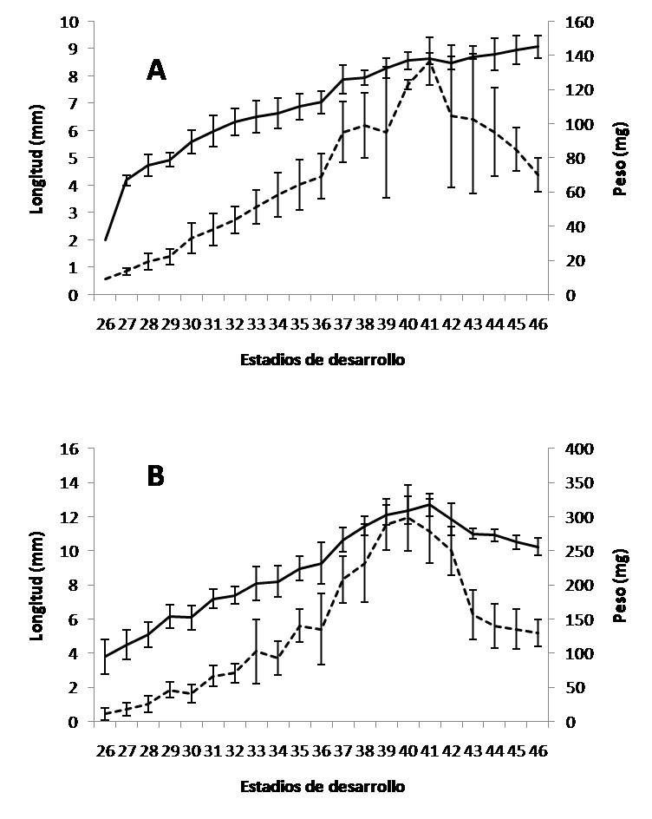

Figura 40. Curvas de crecimiento del peso promedio y longitud del cuerpo promedio según los estadios de desarrollo larvales de Gosner (1960): A) Physalaemus albonotatus, B) Physalaemus santafecinus. Línea punteada: peso promedio; línea completa: longitud del cuerpo promedio; barras: desvíos estándares.

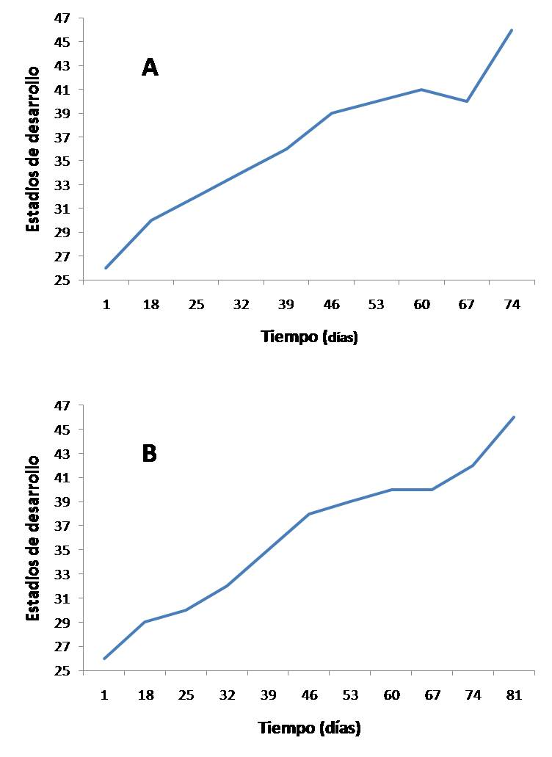

Figura 41. Curvas de desarrollo larval (Gosner 1960), de: A) Physalaemus albonotatus y B) Physalaemus santafecinus. Los estadios representan el promedio de las larvas criadas para cada unidad de tiempo.

El peso y la longitud del cuerpo de los ejemplares de ambas especies, fueron similares al inicio de la experiencia (estadios 26 y 27), mientras que al finalizar la metamorfosis difirieron significativamente en el peso (Mann Whitney U test= 3,00; p= 0,001) y en la longitud (U= 5,00; p= 0,002). Los ejemplares de P. albonotatus alcanzaron un promedio de longitud de 9,075 mm (S= 0,594; n= 10) y de peso de 70 mg (S= 0,026; n=10), mientras que en P. santafecinus la longitud promedio fue de 10, 2 mm (S= 0,52; n= 8) y el peso promedio de 130 mg (S= 0,02; n= 8). La longitud y el peso de las larvas, en los distintos estadios de desarrollo fue muy variable en ambas especies (Fig. 42 y 43).

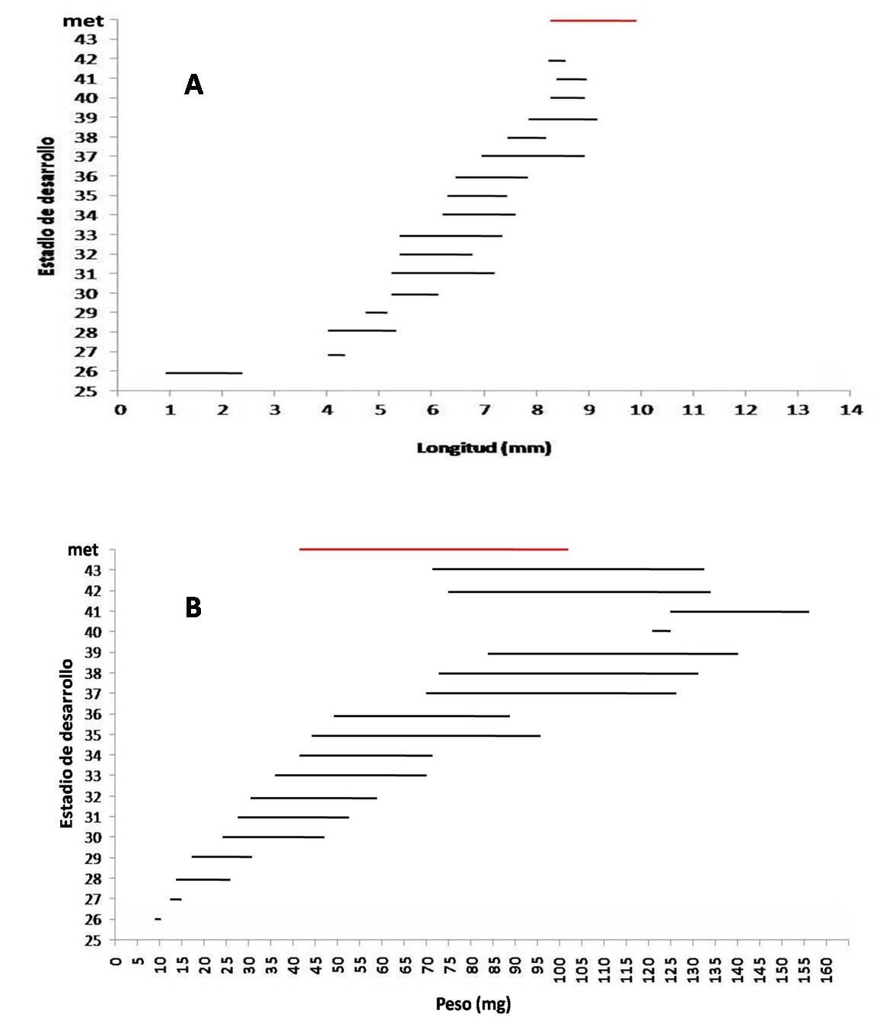

Figura 42. Variabilidad de la longitud del cuerpo (A) y del peso (B) por estadio de desarrollo (Gosner 1960) en las larvas de Physalaemus albonotatus. La línea punteada indica el estadio de desarrollo en el que se alcanzó el tamaño mínimo de metamorfosis.

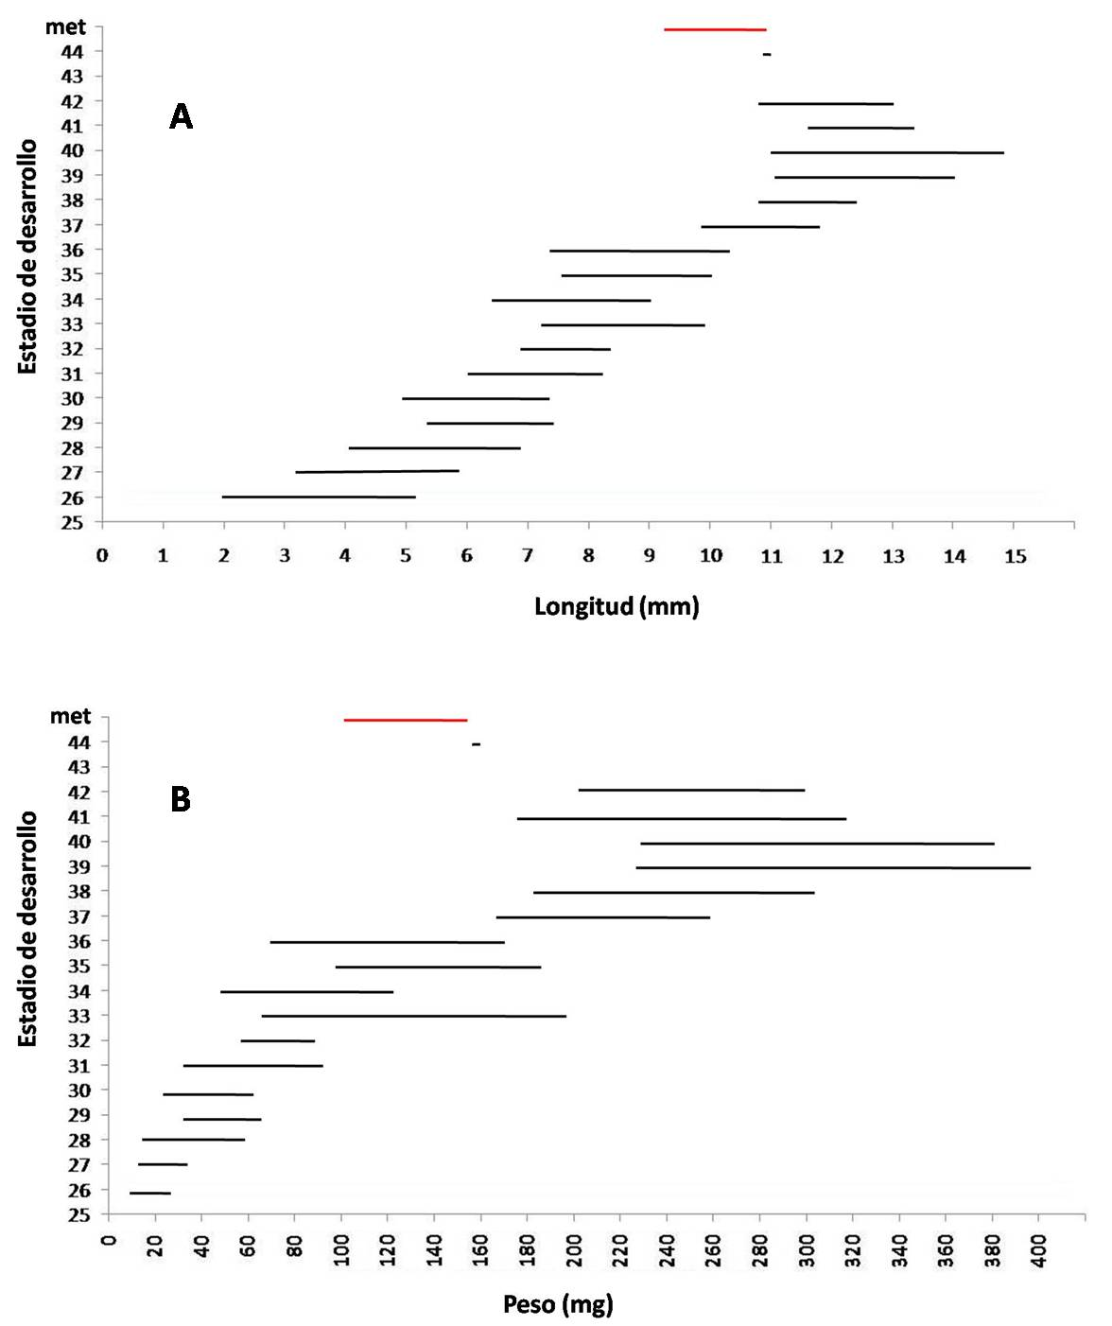

Figura 43. Variabilidad de la longitud del cuerpo (A) y del peso (B) por estadio de desarrollo (Gosner 1960) en larvas de Physalaemus santafecinus. La línea punteada indica el estadio de desarrollo en el que se alcanzó el tamaño mínimo de metamorfosis.

La supervivencia registrada para P. albonotatus fue de 22, 2 % mientras que en P. santafecinus fue de 17,7 % (Fig. 44). La duración del período larval para P. albonotatus osciló entre 53 y 74 días, mientras que en P. santafecinus entre 60 y 81 días.

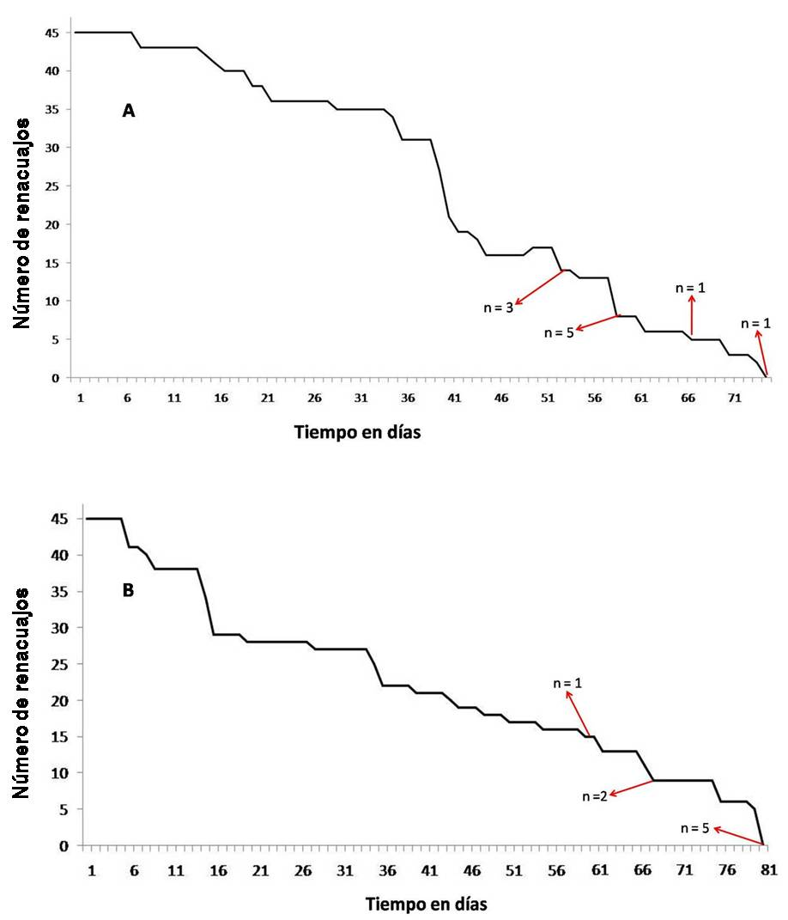

Figura 44. Curvas de supervivencia de los renacuajos Physalaemus albonotatus (A) y Physalaemus santafecinus (B) durante. Las flechas indican el momento de metamorfosis de n individuos, los cuales inciden en la curva de supervivencia.

Crecimiento postmetamórfico de Physalaemus albonotatus

En cuanto al crecimiento en longitud, el modelo de regresión arrojó una relación significativa entre el tiempo t y ln (1- L_{t} / L_{i}) (Tabla 13). La ecuación lineal de mejor ajuste para la variable longitud del cuerpo fue:
ln (1- L_{t} / L_{i})= -0,8638 + (0,5431)X

Variable |  | Regresión |  | Modelo
Peso | R² | 0,856 | U | 85,00
Peso | P | 0,0001 | P | 0,453
Peso | SS | 0,064 | K | 0,5319
Longitud | R² | 0,83 | U | 98,00
Longitud | P | 0,0001 | P | 0,133
Longitud | SS | 0,081 | K | 0,5431

Tabla 13. Valores estimados del peso y la longitud del cuerpo según el modelo de crecimiento de Von Bertalanffy (K). R²= coeficiente de determinación, SS= residuos de la suma de cuadrados; P= significancia; K= coeficiente de crecimiento; U= Mann Withney U-test.

En la Tabla 14 se observan los valores estimados de la longitud del cuerpo. Los valores de las constantes de la ecuación de Von Bertalanffy obtenidos k = 0,5431 y t₀ = 1,5904. El valor máximo de longitud del cuerpo observado (L_{i}) fue de 29,26 mm.
La ecuación de crecimiento resultante fue:

L_{t} = 29,26 (1-e ^{-0,5431 (t -1,5904)})

El crecimiento observado de la longitud del cuerpo se ajustó al modelo de crecimiento de Von Bertalanffy (Tabla 14) (Fig. 45). En la Fig. 46 se observa la distribución de frecuencias en de la longitud del cuerpo en P. albonotatus.

Mes | T | L | S | N | ln (1-L₀/L_{i}) | L_{t}
Sep.09 | – | 24.62 | 1.2 | 14 | – | –
Oct. 09 | – | 21.6 | 6.34 | 8 | – | –
Nov. 09 | – | 25.02 | 2.49 | 14 | – | –
Dic. 09 | – | – | – | – | – | –
Ene. 10 | 0.077756 | 17.57 | 5.15 | 11 | 0.91748762 | 16.1126035
Feb. 10 | 0.161066 | 18.32 | 2.06 | 43 | -0.9837956 | 16.6275264
Mar. 10 | 0.244376 | 19.4 | 1.62 | 19 | 1.08773523 | 17.122282
Abr. 10 | 0.327686 | 18.7 | 5.74 | 11 | 1.01914812 | 17.5976604
May. 10 | 0.410996 | 19.15 | 4.32 | 10 | 1.06269636 | 18.0544204
Jun. 10 | – | – | – | – | –
Jul. 10 | 0.577616 | 19.03 | – | 1 | 1.05089682 | 18.9149735
Ago. 10 | 0.660926 | 18.98 | 4.66 | 2 | 1.04602114 | 19.3201404
Sep. 10 | 0.744236 | 21.94 | 1.53 | 15 | 1.38561107 | 19.7094389
Oct. 10 | 0.827546 | 21.67 | 1.9 | 17 | -1.3493898 | 20.0834903
Nov. 10 | 0.910856 | 21.61 | 1.89 | 60 | 1.34151575 | 20.4428918
Dic. 10 | 0.994166 | 22.66 | 2.4 | 18 | 1.48915175 | 20.7882172
Ene. 11 | – | 24.67 | – | 1 | 1.85234137 | –
Feb. 11 | 1.160786 | 22.65 | 6.84 | 9 | 1.48763774 | 21.4388234

Tabla 14. Valores promedios de la longitud del cuerpo (L) de la cohorte de Physalaemus albonotatus utilizada para estimar el modelo de crecimiento de Von Bertalanffy; desvió estándar (S); número de especímenes (N); valor estimado de la longitud del cuerpo (L_{t}) del modelo de Von Bertalanffy.

Figura 45. Crecimiento postmetamórfico en Physalaemus albonotatus. La línea discontinua representa los valores observados y la línea continua los valores estimados de la longitud del cuerpo por el modelo de Von Bertalanffy. El tiempo está representado con la misma escala de estimación del modelo.

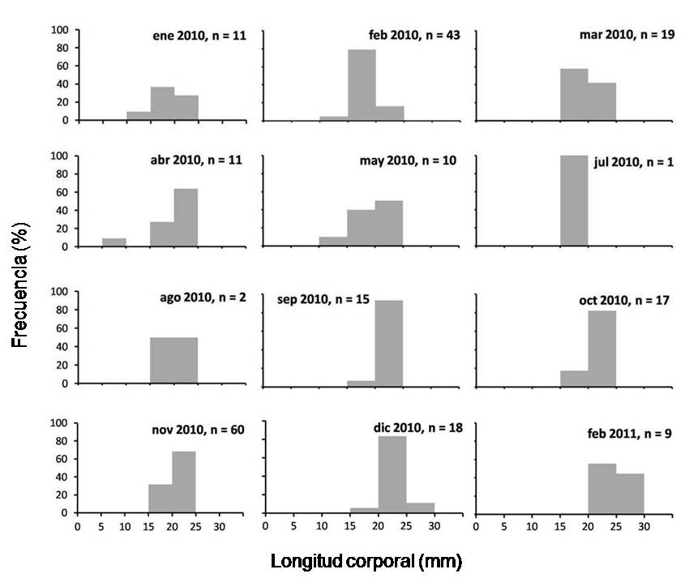

Figura 46. Estructura poblacional de Physalaemus albonotatus. Distribución de frecuencias en porcentaje de la longitud del cuerpo entre enero de 2010 y febrero de 2011.

En cuanto al incremento del peso del cuerpo, el modelo de regresión de mínimos cuadrados arrojó una relación significativa entre el tiempo t y ln (1- L_{t} / L_{i}) (Tabla 13). La ecuación de regresión de mínimos cuadrados obtenida fue:

ln (1- P_{t} / P_{i}) = -0,1740 + (0,5319)X

En la Tabla 15 se observan los valores estimados. Los valores de las constantes de la ecuación de Von Bertalanffy obtenidos a través de la regresión realizada fueron k= 0,5319 y t₀= 0,3271. El valor máximo del peso observado (P_{i}) fue de 2,154 g.
La ecuación de crecimiento resultante fue:

P_{t} = 2,154 (1-e ^{-0,5319 (t -0,3271)})

Mes | t | P | S | N | ln (1-P₀/P_{i}) | P_{t}
Sep.09 | – | 1.09 | 0.25 | 14 | – | –
Oct. 09 | – | 0.83 | 0.31 | 8 | – | –
Nov. 09 | – | 1.39 | 0.39 | 14 | – | –
Dic. 09 | – | – | – | – | – | –
Ene. 10 | 0.077756 | 0.52 | 0.29 | 11 | 0.27629558 | 0.37230958
Feb. 10 | 0.161066 | 0.54 | 0.16 | 43 | 0.28861101 | 0.44052561
Mar. 10 | 0.244376 | 0.63 | 0.15 | 19 | 0.34598812 | 0.50612396
Abr. 10 | 0.327686 | 0.63 | 0.28 | 11 | 0.34598812 | 0.56920508
May. 10 | 0.410996 | 0.71 | 0.19 | 10 | 0.39990954 | 0.62986556
Jun. 10 | – | – | – | – | – | –
Jul. 10 | 0.577616 | 0.61 | – | 1 | 0.33295013 | 0.74429259
Ago. 10 | 0.660926 | 0.7 | 0.21 | 2 | -0.3930082 | 0.79823437
Sep. 10 | 0.744236 | 0.97 | 0.21 | 15 | 0.59842804 | 0.85010621
Oct. 10 | 0.827546 | 1.04 | 0.35 | 17 | 0.65936944 | 0.89998756
Nov. 10 | 0.910856 | 0.98 | 0.28 | 60 | 0.60690986 | 0.94795479
Dic. 10 | 0.994166 | 1.1 | 0.29 | 18 | 0.71473413 | 0.99408136
Ene. 11 | – | 1.43 | – | 1 | 1.09029047 | –
Feb. 11 | 1.160786 | 1.28 | 0.39 | 9 | 0.90200148 | 1.08109231

Tabla 15. Valores promedios del peso del cuerpo (P); un desvió estándar (S); número de ejemplares (N); longitud del cuerpo estimada (P_{t}) obtenidos para Physalaemus albonotatus capturados entre septiembre de 2009 y febrero de 2011. Las celdas en blanco corresponden a la corte discriminada para la evaluación del modelo de crecimiento de Von Bertalanffy.

El crecimiento observado en el peso de los ejemplares de P. albonotatus se ajustó al modelo de crecimiento de Von Bertalanffy (Tabla 13) (Fig. 47). En la Fig. 48 se observa la distribución de frecuencias del peso de los ejemplares de P. albonotatus.

Figura 47. Crecimiento postmetamórfico de Physalaemus albonotatus. La línea discontinua representa los valores observados y la línea continua los valores estimados por el modelo de Von Bertalanffy. El tiempo está representado por “t”.

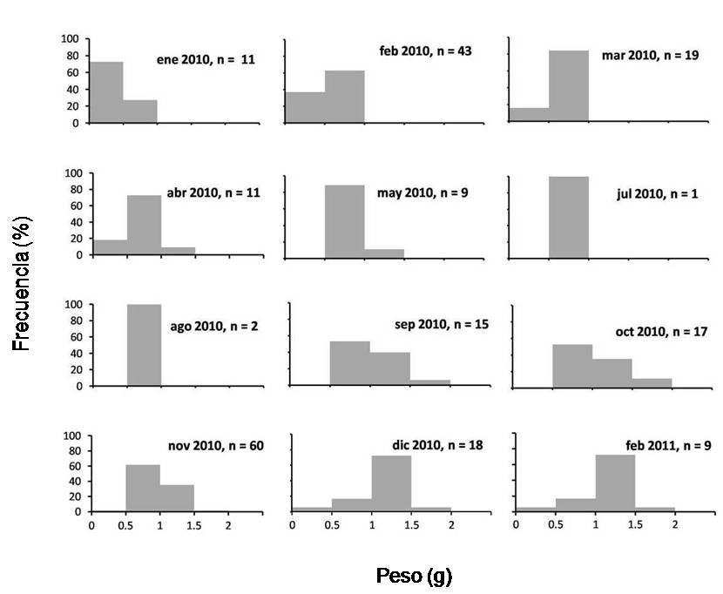

Figura 48. Estructura poblacional de Physalaemus albonotatus a partir de la distribución
de frecuencias en porcentaje del peso durante enero de 2010 y febrero de 2011.

Crecimiento postmetamórfico de Physalaemus santafecinus

El modelo de regresión de mínimos cuadrados, aplicado al crecimiento en longitud, revelo una relación significativa entre el tiempo t y ln (1- L_{t} / L_{i}) (Tabla 16). La ecuación obtenida fue:

ln (1- L_{t} / L_{i}) = -0,8440 + (0,8396) X

En la Tabla 17 se observan los valores estimados de la longitud del cuerpo. Los valores de las constantes de la ecuación de Von Bertalanffy obtenidos a través de la regresión realizada fueron k= 0,8396 y t₀= 1,01. El valor máximo de longitud del cuerpo observado (L_{i}) fue de 33,67 mm.

Variable |  | Regresión |  | Modelo
peso | R² | 0,840 | U | 0,00
peso | P | 0,010 | P | 0,423
peso | SS | 0,139 | K | 0,7589
longitud | R² | 0,902 | U | 21,00
longitud | P | 0,004 | P | 0,109
longitud | SS | 0,097 | K | 0,8396

Tabla 16. Valores estimados del peso y de la longitud del cuerpo según el modelo de crecimiento de Von Bertalanffy (K). R²= coeficiente de determinación, SS= residuos de la suma de cuadrados; P= significancia; K= coeficiente de crecimiento; U= Mann Withney U-test.

La ecuación de crecimiento resultante para P. albonotatus fue:

L_{t} = 33,67 (1-e ^{-0,8396 (t -1,01)})

Mes | t | L | S | N | ln (1-L₀/L_{i}) | L_{t}
Sep.09 | – | – | – | – | – | –
Oct. 09 | – | 32.93 | – | 1 | – | –
Nov. 09 | – | 28.48 | 1.36 | 4 | – | –
Dic. 09 | – | 12.79 | 2.74 | 4 | – | –
Ene. 10 | 0.077756 | 20.05 | 4.1 | 35 | 0.93870838 | 19.345513
Feb. 10 | 0.161066 | 19.45 | 0.89 | 17 | 0.89317699 | 20.8785228
Mar. 10 | – | – | – | – | – | –
Abr. 10 | – | – | – | – | – | –
May. 10 | – | – | – | – | – | –
Jun. 10 | – | – | – | – | – | –
Jul. 10 | – | – | – | – | – | –
Ago. 10 | – | – | – | – | – | –
Sep. 10 | 0.744236 | 27.68 | 1.22 | 4 | 1.83615602 | 27.717818
Oct. 10 | – | – | – | – | – | –
Nov. 10 | 0.910856 | 32.56 | – | 1 | 4.48863637 | –
Dic. 10 | 0.994166 | 27.59 | 1.4 | 14 | 1.81915844 | 29.29076
Ene. 11 | – | 18.3 | – | 1 | 0.81130988 | –
Feb. 11 | 1.160786 | 27.87 | 1.2 | 22 | 1.87301761 | 30.0657905
Mar. 11 | 1.244096 | 27.99 | 3.43 | 5 | 1.89701877 | 30.1336438

Tabla 17. Valores promedios de la longitud del cuerpo (L); un desvió estándar (S); número de ejemplares (N); longitud del cuerpo estimada (L_{t}) obtenidos para Physalaemus santafecinus capturados entre septiembre de 2009 y febrero de 2011. Las celdas en blanco corresponden a la corte discriminada para la evaluación del modelo de crecimiento de Von Bertalanffy.

El crecimiento observado a partir de la longitud del cuerpo en P. santafecinus se ajustó al modelo de crecimiento de Von Bertalanffy (Tabla 16) (Fig. 49). En la Fig. 50 se observa la distribución de frecuencias en porcentajes de la longitud del cuerpo de los individuos de P. santafecinus.

Figura 49. Crecimiento postmetamórfico en Physalaemus santafecinus. La línea discontinua representa los valores observados y la línea continua los valores estimados por el modelo de Von Bertalanffy. El tiempo está representado por “t” y el desvío representado por las líneas verticales.

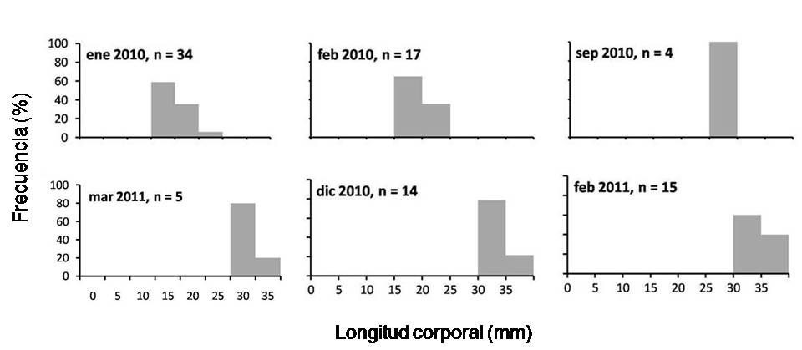

Figura 50. Estructura poblacional de Physalaemus santafecinus a partir de la distribución de frecuencias en porcentaje de la longitud del cuerpo de los ejemplares durante enero de 2010 y marzo de 2011.

Respecto del peso del cuerpo, el modelo de regresión de mínimos cuadrados reveló una relación significativa entre el tiempo t y ln (1- P_{t} / P_{i}) (Tabla 4). La ecuación de regresión de mínimos cuadrados obtenida fue:

ln (1- P_{t} / P_{i}) = -0,1733 + (0,7589)X

En la Tabla 18 se observan los valores estimados de la peso del cuerpo. Los valores de las constantes de la ecuación de Von Bertalanffy obtenidos a través de la regresión realizada fueron k= 0,7589 y t₀= 0,22. El valor máximo de observado para el peso (P_{i}) fue de 4,48 g.

La ecuación de crecimiento resultante fue:

P_{t} = 4,48 (1-e ^{-0,1733 (t -0,22)})

Mes | t | P | S | N | ln (1-P₀/P_{i}) | P_{t}
Sep.09 | – | – | – | – | – | –
Oct. 09 | – | 3 | – | 1 | – | –
Nov. 09 | – | 2.99 | 0.75 | 4 | – | –
Dic. 09 | – | 0.21 | 0.15 | 4 | – | –
Ene. 10 | 0.077756 | 0.81 | 0.49 | 35 | -0.221307 | 0.99233561
Feb. 10 | 0.161066 | 0.78 | 0.13 | 17 | 0.21217452 | 1.3148432
Mar. 10 | – | – | – | – | – | –
Abr. 10 | – | – | – | – | – | –
May. 10 | – | – | – | – | – | –
Jun. 10 | – | – | – | – | – | –
Jul. 10 | – | – | – | – | – | –
Ago. 10 | – | – | – | – | – | –
Sep. 10 | 0.744236 | 2.86 | 0.27 | 4 | 1.20724613 | 2.80253948
Oct. 10 | – | – | – | – | – | –
Nov. 10 | 0.910856 | 3.94 | – | 1 | -3.3722098 | 3.05546491
Dic. 10 | 0.994166 | 2.89 | 0.37 | 14 | 1.23214368 | 3.16247795
Ene. 11 | – | 0.52 | – | 1 | -0.1363364 | –
Feb. 11 | 1.160786 | 2.61 | 0.41 | 22 | 1.02083459 | 3.34413888
Mar. 11 | 1.244096 | 2.91 | 0.98 | 5 | 1.24909324 | 3.62858295

Tabla 18. Valores promedios del peso (P); un desvió estándar (S); número de ejemplares (N); longitud del cuerpo estimado (P_{t}) obtenidos para Physalaemus santafecinus capturados entre septiembre de 2009 y febrero de 2011. Las celdas en blanco corresponden a la corte discriminada para la evaluación del modelo de crecimiento de Von Bertalanffy.

El crecimiento observado a partir de la longitud del cuerpo registrada en P. santafecinus se ajustó al modelo de crecimiento de Von Bertalanffy (Tabla 16) (Fig. 51). En la Fig. 52 se observa la distribución de frecuencias en porcentajes del peso de los individuos de P. santafecinus.

Figura 51. Crecimiento postmetamórfico en Physalaemus santafecinus. La línea discontinua representa los valores observados y la línea continua los valores estimados por el modelo de Von Bertalanffy. El tiempo está representado por “t” y el desvío representado por las líneas verticales.

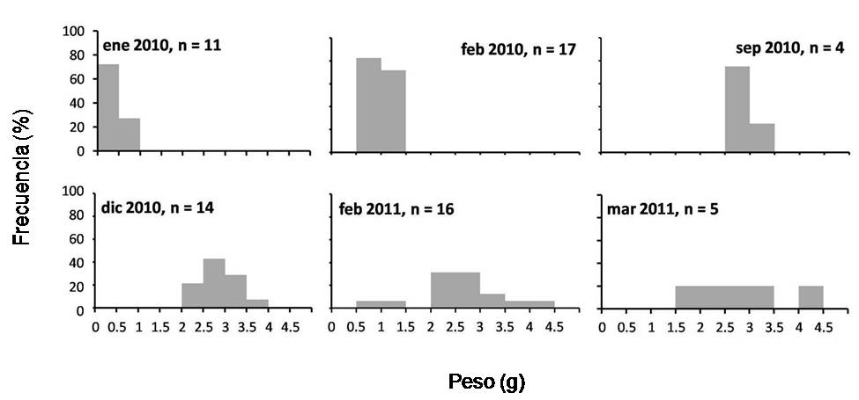

Figura 52. Estructura poblacional de Physalaemus santafecinus a partir de la distribución de frecuencias en porcentaje del peso de los especímenes durante enero de 2010 y marzo de 2011.

Discusión

Ambas especies mostraron un crecimiento de tipo lineal, con algunas diferencias al inicio y final del ciclo larvario. En el inicio, la longitud del cuerpo en P. albonotatus, registró un crecimiento abrupto respecto del observado en P. santafecinus, sin embargo la longitud alcanzada por ambas especies en el estadio 27 fue similar (alrededor de 5 mm). Considerando que, la longitud del cuerpo de ambas especies fue similar en la eclosión, comprobamos un crecimiento diferencial en relación con el estadio de desarrollo en el tiempo transcurrido desde el momento de la eclosión hasta el inicio de la experiencia (Fig. 40). Sumado a esta característica, que al inicio de la experiencia el peso al fue similar en ambas especies, se comprueba una distribución diferencial de la biomasa de las especies.
Al alcanzar el final del desarrollo ambas especies registraron un decrecimiento en la longitud, relacionado con el clímax metamórfico y los cambios corporales que se producen en esta etapa. Respecto del peso, P. albonotatus experimentó un leve aumento, mientras que P. santafecinus experimentó un decrecimiento.
La tasa de crecimiento es una medida importante del “fitness” de las larvas bajo cualquier régimen ambiental, resultando la misma en una medida válida para evaluar la habilidad para la competencia (Smith-Gill & Berven 1979, Travis et al. 1987). Un crecimiento acelerado permitiría a los renacuajos alcanzar un tamaño de “refugio” contra depredadores y necesario para la metamorfosis, ante condiciones de desecación del cuerpo de agua (Harris 1999).
Physalaemus albonotatus presentó una tasa de crecimiento mayor que la de P. santafecinus. En este sentido, la selección por un rápido crecimiento en P. albonotatus favorecería a esta especie frente a condiciones adversas, haciendo que una vez alcanzado el tamaño mínimo de metamorfosis la tasa de crecimiento disminuya (Wilbur & Collins 1973). El rápido crecimiento y desarrollo observado en P. albonotatus se relacionó con la menor duración del periodo larval en esta especie, mientras que el crecimiento y desarrollo más lento (Fig. 40 y 41) en P. santafecinus, con la mayor duración del ciclo larval.
Según el modelo propuesto por Wilbur & Collins (1973) ante condiciones óptimas del ambiente en las larvas que han alcanzado el tamaño mínimo de metamorfosis, retrasan la tasa de desarrollo para capitalizar las condiciones óptimas de crecimiento. Por el contrario, cuando la tasa de crecimiento disminuye, la de desarrollo se incrementara para poder eludir un ambiente desfavorable. El tamaño mínimo de metamorfosis en P. santafecinus (9, 24 mm y 0,101 mg) fue registrado en el individuo que alcanzó mas tempranamente la metamorfosis (60 días), mientras que el resto de los renacuajos que completaron la metamorfosis entre los 67 y 81 días, alcanzaron el tamaño mínimo de metamorfosis entre los 32 y 35 días, cuando los renacuajos alcanzan aproximadamente el estadio 33 de desarrollo. De acuerdo con el modelo de Willbur & Collins (1973), la mayoría de los renacuajos de P. santafecinus prefirieron seguir creciendo una vez alcanzado el tamaño mínimo de metamorfosis, retrasando la tasa de desarrollo respecto de la tasa de crecimiento. Apoya esta hipótesis la mayor variación en el tamaño (peso) por estadio de desarrollo (Fig. 43 B), a partir de alcanzar el tamaño mínimo de metamorfosis. En coincidencia, la mayoría de los renacuajos de P. albonotatus, siguieron creciendo una vez alcanzado el tamaño mínimo de metamorfosis (8,32 mm, 0,042 mg) entre los 18 y 46 días, completando el desarrollo entre los 53 y 67 días, registrándose una mayor variación en el tamaño (peso) por estadio de desarrollo (Fig. 42 B).
Los resultados obtenidos son esperables ya que las larvas fueron criadas en condiciones óptimas, como la ausencia de depredadores, ausencia de competencia intra e interespecifica y disponibilidad de alimento. Por otra parte, el tiempo utilizado por la mayoría de las larvas de ambas especies para alcanzar el tamaño mínimo de metamorfosis, coincide con el del ciclo larval observado en la naturaleza (Cajade obs. pers.).
La supervivencia de los renacuajos en condiciones naturales depende de factores extrínsecos como la depredación, competencia intra e interespecifica, desecación del cuerpo de agua, toxicidad y de factores intrínsecos como el tiempo de permanencia de los renacuajos en cada estadio del desarrollo larval y la tasa de crecimiento (Wasersurg 1975, Alford 1999).
La mayoría de los estudios poblacionales realizados con renacuajos en condiciones naturales muestran valores muy bajos de supervivencia. Se registraron valores menores al 5% en Hyla pseudopuma (Crump 1984), resultados similares en Rana sylvatica (Herrei & Kinney 1966) y en Hypsiboas , una tasa de supervivencia de 0,3% (Kehr & Basso 1992). Los valores de supervivencia obtenidos son considerablemente más altos (22,2 para P. albonotatus y 17,7 para P. santafecinus) como resultado de las condiciones favorables de cría de las larvas.
El crecimiento postmetamórfico de ambas especies de Physalaemus presento un ajuste significativo al modelo de Von Bertalanffy, observándose una correlación entre los valores estimados y los observados. El ajuste a un modelo de regresión lineal observado en las especies de Physalaemus coincide con el patrón de crecimiento postmetamórfico observado en especies de Leptodactylidos (Basso & Kehr 1991, Lopes Lima 1979). En P. santafecinus se observó un patrón de crecimiento anual más acelerado respecto del observado en P. albonotatus. Si consideramos, por ejemplo, el crecimiento entre el tiempo 0,16 y 0,74, P. santafecinus incrementó la longitud en 7 mm, y el peso en 1,5 g, mientras que P. albonotatus durante el mismo tiempo incrementó en 3 mm la longitud y 0,4 g el peso (Figs. 44, 46, 48, 50). Las ventajas de un crecimiento rápido de los adultos está directamente relacionado con el fitness reproductivo; en las hembras, se espera un incremento del número de huevos al estar directamente relacionada con el aumento del tamaño del cuerpo, condición comprobada para numerosas especies de anuros (Crump 1974, Basso 1990), incluyendo especies del genero Physalaemus (Wogel et al. 2002, Camargo et al. 2005, Prado & Haddad 2005, Pupin et al. 2010) y P. albonotatus (Rodrígues et al. 2004). El mayor tamaño en los machos les proveería de una mayor ventaja en la competencia durante la selección sexual, donde las hembras generalmente seleccionan los machos de mayor tamaño para formar pareja (Halliday & Tejedo 1995). Sin embargo, esta diferencia debe ser considerada con cuidado ya que el número de individuos que representaron cada uno de los extremos de estos intervalos de tiempo fue en P. santafecinus considerablemente más bajo que el representado por P. albonotatus (Tablas 14, 15, 17, 18). Adicionalmente la ausencia de ejemplares de P. santafecinus en el intervalo de tiempo mencionado no permite establecer un punto intermedio de observación del crecimiento, como puede hacerse con P. albonotatus.
La estructura poblacional de P. albonotatus realizada en función del peso muestra la existencia de dos clases de edades o cohortes (Fig. 47). La primera cohorte comenzaría en enero de 2010 con individuos de peso promedio de 0, 37 g. Considerando, según el modelo de Von Bertalanffy, un crecimiento anual en peso de 0,62 g, y un peso promedio de metamorfosis de 0,07 g observado en este estudio, la edad como metamórfico de los individuos al inicio de la primera cohorte seria de 5,8 meses. La segunda cohorte comenzaría en diciembre del mismo año. Respecto de P. santafecinus, parecieran haber también dos cohortes, la primera comenzaría en enero de 2010 (Fig. 51) con individuos con peso promedio de 0,99 g. Considerando, según el modelo de Von Bertalanffy, un crecimiento anual en peso de 2,11 g. y un peso promedio de metamorfosis de 0,13 g. la edad como metamórfico de los individuos al inicio de la primera cohorte seria de 4,8 meses. La segunda cohorte comenzaría en febrero de 2011, estos valores de edades calculados a partir del tamaño serian relativos. Si consideramos retraemos las edades de las primeras cohortes para cada especie podremos apreciar que estos individuos habrían emergido como metamórficos aproximadamente en Julio para el caso de P. albonotatus y en Agosto para el caso de P. santafecinus. Sin embargo estas especies no poseen larvas del tipo invernales, y metamórficos de estas especies fueron observados emergiendo de los cuerpos de agua como muy tarde hacia finales del mes de mayo. Probablemente las cohortes descriptas para cada especie estarían conformadas por individuos que completaron su metamorfosis hacia finales del mes de mayo, momento a partir del cual el crecimiento podría retardarse un poco debido a las bajas temperaturas en invierno.
Los resultados obtenidos muestran que P. albonotatus alcanzó el tamaño mínimo de metamorfosis entre los 18 y 46 días y P. santafecinus entre los 32 y 39 días. Los tiempos requeridos en laboratorio para alcanzar el tamaño mínimo de metamorfosis se asemeja a la duración del periodo larval de ambas especies en la naturaleza. Sin embargo demostraron tener una cierta plasticidad de los ciclos larvales al experimentar un crecimiento adicional una vez alcanzado el tamaño de metamorfosis al retrasar la tasa de desarrollo. Esta plasticidad proveería a estas especies de una herramienta frente a las condiciones variables que pueden presentarse en los cuerpos de agua temporarios donde se reproducen.
En este sentido la mayor tasa de crecimiento observada en P. albonotatus respecto de P. santafecinus, sería una ventaja al poder alcanzar tamaños grandes rápidamente, alejándose del rango de tamaño de captura de los depredadores y alcanzando más rápidamente el tamaño de metamorfosis, evitando la mortalidad por desecación del cuerpo agua donde desarrollan el ciclo larval.
Sin embargo nuestros resultados pueden estar sesgados por tratarse de una experiencia de laboratorio. En este sentido, Travis (1983) señala que las tasas de crecimiento y la supervivencia de los renacuajos criados en laboratorio son irreales al compararlas con las experimentadas por las especies en la naturaleza, debido a que no están expuestas a diversos factores bióticos y abióticos que condicionan el ciclo larval de las especies en la naturaleza.
Nuestros resultados experimentales representan una aproximación valiosa del conocimiento del ciclo larval de P. albonotatus y P. santafecinus, sin embargo será necesario realizar estudios en condiciones naturales para conocer más detalladamente los diferentes aspectos ecológicos del ciclo larval.
El crecimiento postmetamórfico fue de tipo lineal para ambas especies, observándose de manera inversa a lo observado para la experiencia realizada con larvas un crecimiento anual más rápido de P. santafecinus respecto de P. albonotatus. Sin embargo el escaso número de ejemplares de P. santafecinus no permite establecer una comparación adecuada.

RELACIONES TRÓFICAS Y ESPACIALES ENTRE PHYSALAEMUS ALBONOTATUS Y PHYSALAEMUS SANTAFECINUS

Introducción
En este capítulo se describe la dieta, se analizan diferentes aspectos de la ecología trófica y el solapamiento trófico-espacial (uso del microhabitat) de P. albonotatus y P. santafecinus.

Metodología

El contenido estomacal fue obtenido mediante el lavado del estómago, efectuado en el laboratorio con una jeringa de 10 mm con un tip plástico adicionado en su extremo. El procedimiento consistió en la colocación del tip plástico, adosado a la jeringa cargada con agua mineral, sobre la comisura de la boca de los ejemplares. Posteriormente se indujo la abertura de la boca y se introdujo el extremo del tip hacia el estómago para luego efectuar la descarga del agua contenida en la jeringa, produciendo el regurgitado del contenido estomacal, que fue recogido en una capsula de Petri y fijado en etanol 5%.
El contenido estomacal fue analizado bajo un microscopio estereoscópico Leica con ocular milimetrado. Los ítem presa tenidos en cuenta para este análisis fueron los que presentaban más del 70% del cuerpo sin alterar (Duré & Kehr 2004) y posteriormente fueron determinados hasta el nivel de orden por medio de una clave de artrópodos (Coronado & Padilla 1987). Siguiendo la metodología utilizada por numerosos autores, las hormigas fueron tratadas en base a su frecuente representatividad en la dieta, como una categoría independiente del resto de los himenópteros.
Se registró el volumen individual y el número de los ítems presa, por estómago. El volumen de cada ítem presa fue estimado utilizando la fórmula del elipsoide:
V= 4/3π (1/2L) (1/2W)2

donde V= volumen, L= longitud y W= ancho (Dunham 1983). Se aplicó el índice de diversidad (H´) (Shannon & Weaver 1949). Para determinar el grado de utilización de los recursos disponibles en el ambiente se calculó el índice de Homogeneidad (J´):
J´ = H´/Ln S

donde H´ es el valor del índice de diversidad de Shannon and Weaver (1949) y S representa el número de ítem presa consumidos. Con la finalidad de determinar la importancia de cada ítem presa en la dieta, se aplicó la fórmula de Biavati et al. (2004):
I = (F% + N% + V%) / 3

donde, F% es el porcentaje de ocurrencia del ítem presa, N% es el porcentaje numérico del ítem presa y V% es el porcentaje volumétrico del ítem presa. La amplitud de nicho de las presas y del volumen fue calculado utilizando el índice de Levins (1968):
Nb = (∑p_{ij}²)⁻¹

donde p_{ij} representa la probabilidad de encontrar el ítem presa i en la muestra j. Se calculó el solapamiento en la dieta (proporción de presas y volumen) y en el microhabitat, utilizando el índice de solapamiento de Pianka (1973),

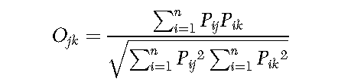

donde P_{ij} y P_{ik} son las proporciones de utilización de recursos alimenticios por las especies. Los valores de solapamiento varían entre 0-1. Valores de solapamiento de 1 indican dietas o volúmenes idénticos, mientras que valores de 0 indican la disimilitud entre dietas o volúmenes. Para determinar si los valores de solapamiento difieren de lo esperado, se realizó un análisis de randomización, basado sobre una muestra al azar de los datos y utilizando el software EcoSim 7.72 (Gotelli & Entsminger 2005) considerando la funciones “retained niche breadth” y “retained zero states”. EcoSim realiza reasignaciones al azar de los datos observados mediante el método de simulación de Monte Carlo, creando de ese modo “pseudocomunidades” (Pianka 1986) para comparar estadísticamente los patrones de estas comunidades creadas al azar con los datos observados. En este análisis (asignación al azar de algoritmos RA3; Winemiller & Pianka 1990), los ceros fueron reasignados azarosamente (“scrambled zeros’’) y los valores de la matriz original fueron repetidos al azar 1000 veces (creando 1000 pseudomatrices). La amplitud del nicho fue retenida para ambas especies, en otras palabras el algoritmo utilizado nos permitió retener la especialización de las especies analizadas (Gotelli & Entsminger 2005).
Para aquellas combinaciones de categoría analizadas donde el solapamiento del nicho trófico (por proporción de ítem presa o volumen) y nicho espacial (microhabitat) fue significativo, se calculó posteriormente el índice de MacArthur & Levins (1964). Este índice es asimétrico y otorga dos valores resultando ser más informativo que el índice de Pianka, al proveer en un valor de solapamiento la incidencia de la especie “A” sobre la “B” y el otro valor la incidencia de la “B” sobre la “A”.
Las relaciones entre las especies estudiadas con las presas y los microhabitats fueron testeadas a través de un análisis de redundancia (RDA; Ter Braak 1986, 1987). RDA es un método de análisis multivariado de gradiente directo, similar al análisis de componentes principales (ACP), donde los gradientes son el resultado de la combinación lineal de las variables explicativas (ambientales). De esta manera las abundancia de las especies se explica utilizando variables sintéticas (ejes de ordenamiento) definidas por los valores de las variables explicativas (ambientales). El análisis de RDA fue realizado utilizando el software Canoco 4.5 (Ter Braak & Smilauer 2004).
Para establecer la relación entre la morfología de los predadores, longitud del cuerpo (LC) y ancho de la boca (AB) y el volumen de las presas se aplicó el coeficiente de correlación de Spearman (Zar 1996).

RESULTADOS

Se analizaron 253 ejemplares de P. albonotatus (Tabla 19), el 34,7% fueron capturados en el pastizal arbolado, mientras el 65,3% en el bosque modificado. La proporción de hembras capturadas en el pastizal arbolado fue de un 28,9%, mientras que en el bosque modificado fue de un 71,1%. Mientras que para los machos fue de 58,13% y 41,87% y para los juveniles de 28.8% y 71,2% respectivamente.
Se analizaron 102 ejemplares de P. santafecinus, la proporción de hembras capturadas en el pastizal arbolado fue de un 72,7% y de 27,3% en el bosque modificado, mientras que la proporción de machos fue de 68,7% y 31,3% y los juveniles de 55,3% y 44,7% respectivamente.

Especie | C | N | CI | V | NI | Pastizal arbolado |  |  | Bosque modificado
 |  |  |  |  |  | 1 | 2 | 3 | 1 | 2 | 3
P. albonotatus | H | 103 | 82 | 13 | 8 | 19 | 9 | 4 | 29 | 40 | 2
P. albonotatus | M | 46 | 40 | 4 | 2 | 9 | 15 | 2 | 12 | 7 | 1
P. albonotatus | J | 104 | 81 | 11 | 12 | 19 | 11 | 0 | 37 | 37 | 0
P. santafecinus | H | 20 | 15 | 5 | 0 | 3 | 7 | 5 | 5 | 0 | 0
P. santafecinus | M | 24 | 15 | 7 | 2 | 3 | 12 | 2 | 7 | 0 | 0
P. santafecinus | J | 58 | 38 | 13 | 7 | 10 | 21 | 0 | 20 | 7 | 0

Tabla 19. Número de ejemplares analizados (N), con contenido estomacal identificable (CI), con estómago vacío (V), con contenido estomacal no identificable (NI), de las categorías (C) hembras (H), machos (M) y juveniles (J) de Physalaemus albonotatus y Physalaemus santafecinus capturados en las trampas 1, 2 y 3.

Análisis de la dieta de P. albonotatus

La dieta de P. albonotatus (n= 203) incluyó 21 ítem presa (Tabla 20). En orden de importancia numérica se ubican los colémbolos, (30,8%), formícidos (17 %), larvas (11,8%) y coleópteros (10,4%). Teniendo en cuenta el volumen, los ítem presa más importantes fueron: Blattaria (18,9%), Scorpionida (14,3%) y Homoptera (10,2%). Los ítem presa más frecuentes fueron Coleoptera (n= 76), Collembola (n= 69), Formicidae (n= 64), y larvas (n= 59). Considerando los valores de IPS (Fig. 53) los ítems presa más importantes fueron Collembola (21,7), Coleoptera (16,9), Formicidae (16,6) y larvas (16,3). La diversidad de presas fue de 2,18 y el índice de homogeneidad fue de 0,71. La amplitud de nicho trófico para la categoría presas fue de 6,18 y para el volumen fue de 8,96. La LC promedio fue de 21,25 ± 2,7 mm y el AB promedio fue de 6,75 ± 1,1 mm. El peso promedio de los individuos de P. albonotatus fue de 0,36 ± 0,8 g. Se halló una correlación significativa entre el promedio del logaritmo natural del volumen de las presas y el AB (rs= 0,38; n= 203; P= 0,000) y la LC (rs= 0,44; n= 203; p= 0,000).
La dieta de las hembras (n= 82) incluyo 19 ítem presa (Tabla 21). En orden de importancia numérica se ubican los formícidos, (22,1%), larvas (17,1%), isópodos (14,7%) y colémbolos (13,4%). Teniendo en cuenta el volumen, los ítems presa más importantes fueron: Blattaria (38,8%), larvas (17,3%) y Díptera (12,8%). Los ítem presa más frecuentes fueron Coleoptera (n= 30), larvas (n= 30), Formicidae (n= 27), y Aranae (n= 19). Considerando los valores de IPS los ítems presa más importantes fueron larvas (23,7), formícidos (18,7) y coleópteros (18) (Fig. 53). La diversidad de presas fue de 2,37 y el índice de homogeneidad fue de 0,80. La amplitud de nicho trófico para la categoría presas fue de 7,18 y para el volumen de 4,18. La LC promedio fue 23,22 ± 2 mm y el AB promedio fue de 7,29 ± 0,5 mm. El peso promedio de las hembras de P. albonotatus fue de 0,77 ± 0,64 g. No se halló correlación significativa entre el promedio del logaritmo natural del volumen de las presas y el AB (rs= 0,02; n= 82; p= 0,857) ni con la LC (rs= 0,18; n= 82; p= 0,089).
La dieta de los machos (n= 40) incluyo 16 ítem presa (Tabla 22). En orden de importancia numérica se ubican los colémbolos, (45,1%), formícidos (17,4%), coleópteros (8,8%) y arañas (4,8%). Considerando el volumen, los ítem presa más importantes fueron: Homoptera (35,5%), Scorpionida (27%) y Ortoptera (18,7%). Los ítem presa más frecuentes fueron Formicidae (n=18), Coleoptera (n= 17), larvas (n= 10) y Aranae (n= 10). Considerando los valores de IPS los ítems presa más importantes fueron Collembola (24), Formicidae (22) y Coleoptera (18) (Fig. 53). La diversidad de presas fue de 1,89 y el índice de homogeneidad fue de 0,68. La amplitud de nicho trófico para la categoría presas fue de 3,9 y para el volumen fue de 3,7. La LC promedio fue 22,62 mm ± 1,3 y el AB promedio fue de 7,3 mm ± 0,4. El peso promedio de los machos de P. albonotatus fue de 0,60 g ± 0,59. No se halló correlación significativa entre el promedio del logaritmo natural del volumen de las presas y el AB (rs= -0,00; n= 40; p= 0,966) ni con la LC (rs= 0,16; n= 40; p= 0,318).
La dieta de los juveniles (n= 81) de P. albonotatus incluyo 17 ítem presa (Tabla 23). En orden de importancia numérica se ubican los colémbolos (43,2%), coleópteros (11,7%), larvas (11,2%) y formícidos (10,9%). Teniendo en cuenta el volumen, los ítem presa más importantes fueron: Ortoptera (16%), Ixodida (14,5%) e Isopoda (13,3%). Los ítem presa más frecuentes fueron Collembola (n= 45), Coleoptera (n= 31), Formicidae (n= 23) y larvas (n= 19). Considerando los valores de IPS los ítems presa más importantes fueron Collembola (33,1), Coleoptera (17,6) y Formicidae (14) (Fig. 53). La diversidad de presas fue de 1,89 y el índice de homogeneidad fue de 0,66. La amplitud de nicho trófico para la categoría presas fue de 4,2 y para el volumen de las mismas fue de 4,8. La LC promedio fue 18,57 mm ± 1,2 y el AB de la boca promedio fue de 5,9 mm ± 0,5. El peso promedio de los juveniles fue de 0,57 g ± 0,12. No se halló correlación significativa entre el logaritmo natural del volumen de las presas, con el AB (rs= -0,19; n= 81; p= 0,07) ni con la LC (rs= 0,08; n= 81; p= 0,465).

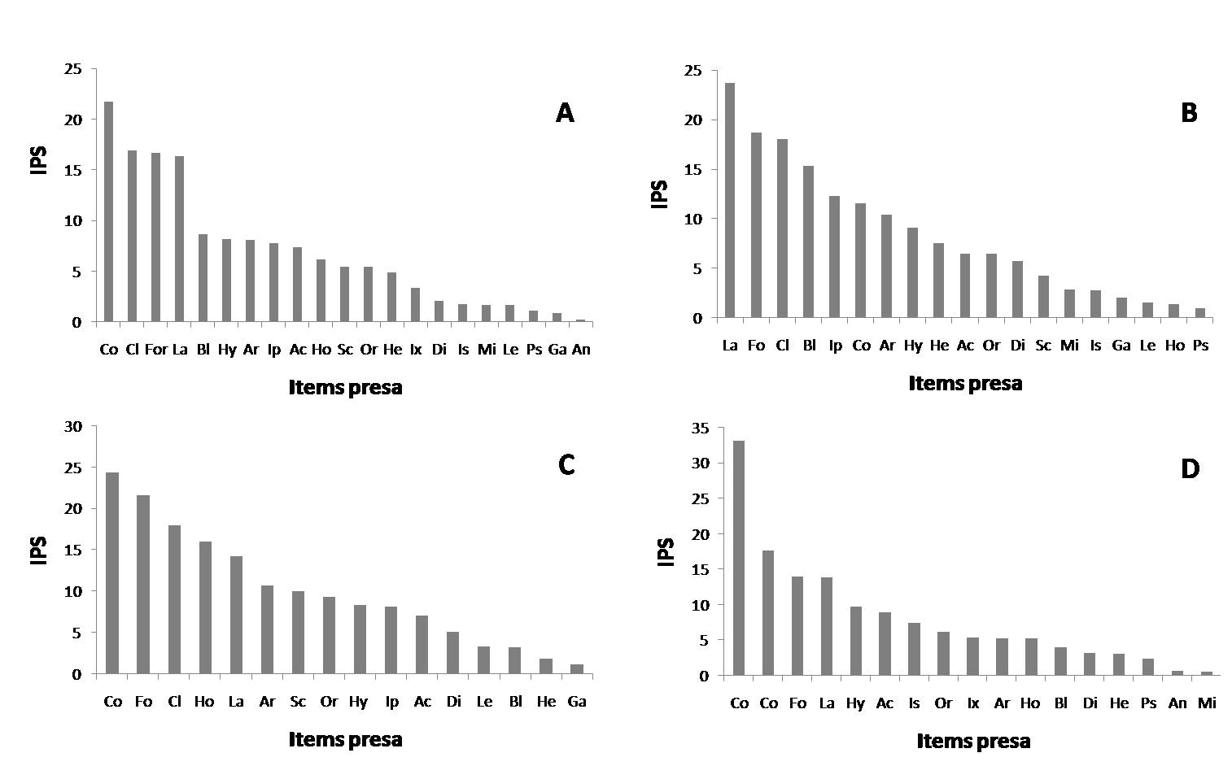

Figura 53. Índice de importancia de categoría de presas (IPS) consumidas por Physalaemus albonotatus calculado para: A) Todos los ejemplares analizados, B) hembras, C) machos y D) juveniles. Ac= Acari, An= Anfipoda, Ar= Aranae, Bl= Blattaria, Co= Colembola, Cl= Coleoptera, Dp= Diptera, Sc= Sccorpionida, Fo= Formicidae, Ga= Gasteropoda, He= Hemiptera, Ho= Homoptera, Hy= Hymenoptera, Ip= Isopoda, Is= Isoptera, Ix= Ixodida, La= Larvas, Le= Lepidoptera, Mi= Miriapoda, Or= Ortoptera, Ps= Pseudoescorpionida.
PRESAS | Physalaemus albonotatus |  |  |  |  |  |  | Physalaemus santafecinus
PRESAS | n | % | Volumen (cm³) | % volumen | Frecuencia |  | IPS |  | n | % | Volumen (cm³) | % volumen | Frecuencia |  | IPS
 |  |  |  |  | F a | %F |  |  |  |  |  |  | Fa | % F | IPS
INSECTA
Collembola | 363 | 30,8 | 0,5214 | 0,31 | 69 | 34,0 | 21,7 |  | 360 | 60,8 | 0,8511 | 0,63 | 25 | 36,8 | 32,7
Formicidae | 201 | 17,0 | 2,0365 | 1,24 | 64 | 31,5 | 16,6 |  | 125 | 21,1 | 3,1227 | 2,34 | 28 | 41,2 | 21,5
Larvas | 139 | 11,8 | 12,619 | 7,74 | 59 | 29,1 | 16,2 |  | 16 | 2,70 | 19,327 | 14,4 | 11 | 16,2 | 11,1
Coleoptera | 123 | 10,4 | 4,4489 | 2,72 | 76 | 16,9 | 16,9 |  | 37 | 6,25 | 13,603 | 10,2 | 27 | 39,7 | 18,7
Himenoptera | 51 | 4,33 | 3,6189 | 2,21 | 36 | 8,1 | 8,1 |  | 7 | 1,18 | 4,7282 | 3,54 | 7 | 10,3 | 5
Homoptera | 19 | 1,61 | 16,725 | 10,2 | 12 | 5,9 | 5,9 |  | 2 | 0,33 | 5,3455 | 4,01 | 2 | 2,9 | 2,4
Hemiptera | 19 | 1,61 | 8,7622 | 5,37 | 15 | 4,8 | 4,8 |  | 2 | 0,33 | 44,395 | 33,2 | 2 | 2,9 | 12,2
Ortoptera | 17 | 1,44 | 13,848 | 8,49 | 12 | 5,9 | 5,3 |  | 2 | 0,33 | 6,6819 | 5,01 | 2 | 2,9 | 2,8
Isoptera | 11 | 0,93 | 5,0773 | 3,11 | 2 | 1,0 | 1,7 |  | 4 | 0,67 | 22,641 | 16,9 | 3 | 4,4 | 7,4
Blattaria | 10 | 0,84 | 30,909 | 18,9 | 10 | 4,9 | 8,2 |  | — | — | — | — | — | — | —
Diptera | 7 | 0,59 | 3,4722 | 2,12 | 7 | 3,4 | 2,1 |  | 4 | 0,67 | 2,2626 | 1,69 | 4 | 5,9 | 2,8
Lepidoptera | 2 | 0,16 | 6,0976 | 3,74 | 2 | 1,0 | 1,6 |  | — | — | — | — | — | — | —
CHELICERATA
Acari | 50 | 4,24 | 0,3598 | 0,22 | 36 | 17,7 | 7,4 |  | 22 | 3,71 | 0,1415 | 0,10 | 13 | 19,1 | 7,6
Aranae | 43 | 3,65 | 3,0699 | 1,88 | 38 | 8,1 | 8,1 |  | 9 | 1,52 | 3,4429 | 2,58 | 8 | 11,8 | 5,3
Pseudoescorpionida | 4 | 0,33 | 1,6644 | 1,02 | 4 | 1,1 | 1,1 |  | — | — | — | — | — | — | —
Scorpionida | 2 | 0,16 | 23,353 | 14,3 | 2 | 5,2 | 5,2 |  | 1 | 0,16 | 0,1308 | 0,09 | 1 | 1,5 | 0,6
Ixodida | 1 | 0,08 | 14,653 | 8,98 | 1 | 3,2 | 3,2 |  | — | — | — | — | — | — | —
MALACOSTRACA
Isopoda | 93 | 7,90 | 7,6265 | 4,67 | 21 | 10,3 | 7,6 |  | — | — | — | — | — | — | —
Anfipoda | 1 | 0,08 | 0,3270 | 0,20 | 1 | 0,3 | 0,3 |  | — | — | — | — | — | — | —
MOLLUSCA
Gasteropoda | 3 | 0,25 | 1,2912 | 0,79 | 3 | 0,8 | 0,8 |  | 1 | 0,16 | 6,6442 | 4,98 | 1 | 1,5 | 2,2
DIPLOPODA
Polidesmida | 18 | 1,52 | 2,5397 | 1,55 | 4 | 2,0 | 1,7 |  | — | — | — | — | — | — | —
TOTAL | 1177 | 100.00 | 163,02 | 100.00 | — | — | — |  | 592 | 100.00 | 133,31 | 100.00 | — | — | —

Tabla 20. Dieta de Physalaemus albonotatus y Physalaemus santafecinus.
PRESAS | Physalaemus albonotatus |  |  |  |  |  |  | Physalaemus santafecinus
PRESAS | n | % | Volumen (cm³) | % volumen | Frecuencia |  | IPS |  | n | % | Volumen (cm³) | % volumen | Frequencia |  | IPS
 |  |  |  |  | F a | %F |  |  |  |  |  |  | Fa | % F | IPS
INSECTA
Collembola | 69 | 13,3 | 0,6197 | 0,47 | 17 | 20,7 | 11,5 |  | — | — | — | — | — | — | —
Formicidae | 114 | 22,1 | 1,3422 | 1,03 | 27 | 32,9 | 18,7 |  | 34 | 58,6 | 6,3646 | 30,76 | 6 | 40 | 16,2
Larvas | 88 | 17 | 22,5891 | 17,38 | 30 | 36,6 | 23,7 |  | 3 | 5,1 | 3,8151 | 18,43 | 1 | 6,7 | 3,8
Coleoptera | 123 | 11,2 | 8,1123 | 6,24 | 30 | 36,6 | 18 |  | 8 | 13,7 | 8,1909 | 39,58 | 4 | 26,7 | 10
Himenoptera | 22 | 4,2 | 3,1081 | 2,39 | 17 | 20,7 | 9,1 |  | — | — | — | — | — | — | —
Homoptera | 2 | 0,3 | 1,7542 | 1,34 | 2 | 2,4 | 1,4 |  | 2 | 3,4 | 6,8059 | 32,89 | 2 | 13,3 | 6,2
Hemiptera | 14 | 2,7 | 11,7172 | 9,01 | 9 | 11 | 7,6 |  | 1 | 1,7 | 9,6293 | 46,53 | 1 | 6,7 | 6,9
Ortoptera | 11 | 2,1 | 11,2271 | 8,63 | 7 | 8,5 | 6,4 |  | — | — | — | — | — | — | —
Isoptera | 11 | 2,1 | 5,0773 | 3,90 | 2 | 2,4 | 2,8 |  | — | — | — | — | — | — | —
Blattaria | 5 | 0,9 | 50,4849 | 38,84 | 5 | 6,1 | 15,3 |  | — | — | — | — | — | — | —
Diptera | 3 | 0,5 | 16,7620 | 12,89 | 3 | 3,7 | 5,7 |  | 3 | 5,1 | 2,7823 | 13,44 | 1 | 6,7 | 3,2
Lepidoptera | 1 | 0,2 | 4,1568 | 3,19 | 1 | 1,2 | 1,5 |  | — | — | — | — | — | — | —
CHELICERATA
Acari | 17 | 3,3 | 0,3444 | 0,26 | 13 | 15,9 | 6,5 |  | 1 | 1,7 | 0,0282 | 0,13 | 1 | 6,7 | 1,1
Aranae | 27 | 5,2 | 3,6405 | 2,80 | 19 | 23,2 | 10,4 |  | 5 | 8,6 | 6,1356 | 29,65 | 2 | 13,3 | 5,3
Pseudoescorpionida | 1 | 0,2 | 1,8840 | 1,44 | 1 | 1,2 | 1 |  | — | — | — | — | — | — | —
Scorpionida | 1 | 0,2 | 14,6533 | 11,27 | 1 | 1,2 | 4,2 |  | — | — | — | — | — | — | —
 |  |  |  |  |  |  |  |  |  |  |  |  |  |  | —
MALACOSTRACA
Isopoda | 76 | 14,7 | 8,0637 | 6,20 | 13 | 15,9 | 12,3 |  | — | — | — | — | — | — | —
MOLLUSCA
Gasteropoda | 3 | 0,5 | 2,4949 | 1,91 | 3 | 3,7 | 2,1 |  | 1 | 1,7 | 6,6442 | 32,11 | 1 | 6,7 | 5,1
DIPLOPODA
Polidesmida | 17 | 3,3 | 1,9907 | 1,53 | 3 | 3,7 | 2,8 |  | — | — | — | — | — | — | —
TOTAL | 515 | 100.00 | 129,96 | 100.00 | — | — | — |  | 58 | 100.00 | 20,69 | 100.00 | — | — | —
Tabla 21. Dieta de las hembras de Physalaemus albonotatus y Physalaemus santafecinus.
PRESAS | Physalaemus albonotatus |  |  |  |  |  |  | Physalaemus santafecinus
PRESAS | n | % | Volumen (cm³) | % volumen | Frequencia |  | IPS |  | n | % | Volumen (cm³) | % volumen | Frecuencia |  | IPS
 |  |  |  |  | F a | %F |  |  |  |  |  |  | Fa | % F | IPS
INSECTA
Collembola | 122 | 45,1 | 0,5288 | 0,44 | 11 | 27,5 | 24 |  | — | — | — | — | — | — | —
Formicidae | 47 | 17,4 | 2,9926 | 2,52 | 18 | 45 | 22 |  | 65 | 72,22 | 1,5394 | 1,44 | 8 | 57 | 44
Larvas | 11 | 4,1 | 16,0596 | 13,57 | 10 | 25 | 14 |  | 3 | 3,33 | 38,5134 | 32,25 | 2 | 14 | 18
Coleoptera | 24 | 8,8 | 2,9231 | 2,47 | 17 | 42,5 | 18 |  | 11 | 12,22 | 32,0780 | 30,19 | 7 | 50 | 31
Himenoptera | 9 | 3,3 | 7,6426 | 6,45 | 6 | 15 | 8,3 |  | 2 | 2,22 | 8,3228 | 7,83 | 2 | 14 | 8,1
Homoptera | 6 | 2,2 | 42,1202 | 35,59 | 4 | 10 | 16 |  | — | — | — | — | — | — | —
Hemiptera | 3 | 1,1 | 2,1165 | 1,89 | 1 | 2,5 | 1,8 |  | — | — | — | — | — | — | —
Ortoptera | 4 | 1,4 | 22,2434 | 18,79 | 3 | 7,5 | 9,3 |  | — | — | — | — | — | — | —
Isoptera | 11 | 0,93 | 5,0773 | 3,11 | 2 | 1,0 | 1,7 |  | 4 | 4,44 | 22,6418 | 21,31 | 3 | 21 | 16
Blattaria | 4 | 1,4 | 0,6677 | 0,56 | 3 | 7,5 | 3,2 |  | — | — | — | — | — | — | —
Diptera | 4 | 1,4 | 4,1259 | 3,48 | 4 | 10 | 5 |  | 1 | 1,11 | 0,4521 | 0,42 | 1 | 7,1 | 2,9
Lepidoptera | 1 | 0,3 | 8,0384 | 6,79 | 1 | 2,5 | 3,2 |  | — | — | — | — | — | — | —
CHELICERATA
Acari | 9 | 3,3 | 0,3362 | 0,28 | 7 | 17,5 | 7 |  | 2 | 2,22 | 0,7169 | 0,67 | 2 | 14 | 5,7
Aranae | 13 | 4,8 | 2,4856 | 2,1 | 10 | 25 | 11 |  | 1 | 1,11 | 1,8316 | 1,72 | 1 | 7,1 | 3,3
Scorpionida | 1 | 0,3 | 32,0541 | 27,08 | 1 | 2,5 | 10 |  | 1 | 1,11 | 0,1308 | 0,12 | 1 | 7,1 | 2,8
MALACOSTRACA
Isopoda | 11 | 4,1 | 6,0027 | 5,07 | 6 | 15 | 8 |  | — | — | — | — | — | — | —
MOLLUSCA
Gasteropoda | 1 | 0,3 | 0,5756 | 0,48 | 1 | 2,5 | 1,1 |  | — | — | — | — | — | — | —
TOTAL | 270 | 100.00 | 118,33 | 100.00 | — | — | — |  | 90 | 100.00 | 106,22 | 100.00 | — | — | —

Tabla 22. Dieta de los machos de Physalaemus albonotatus y Physalaemus santafecinus.
PRESAS | Physalaemus albonotatus |  |  |  |  |  |  | Physalaemus santafecinus
PRESAS | n | % | Volumen (cm³) | % volumen | Frecuencia |  | IPS |  | n | % | Volumen (cm³) | % volumen | Frequencia |  | IPS
 |  |  |  |  | F a | %F |  |  |  |  |  |  | Fa | % F | IPS
INSECTA
Collembola | 162 | 43,20 | 0,3527 | 0,61 | 45 | 55,6 | 33,1 |  | 358 | 80,81 | 0,8596 | 1,26 | 25 | 65,8 | 49,3
Formicidae | 41 | 10,93 | 1,5597 | 2,71 | 23 | 28,4 | 14 |  | 26 | 5,86 | 1,7883 | 2,62 | 10 | 26,3 | 11,6
Larvas | 42 | 11,20 | 4,0646 | 7,08 | 19 | 23,5 | 13,9 |  | 10 | 2,25 | 16,7869 | 24,64 | 8 | 21,1 | 16
Coleoptera | 44 | 11,73 | 1,6900 | 2,94 | 31 | 38,3 | 17,6 |  | 18 | 4,06 | 7,0217 | 10,31 | 12 | 31,6 | 15,3
Himenoptera | 22 | 5,86 | 2,0821 | 3,62 | 16 | 19,8 | 9,7 |  | 5 | 1,12 | 3,2904 | 4,83 | 5 | 13,2 | 6,4
Homoptera | 6 | 1,60 | 4,6855 | 8,16 | 5 | 6,2 | 5,3 |  | 2 | 0,45 | 5,3455 | 7,84 | 2 | 5,3 | 4,5
Hemiptera | 3 | 0,80 | 2,7998 | 4,87 | 1 | 3,7 | 3,1 |  | 1 | 0,22 | 20,7711 | 30,49 | 1 | 2,6 | 11,1
Ortoptera | 2 | 0,53 | 9,6293 | 16,77 | 12 | 1,2 | 6,2 |  | 1 | 0,22 | 10,8518 | 15,93 | 1 | 2,6 | 6,3
Blattaria | 1 | 2,67 | 6,0288 | 10,50 | 1 | 1,2 | 4 |  | — | — | — | — | — | — | —
Diptera | 1 | 0,26 | 4,6158 | 8,04 | 1 | 1,2 | 3,2 |  | 1 | 0,22 | 0,7033 | 1,03 | 1 | 2,6 | 1,3
CHELICERATA
Acari | 24 | 6,40 | 0,4991 | 0,86 | 16 | 19,8 | 9 |  | 19 | 4,28 | 0,1129 | 0,16 | 10 | 26,3 | 10,3
Aranae | 10 | 2,66 | 1,5912 | 2,18 | 9 | 11,1 | 5,3 |  | 2 | 0,45 | 0,5704 | 0,83 | 2 | 5,3 | 2,2
Pseudoescorpionida | 3 | 0,80 | 1,6644 | 2,77 | 3 | 3,7 | 2,4 |  | — | — | — | — | — | — | —
Ixodida | 1 | 0,26 | 8,3733 | 14,58 | 1 | 1,2 | 5,4 |  | — | — | — | — | — | — | —
MALACOSTRACA
Isopoda | 11 | 2,93 | 7,6380 | 13,30 | 5 | 6,2 | 7,5 |  | — | — | — | — | — | — | —
Anfipoda | 1 | 0,26 | 0,3270 | 0,56 | 1 | 1,2 | 0,7 |  | — | — | — | — | — | — | —
DIPLOPODA
Polidesmida | 1 | 0,26 | 0,2177 | 0,37 | 1 | 1,2 | 0,6 |  | — | — | — | — | — | — | —
TOTAL | 375 | 100.00 | 57,41 | 100.00 | — | — | — |  | 443 | 100.00 | 68,10 | 100.00 | — | — | —
Tabla 23. Dieta de los juveniles de Physalaemus albonotatus y Physalaemus santafecinus

Análisis de la dieta de P. santafecinus

La dieta de P. santafecinus (n= 68) incluyó 14 ítem presa (Tabla 20). En orden de importancia numérica se ubicaron los colémbolos (60,8%), formícidos (21,1%), coleópteros (6,2%) y ácaros (3,7%). Teniendo en cuenta el volumen los ítems presa más importantes fueron: Hemiptera (33,2%), Isoptera (16,9%) y larvas (14,4%). Los ítem presa más frecuentes fueron Formicidae (n= 28), Coleoptera (n= 27), Collembola (n= 25) y Acari (n= 13). Considerando los valores de IPS los ítems presa más importantes fueron Collembola (32,7), Formicidae (21,5) y Coleoptera (18,7) (Fig. 54). La diversidad de las presas fue de 1,20 y el índice de homogeneidad fue de 0,45. La amplitud de nicho para la categoría presas fue de 2,1 y para el volumen de las mismas fue de 3,5. La LC promedio fue 23,52 ± 5,5 mm y el AB promedio fue de 7,82 ± 1,7 mm. El peso promedio de P. santafecinus fue de 1,48 ± 1,4 g. Se halló una correlación significativa entre el logaritmo natural del volumen de las presas con el AB (rs= 0,29; n= 68; p= 0,0016) y con la LC (rs= 0,40; n= 68; p= 0,001).
La dieta de las hembras (n= 15) incluyo nueve ítem presa (Tabla 21). En orden de importancia numérica se ubicaron los formícidos (58,6%), coleópteros (13,7%), arañas (8,6%). Teniendo en cuenta el volumen, los ítems presa más importantes fueron: Hemiptera (46,5%), Coleoptera (39,5%) y Formicidae (30,7%). Los ítem presa más frecuentes fueron Formicidae (n= 6) y Coleoptera (n= 4). Considerando los valores de IPS los ítem presa más importantes fueron Formicidae (16,2), Coleoptera (10) y Hemiptera (6,9) (Fig. 54). La diversidad de presas fue de 1,4 y el índice de homogeneidad fue de 0,65. La amplitud de nicho para la categoría presas fue de 2,6 y para el volumen de las mismas fue de 1,2. La LC fue 29,04 ± 2,1 mm y el AB promedio fue de 9,36 ± 0,8 mm. El peso promedio de P. santafecinus fue de 3,07 ± 0,72 g. No se halló correlación positiva entre el promedio del logaritmo natural del volumen de las presas y el AB (rs= -0,27; n= 15; p= 0,327) ni con la LC (rs= 0,25; n= 15; p= 0,358).
La dieta de los machos (n= 15) incluyo nueve ítem presa (Tabla 22). En orden de importancia numérica se ubicaron los formícidos (72,2%), coleópteros (12,2%), e isópteros (4,4%). Teniendo en cuenta el volumen, los ítems presa más importantes fueron: larvas (36,2%), Coleoptera (30,1%) e Isoptera (21,3%). Los ítem presa más frecuentes fueron Formicidae (n= 8), Coleoptera (n= 7) e Isoptera (n= 3). Considerando los valores de IPS los ítem presa más importantes fueron formícidos (44), coleópteros (31) y larvas (18) (Fig. 54). La diversidad de presas fue de 2 y el índice de homogeneidad fue de 0,92. La amplitud de nicho trófico para la categoría presas fue de 1,8 y para el volumen fue de 3,5. La LC promedio fue 28,93 ± 2,1 mm y el AB promedio fue de 9,71 ± 0,71 mm. El peso promedio de los individuos de P. santafecinus fue de 2,90 ± 0,48 g. No se halló correlación entre el promedio del logaritmo natural del volumen de las presas con el AB (r= 0.32; n= 15; p= 0,232) ni con la LHC (rs= -0,34; n= 15; p= 0,206).
La dieta de los juveniles (n= 38) incluyo 11 ítem presa (Tabla 23). En orden de importancia numérica se ubicaron los colémbolos, (80,8%), formícidos (5,86%), ácaros (4,2%) y coleópteros (4%). Teniendo en cuenta el volumen, los ítem presa más importantes fueron: Hemiptera (30,4%), larvas (24,6%) y Ortoptera (15,9). Los ítem presa más frecuentes fueron Collembola (n= 25), Coleoptera (n= 12), Acari (n= 10) y Formicidae (n= 10). Considerando los valores de IPS los ítem presa más importantes fueron Collembola (49,3), larvas (16) y Coleoptera (15,3) (Fig. 54). La diversidad de presas fue de 1,48 y el índice de homogeneidad fue de 0,62. La amplitud de nicho para la categoría presas fue de 1,4 y para el volumen fue de 5,02. La LC promedio fue 18,98 ± 4,2 mm y el AB promedio fue de 6,4 ± 1,3 mm. El peso promedio de P. santafecinus fue de 0,30 ± 0,53 g. No se halló correlación entre el promedio del logaritmo natural del volumen de las presas con el AB (rs= 0,04; n= 38; p= 0,786) ni con la LC (rs= 0,26; n= 38; p= 0,113).

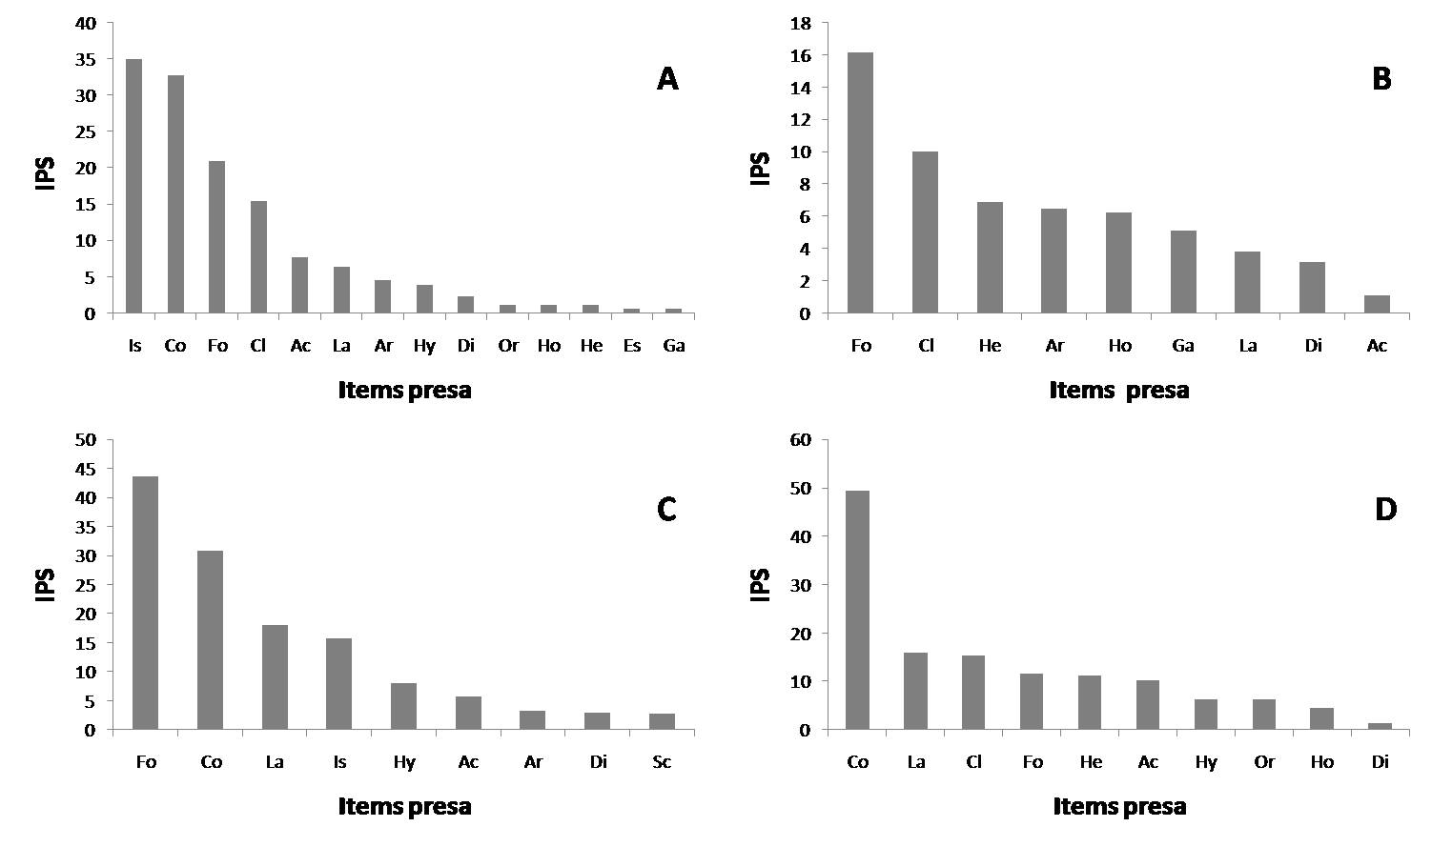

Figura 54. Índice de importancia de categoría de presas consumidas (IPS) por Physalaemus santafecinus calculado para: A) todos los ejemplares, B) hembras, C) machos, y D) juveniles. Ac= Acari, Ar= Aranae, Bl= Blattaria, Co= Collembola, Cl= Coleoptera, Dp= Diptera, Sc= Scorpionida, Fo= Formicidae Ga= Gasteropoda, He= Hemiptera, Ho= Homoptera, Hy= Himenoptera, Is= Isoptera, La= Larvas, Or= Ortoptera.
Relaciones tróficas entre P. albonotatus y P. santafecinus

Se analizaron las relaciones de solapamiento de nicho trófico y espacial (Tabla 24) se observó que respecto de la proporción de presas, la recombinación al azar de los datos produjo un solapamiento de nicho trófico significativo en seis de los diez pares de categorías analizadas, en donde la media observada fue mayor que la esperada. Respecto del volumen de las presas se observa que la recombinación al azar de los datos produjo un solapamiento de nicho trófico significativo únicamente en uno de los 10 pares de categorías analizadas, en donde la media observada también fue mayor que la esperada. Respecto al uso del microhabitat, la recombinación al azar de los datos indica un solapamiento de nicho espacial significativo en tres de los 10 pares de categorías analizadas, en donde la media observada fue menor a la esperada en dos de los pares de categorías analizadas y mayor a la esperada en el par de categoría restante. En la Tabla 25 se observan las relaciones establecidas por el índice de MacArthur & Levins (1963) para los pares de categorías donde el solapamiento de nicho trófico y nicho espacial fueron significativos.

 | Proporción de las presas |  |  |  |  |  | Volumen de las presas |  |  |  |  |  | Microhabitat
 | O_{JK} | P_{o > e} | P_{o < e} | X _{obs} | X _{esp} |  | O_{JK} | P_{o > e} | P_{o < e} | X _{obs} | X _{esp} |  | O_{JK} | P_{o > e} | P_{o < e} | X _{obs} | X _{esp}
Categorías
Pa – Ps | 0,81 | 0,021 | 0,979 | 0,81 | 0,77 |  | 0,71 | 0,202 | 0,798 | 0,71 | 0,70 |  | 0,86 | 0,506 | 0,494 | 0,86 | 0,93
M_{pa} - M_{ps} | 0,51 | 0,361 | 0,639 | 0,51 | 0,53 |  | 0,68 | 0,068 | 0,932 | 0,68 | 0,63 |  | 0,97 | 0,505 | 0,495 | 0,97 | 0,98
H_{pa} - H_{ps} | 0,71 | 0,027 | 0,973 | 0,71 | 0,64 |  | 0,60 | 0,206 | 0,794 | 0,60 | 0,59 |  | 0,67 | 0,480 | 0,520 | 0,67 | 0,83
J_{pa} - J_{ps} | 0,91 | 0,000 | 1.000 | 0,91 | 0,69 |  | 0,74 | 0,076 | 0,924 | 0,74 | 0,70 |  | 0,86 | 0,477 | 0,523 | 0,86 | 0,92
M_{pa} - H_{ps} | 0,71 | 0,221 | 0,779 | 0,71 | 0,70 |  | 0,60 | 0,348 | 0,193 | 0,652 | 0,62 |  | 0,94 | 0,000 | 1,000 | 0,94 | 0,97
M_{pa} - J_{ps} | 0,82 | 0,001 | 0,999 | 0,82 | 0,67 |  | 0,74 | 0,094 | 0,906 | 0,74 | 0,72 |  | 0,97 | 0,488 | 0,512 | 0,97 | 0,98
M_{ps} - H_{pa} | 0,76 | 0,002 | 0,998 | 0,76 | 0,64 |  | 0,70 | 0,020 | 0,980 | 0,70 | 0,61 |  | 0,72 | 0,480 | 0,52 | 0,72 | 0,85
M_{ps} - J_{pa} | 0,66 | 0,063 | 0,937 | 0,66 | 0,61 |  | 0,66 | 0,057 | 0,943 | 0,66 | 0,59 |  | 0,72 | 0,517 | 0,783 | 0,72 | 0,86
H_{pa} - J_{ps} | 0,86 | 0,001 | 0,999 | 0,86 | 0,63 |  | 0,49 | 0,664 | 0,336 | 0,49 | 0,51 |  | 0,86 | 1,000 | 0,000 | 0,86 | 0,93
H_{ps} - J_{pa} | 0,62 | 0,322 | 0,678 | 0,62 | 0,62 |  | 0,57 | 0,370 | 0,630 | 0,57 | 0,57 |  | 0,86 | 1,000 | 0,000 | 0,86 | 0,93

Tabla 24. Relaciones interespecíficas entre Physalaemus albonotatus (Pa) y Physalaemus santafecinus (Ps): Valores de solapamiento (O_{JK}), significancia del solapamiento (P_{o > e} ; P_{o < e} ), promedios observados (X _{obs} ) y esperados (X _{esp}) de la proporción de ítem presa consumidos, volumen de las presas y del microhabitat utilizado entre las dos especies (Pa–Ps), machos (M), hembras (H) y juveniles (J). En rojo se indican los valores de significancia menores a 0,05.

Categoría | Pa / Ps | Ps / Pa | Condición
Pa-ps | 1,52 | 0,56 | Item presa
Hpa-Hps | 1,15 | 0,43 | Item presa
Jpa-Jps | 1,56 | 0,55 | Item presa
Mpa-Hps | 1,04 | 0,89 | Microhabitat
Mpa-Jps | 1,51 | 0,57 | Item presa
Mps-Hpa | 1,89 | 0,28 | Item presa
Mps-Hpa | 0,40 | 0,14 | Volumen presa
Hpa-Jps | 0,94 | 0,19 | Item presa
Hpa-Jps | 0,80 | 0,94 | Microhabitat
Hps-Jpa | 0,68 | 0,66 | Microhabitat

Tabla 25. Valores de solapamiento de MacArthur & Levins (1963) para las condiciones de ítem presa, volumen de la presa y microhabitat entre las categorías de juveniles (J), machos (M) y hembras (H) de Physalaemus albonotatus (Pa) y Physalaemus santafecinus (Ps). Pa/Ps= a extensión por la cual Physalaemus albonotatus es solapado por Physalaemus santafecinus (≠ Ps/Pa).

Relaciones entre depredadores, presas y microhabitats: análisis de redundancia (RDA)

Se determinó que las variables ambientales seleccionadas explican el 41% del total de la variación en la frecuencia de ocurrencia de machos, hembras y juveniles de ambas especies. Además los cuatros primeros ejes canónicos explican el 98% de la varianza (Tabla 26). La relación especies-variables ambientales fue significativa de acuerdo con el test de permutación de Monte Carlo (F= 7,50; p= 0,002; 499 permutaciones), así como para el primer eje canónico (F= 23,21; p= 0,002; 499 permutaciones).
El biplot de las variables ambientales y los valores de las variables RDA sobre los dos primeros ejes de ordenamiento muestran que los dos microhabitats, hojarasca y gramíneas, los meses del año y la presencia de arañas muestran la mayor variabilidad en la abundancia de machos, hembras y juveniles de ambas especies (Fig. 55). Sobre el primer eje se observa una correlación positiva entre los ítem presa arañas, larvas y formícidos con los machos de P. albonotatus y con machos y hembras de P. santafecinus. Además se observa, una correlación positiva entre el microhabitat de gramíneas y las hembras de P. santafecinus. M
Mientras que sobre el segundo eje se observa una correlación positiva entre los colémbolos y los juveniles de ambas especies.
Ejes canónicos I II III IV
Valores propios | 0,19 | 0,13 | 0,07 | 0,00
Porcentaje de varianza acumulada de los datos de las especies | 19,30 | 32,80 | 39,90 | 40,50
Porcentaje de varianza acumulada, relación especies-variables ambientales | 47,00 | 79,80 | 97,20 | 98,60
Correlación especies-variables ambientales | 0,84 | 0,81 | 0,53 | 0,23
Correlación de las variables ambientales con los ejes
Mes | 0.5074 | -0.6335 | 0.2177 | -0.2300
Gramíneas | 0.4777 | 0.6090 | 0.5353 | -0.2356
Hojarasca | 0.6283 | 0.4602 | -0.4078 | 0.3475
Coleoptera | 0.5010 | 0.1666 | 0.4579 | -0.1715
Formicidae | 0.4346 | -0.1112 | -0.0602 | 0.3500
Collembola | -0.0247 | 0.4519 | 0.3721 | 0.5120
Larvas | 0.4413 | -0.0457 | 0.3116 | 0.0235
Isopoda | 0.1621 | -0.2191 | 0.2832 | 0.4104
Aranae | 0.6423 | -0.1132 | 0.2196 | 0.4776
Total de valores propios limitados 1
Total de los valores propios canónicos 0,41 (41 % de la varianza explicada)

Tabla 26. Análisis de redundancia (RDA) relacionando las categorías de juveniles, machos y hembras de Physalaemus albonotatus y Physalaemus santafecinus con las variables ambientales.
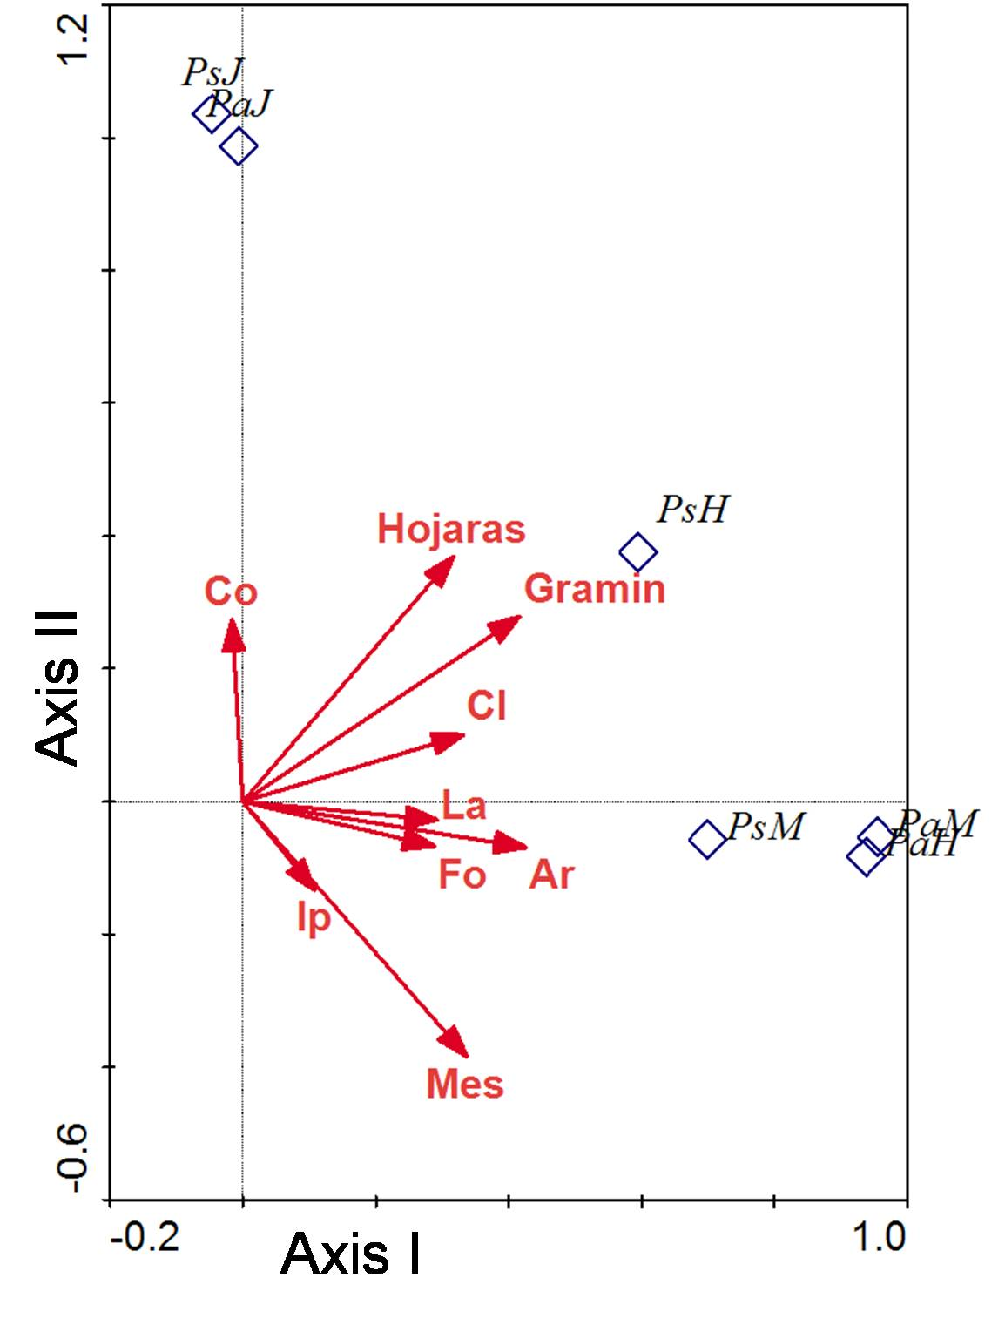

Figura 55. Biplot del análisis de redundancia (RDA) para los ejemplares (rombos) de Pysalaemus albonotatus: juveniles (PaJ), hembras (PaH) y machos (PaM); y Physalaemus santafecinus: juveniles (PsJ), hembras (PsH) y machos (PsM). Las flechas representan los ítem presa colémbolos (Co), larvas (La), arañas (Ar), formícidos (Fo) e isópodos (Is); meses del año (mes) y microhabitat de hojarascas en el bosque (Hojaras) y sueldo arenoso semicubierto por gramíneas del pastizal (Gramin).

DISCUSIÓN

Características tróficas
El 80% de los ejemplares capturados de P. albonotatus y el 66% de P. santafecinus, presentó contenido estomacal identificable. Ambas especies consumieron una gran variedad de presas, observándose un mayor número de ítems en P. albonotatus respecto de P. santafecinus. Se registraron 21 ítem presa para P. albonotatus de los cuales siete fueron exclusivos, mientras que de los 14 ítem registrados para P. santafecinus, ninguno fue exclusivo. Por lo tanto los valores de diversidad de ítem presa consumidos, fueron más elevados en P. albonotatus respecto de P. santafecinus.
Considerando los valores de IPS los colémbolos, coleópteros y formícidos fueron los ítem presa más importantes en ambas especies, observándose una diferencia en el orden de importancia entre formícidos y coleópteros. De estos tres ítems, los formícidos han sido registrados como importantes en la dieta de otras especies del genero Physalaemus (P. albifrons, Pacheco Damasceno 2005; P. cicada, Santana & Juncá 2007; P. biligonigerus, Attademo et al., 2007). Además las larvas fueron importantes en la dieta de P. albonotatus. Estos valores se ven reflejados en la numerosidad y frecuencia de ingestión (Tabla 20), no así por el volumen de las mismas. Las presas más importantes respecto al volumen aportado, fueron presas de numerosidad y frecuencia de consumo relativamente escasa como los ortópteros y escorpiones en P. albonotatus y los hemípteros e isópteros en P. santafecinus.
El 79,6% de las hembras de P. albonotatus y el 75% de P. sanctafecinus, presentó contenido estomacal identificable. Las hembras de P. albonotatus consumieron una mayor variedad de ítems presa respecto de las hembras de P. santafecinus, registrándose 10 ítem presa exclusivos de P. albonotatus y ninguno para P. santafecinus. Por lo tanto, la diversidad de presas consumidas fue más elevada en las hembras de P. albonotatus que en las de P. santafecinus. Los valores del índice de importancia de las presas consumidas (IPS) indican similitudes entre ambas especies, los ítem larvas, formícidos y coleópteros, resultaron los más importantes en P. albonotatus mientras que los formícidos, coleópteros y hemípteros lo fueron para P. santafecinus.
El 87% de los machos de P. albonotatus y el 62,5% de P. santafecinus presentaron contenido estomacal identificable. Los machos de P. albonotatus consumieron mayor variedad de ítems presa, siete de ellos fueron exclusivos, respecto de P. santafecinus que no presento ítems exclusivos.
Los valores del índice de importancia de las presas consumidas (IPS) indican similitudes entre ambas especies, los colémbolos, formícidos y coleópteros fueron los ítem de mayor importancia en la dieta de los machos de P. albonotatus, mientras que los formícidos, coleópteros y larvas lo fueron en P. santafecinus. La diversidad de presas consumidas por los machos de P. albonotatus fue baja y similar a la registrada en los machos de P. santafecinus. Por otra parte los valores de amplitud de nicho para la proporción de presas fue mayor en P. albonotatus que en P. santafecinus, pero respecto al volumen de las presas fue similar.
El 77,8% de los juveniles de P. albonotatus y 65,5% de P. santafecinus presento contenido estomacal identificable. Los juveniles de P. albonotatus consumieron mayor variedad de presas respecto de los de P. santafecinus, se registraron seis ítem exclusivos en P. albonotatus y ninguno en P. santafecinus.
Los valores del índice de importancia de las presas consumidas (IPS) indican similitudes entre las presas consumidas por los juveniles de ambas especies, los de P. albonotatus depredaron principalmente sobre colémbolos, coleópteros, y larvas, mientras que en los de P. santafecinus sobre colémbolos, coleópteros y formícidos. La diversidad de presas fue levemente más alta P. albonotatus que la registrada en P. santafecinus. Por otra parte, los valores de amplitud de nicho para la proporción de presas fue ampliamente mayor en P. albonotatus que en P. santafecinus, mientras que respecto al volumen fue levemente superior en los juveniles de P. santafecinus respecto de los de P. albonotatus.

Dieta y estrategias de forrajeo
En el análisis de la dieta de P. albonotatus, ningún tipo de presa superó en proporciones numéricas el 50%, los valores en los índices de diversidad de presas y de amplitud de nicho trófico fueron elevados. Estas características sugieren una dieta de tipo generalista (Tabla 27). Duré (2004) y Peltzer et al. (2010) señalan para esta especie, el mismo tipo de dieta, en base a una gran variedad de presas, elevados valores de diversidad trófica y amplitud de nicho trófico. Por otra parte, la correlación positiva entre el volumen de las presas, con el AB y la LC, indican que los ejemplares de P. albonotatus consumen presas más grandes a medida que aumentan de tamaño.
En el análisis independiente de hembras, machos y juveniles, se observó un gradiente en el tipo de dieta generalista, basado en los valores obtenidos de los índices de amplitudes de nicho trófico y diversidad de presas (Tabla 27).
Una dieta generalista está relacionada con una estrategia de forrajeo de tipo pasiva, sit and wait, caracterizada por la obtención de pocas presas, de gran tamaño, con bajo costo energético de búsqueda y de digestión, pero con un elevado gasto en la captura (Toft 1980). Sin embargo el empleo de este tipo de estrategia de forrajeo, por parte P. albonotatus, no parece ser clara a la luz de los resultados. Un elevado porcentaje de colémbolos y formícidos apareció en la dieta de machos, hembras y juveniles. La captura de estas presas pequeñas requiere un bajo costo energético de captura y un elevado costo energético en la digestión, debido a las cubiertas quitinosas. El consumo de este tipo de presas, asociado al elevado porcentaje de estómagos con contenido estomacal identificable, indica el empleo de una estrategia de forrajeo activo (Toft 1980). Este tipo de estrategia fue considerada por Duré (2004) para esta especie asignándole un tipo de dieta generalista. Concluimos que P. albonotatus utiliza una estrategia de forrajeo activa, sin demasiada selectividad por ningún tipo de presa, que sustenta una dieta generalista, con una gran amplitud de nicho trófico y diversidad de presas, con una importante proporción de colémbolos y formícidos.
Los valores de diversidad de presas y amplitud de nicho trófico registrados en los análisis considerados para P. santafecinus sugieren una tendencia hacia la especialización en la dieta, que se ve reflejada en los juveniles, por la elevada ingestión de colémbolos (80%) y en menor medida en machos y hembras por el mayor consumo de formícidos (> al 50%). Duré (1998) analizó la dieta de 50 ejemplares de P. santafecinus colectados durante un año en los alrededores de la ciudad de Corrientes y determinó que la dieta estaba compuesta por nueve ítems presa de los cuales los más importantes fueron Isópteros (81%), formícidos (6,7%), ácaros (4,5%) y coleópteros (2,5%). Estos resultados, al igual que nuestras observaciones, indican que la especialización en la dieta de P. santafecinus es aparente. El consumo de una presa determinada fue elevado, si bien no resultó ser la misma para los adultos analizados por Duré (1998) que los señalados en este trabajo, que además indican una variación ontogenética en el grado de especialización. Coincidiendo con Duré (2004) el tipo de dieta en P. santafecinus sería intermedia entre generalista y especialista.
El elevado porcentaje de estómagos con contenido estomacal identificable y la alta proporción de presas, que implican un elevado costo de digestión (colémbolos, formícidos e isópteros), indican una estrategia de forrajeo de búsqueda activa (Toft 1980). Está característica fue señalada por Duré (1998) y confirmada en este trabajo. El análisis comparativo de ambos trabajos indica que los adultos de esta especie ejercen una selectividad de presas entre moderada y baja empleando la búsqueda activa, forrajeando alternativamente sobre cualquier presa, hasta hallar una fuente abundante de alimento como un nido de hormigas y/o termitas, donde opcionalmente podría emplear una estrategia de tipo pasiva, hasta agotar la fuente de alimento o saciarse, tal como ha sido propuesto para otras especies que consumen insectos coloniales en grandes proporciones (Donelly 1991, Cajade et al. 2010b).
Es interesante señalar que los juveniles de P. santafecinus emplearon una estrategia de forrajeo de tipo activa con alta selectividad, ya que consumieron colémbolos que son especies no coloniales
El cambio ontogenético observado en la dieta está asociado a diversos patrones temporales de forrajeo y a un método de forrajeo activo con alta selectividad por un tipo de presa, sostenemos esta afirmación ya que los juveniles fueron observados desplazándose entre los dos ambientes estudiados, durante las horas del día, en varias oportunidades y en grandes grupos, mientras que no se observaron adultos.
Se han señalado cambios ontogenéticos en la dieta de varias especies de anuros relacionados con el tamaño y tipo de presas (Lima 1998, Lima y Magnusson 2000), con el tamaño de los predadores (Lima & Moreira 1993), con el mecanismo de dispersión de los metamórficos desde los cuerpos de agua hacia hábitats terrestres (Lajmanovich 1996), la aplicación de diferentes métodos de forrajeo (Toft 1981) y variación estacional y abundancia de presas (Donelly 1991). La disponibilidad de presas ha sido mencionada como uno de los factores determinantes en la dieta de los anuros (Hirai & Matsui 1999, 2002), probablemente la presencia de un ítem presa dominante en la dieta de P. santafecinus (Duré 1998; este trabajo) se corresponda con la disponibilidad de presas en el ambiente. Sin embargo los adultos de P. santafecinus no ingirieron colémbolos, apoyando la hipótesis de la estrategia de búsqueda activa de los juveniles por este tipo de presa, probablemente disponible en el medio durante las horas de luz.

Categoría | Amplitud del nicho | Diversidad | Tipo de dieta | Estrategia | Selectividad
P. albonotatus (H) | 7,18 | 2,37 | Generalista | Forrajero | Muy Baja
P. albonotatus (M) | 3,9 | 1,89 | Generalista | Forrajero | Baja
P. albonotatus (J) | 4,2 | 1,89 | Generalista | Forrajero | Baja
P. santafecinus (H) | 2,6 | 1,4 | Gener. / Espec. | Forrajero | Moderada / Baja
P. santafecinus (M) | 1,8 | 2 | Gener. / Espec. | Forrajero | Moderada / Baja
P. santafecinus (J) | 1,4 | 1,48 | Espec. / Gener. | Forrajero | Elevada

Tabla 27. Amplitud de nicho, diversidad de presas consumidas, tipo de dieta y estrategias en Physalaemus albonotatus y Physalaemus santafecinus.

Relaciones entre depredadores, presas y microhabitats
Las hembras (71,1%) y juveniles (71,2%) de P. albonotatus fueron los que utilizaron con mayor frecuencia el microhabitat de hojarasca del bosque modificado mientras que los machos (68,7%) y hembras (72,7%) de P. santafecinus frecuentaron el de suelo arenoso semicubierto de gramíneas del pastizal. Los machos de P. albonotatus y los juveniles de P. santafecinus utilizaron ambos microhabitats en proporciones similares. La mayor proporción de ejemplares adultos de P. santafecinus en el microhabitat con suelo arenoso, coincide con lo señalado por Álvarez et al. (2003) quienes mencionan que esta especie utiliza los miembros posteriores, provistos de tubérculos metatarsales bien desarrollados, para enterrarse en la arena. La presencia de juveniles de esta especie en proporciones similares en ambos microhabitats, probablemente se halle relacionada a un comportamiento de dispersión o empleo de una estrategia de búsqueda activa de presas, como los colémbolos, con los que presentaron una elevada correlación. La mayor proporción de ejemplares de P. albonotatus en el microhabitat de hojarasca se relaciona con el tamaño pequeño y el tegumento con escasas glándulas, características asociadas a microhabitats húmedos.
La relación observada en el biplot (Fig. 55) entre machos y hembras de P. albonotatus y hembras de P. santafecinus, con los ítems arañas, formícidos y larvas confirma la importancia de estas presas en la dieta. Esta relación no es clara para los machos de P. santafecinus que consumieron estas presas en muy baja proporción (n= 1).

Relaciones trófico-espaciales
Se registró un solapamiento significativo en la amplitud de nicho trófico entre: ambas especies en general, también entre hembras y juveniles de ambas especies, machos de P. albonotatus-juveniles de P. santafecinus, machos de P. santafecinus-hembras de P. albonotatus, hembras de P. albonotatus-juveniles de P. santafecinus (Tabla 24). Por otra parte los machos de P. santafecinus y hembras de P. albonotatus presentaron un solapamiento significativo en el volumen de las presas consumidas.
Las hembras de P. albonotatus y juveniles de P. santafecinus como las hembras de P. santafecinus y juveniles de P. albonotatus, registraron un solapamiento significativo en el microhabitat de forrajeo. El índice de solapamiento de McArthur & Levins (1963) mostró para los pares de categorías analizadas (Tabla 25) una mayor influencia de P. albonotatus sobre P. santafecinus, exceptuando el solapamiento en la utilización del microhabitat entre hembras de P. albonotatus y juveniles de P. santafecinus, donde la relación es inversa.
Teniendo en cuenta este análisis, P. santafecinus se vería afectada por P. albonotatus ante la escasez de recursos ya que el solapamiento elevado y significativo implica una potencial competencia, que aún no ha dado lugar a divergencias en el uso de los recursos (Conell 1980, Sale 1974). Es interesante señalar que un mismo recurso puede compartirse por ser abundantes en el medio o por su explotación diferencial en espacio y tiempo (Toft 1980, 1981, 1985). Nuestros resultados muestran que la mayoría de los solapamientos significativos observados respecto de la amplitud de nicho trófico para la proporción de presas, se hallan compensados por la ausencia de solapamientos significativos simultáneos con el volumen de las presas (exceptuando el observado entre machos de P. santafecinus y hembras de P. albonotatus) o con el microhabitat de forrajeo (exceptuando el observado entre hembras de P. albonotatus y juveniles de P. santafecinus) pero en ningún caso con el volumen de las presas y microhabitat de forrajeo al mismo tiempo. La hipótesis de complementariedad de nichos (Schoener 1974) establece que para que la coexistencia ocurra, una superposición elevada en una dimensión del nicho debe ser compensada por la baja superposición en otra dimensión. Así podemos concluir que las especies y juveniles, machos y hembras P. albonotatus y P. santafecinus, ocupan nichos complementarios con una alta superposición en una o dos dimensiones y una baja superposición en otra, permitiendo ocupar un área de simpatría.

DISCUCIÓN

El uso compartido de los recursos en especies simpátricas no necesariamente implica una interacción de competencia. La división de los recursos cumple un rol fundamental que permite que las especies coexistan de manera estable en las comunidades. Estudios empíricos sugieren que las especies pueden diferir en el uso de un recurso en tres categorías: alimento, hábitat y tiempo de actividad (Pianka 1975, Toft 1980, 1981, 1985), los que pueden dividirse en seis categorías, respecto del alimento, en tipo y tamaño; del hábitat en macro y microhabitat y del tiempo de actividad en diaria y estacional (Schoener 1974). La división de los recursos y su papel clave para el desarrollo de una coexistencia estable entre especies simpátricas y sintópicas, ha sido ampliamente señalado en anuros (Toft 1980, Toft 1981, Graves 1999, Guidali et al. 2000, Lüddecke et al. 2000, Duré & Kehr 2001, 2004, Almeida-Gómez et al. 2007, Cuevas & Martori 2007, Wachlevski et al. 2008, Duré et al. 2009, Cajade et al. 2010b). Según Toft (1985), la división de los recursos dependen en orden de importancia del tipo de presas, del tamaño de las presas, del uso del hábitat y del tiempo de actividad.
Physalaemus albonotatus y P. santafecinus dividieron los recursos tróficos, de manera espacial y temporal en diferentes grados. La división fue leve, tanto en el tipo, como en el tamaño de presas, por lo tanto se registró un elevado solapamiento en estas dimensiones del nicho. Toft (1980a, 1981) en un ensamble de anuros en un microhabitat de hojarasca en un bosque tropical, consideró a la competencia interespecífica como el mecanismo responsable de la distribución del recurso trófico, al tamaño de las presas. En cambio, respecto del tipo de presas concluyó que la competencia interespecífica era un mecanismo poco probable por la existencia de un continum entre dos picos de estrategias de forrajeo (pasivos y activos). El empleo de una misma estrategia de forrajeo en P. albonotatus y P. santafecinus y el solapamiento elevado y significativo observado en el tipo de presas consumidas (Tabla 23), pueden ser considerados como probables mecanismos causantes de la mayor división del recurso trófico en el tamaño de las presas. Adicionalmente la explotación similar en el tipo de presas puede verse favorecida por el uso de distintos hábitats de forrajeo y por la abundancia del recurso.
La división del uso del microhabitat en anuros, puede ser causado por la competencia interespecífica, aunque las tolerancias fisiológicas también son un mecanismo importante (Toft 1985). En este sentido, se ha señalado en un arroyo de Panamá, con un gradiente de humedad, ejemplares de Rhinella y Atelopus, bufónidos resistentes a la desecación, utilizaban la cabecera del arroyo donde la humedad era menor, mientras que anuros menos resistentes, como Colostethus sp. y Dendrobates auratus, eran más frecuentes aguas abajo donde la humedad era mayor. Sin embargo, en ausencia de bufónidos, D. auratus, explotaba también los hábitats más secos (Toft 1985).
En P. albonotatus y P. santafecinus se observó una división importante en el uso del microhabitat de forrajeo, de emisión del llamado de anuncio y de construcción del nido. Consideramos que entre P. albonotatus y P. santafecinus las diferencias en el uso del microhabitat de forrajeo se relacionan con las tolerancias fisiológicas, definidas por la anatomía de las especies.
Physalaemus albonotatus, de aspecto grácil y piel poco glandular estaría menos adaptada a la utilización de microhabitats soleados y menor humedad que P. santafecinus, de aspecto bufonoide con numerosas glándulas en el dorso.
La división del microhabitat de emisión del llamado de anuncio ha sido señalada en numerosos trabajos de anuros (Hödl 1977, Duellman & Pyles 1983, Bertoluci & Trefaut Rodriguez 2002). La competencia interespecífica juega un rol importante en la partición de este recurso, a través del que las especies evitan la interferencia acústica de los llamados. Se observó que P. albonotatus dividió la actividad de vocalización en dos microhabitats, utilizando preferentemente los que poseían vegetación emergente, que les posibilitaba ocultarse. Este comportamiento se registró independientemente de la presencia de P. santafecinus y sugiere que el mecanismo responsable no estaría relacionado con la competencia interespecífica. Probablemente la presión que ejercen los depredadores sea el factor implicado en el la elección preferencial de los microhabitats de vocalización en P. albonotatus. En este sentido se observaron en cinco oportunidades, en coros donde vocalizaban las dos especies estudiadas, a ejemplares de P. santafecinus siendo depredados por la chinche de agua Lethocerus anulipes (Fig. 56), predador que caza al acecho o activamente nadando en aguas con poca vegetación. Contrariamente, no se registró a P. albonotatus siendo consumida por este depredador, que se ve impedido de nadar sin provocar disturbios que alerten a los machos en los sitios de llamado entre la vegetación emergente. También es un factor importante la presión de los depredadores visuales diurnos, en este sentido los ejemplares de P. albonotatus que se registraron vocalizando durante el día, lo hicieron en los cuerpos de agua del sitio 1, con microhabitats con vegetación que les permite ocultarse y donde no se observaron depredadores visuales, como aves acuáticas. Contrariamente en la laguna del sitio 2, con escasa vegetación y con la frecuente presencia de garzas, jacanas y otras aves acuáticas, no se registraron vocalizaciones diurnas en P. albonotatus.
Partiendo del hecho de que P. albonotatus usó de manera diferencial el microhabitat para la construcción del nido, utilizando sitios más ocultos siempre que la disponibilidad de microhabitats lo permitiera e independientemente de la presencia de P. santafecinus, la competencia interespecífica como mecanismo de segregación en este caso es poco probable. Adicionalmente, en la laguna del sitio 2 donde no había disponibilidad de microhabitats para que P. albonotatus construyera sus nidos de manera oculta, los nidos de ambas especies fueron observados al descubierto, cercanos entre sí o incluso en una oportunidad conformando una puesta comunal mixta. Particularmente durante el proceso de construcción del nido, machos y hembras son más vulnerables a los depredadores (Giaretta & Facure 2006), esta condición probablemente juegue un papel importante en el momento de la selección de lugares ocultos para la construcción del nido por parte de las hembras. Barrio 1964, observó que las diferencias existentes en el microhabitat de construcción del nido entre P. fernandezae y P. henselii se acentuaban cuando ambas especies se encontraban reproduciéndose en una misma charca. Entre P. albonotatus y P. santafecinus este tipo de acentuación no pudo ser registrada debido a que los microhabitats de

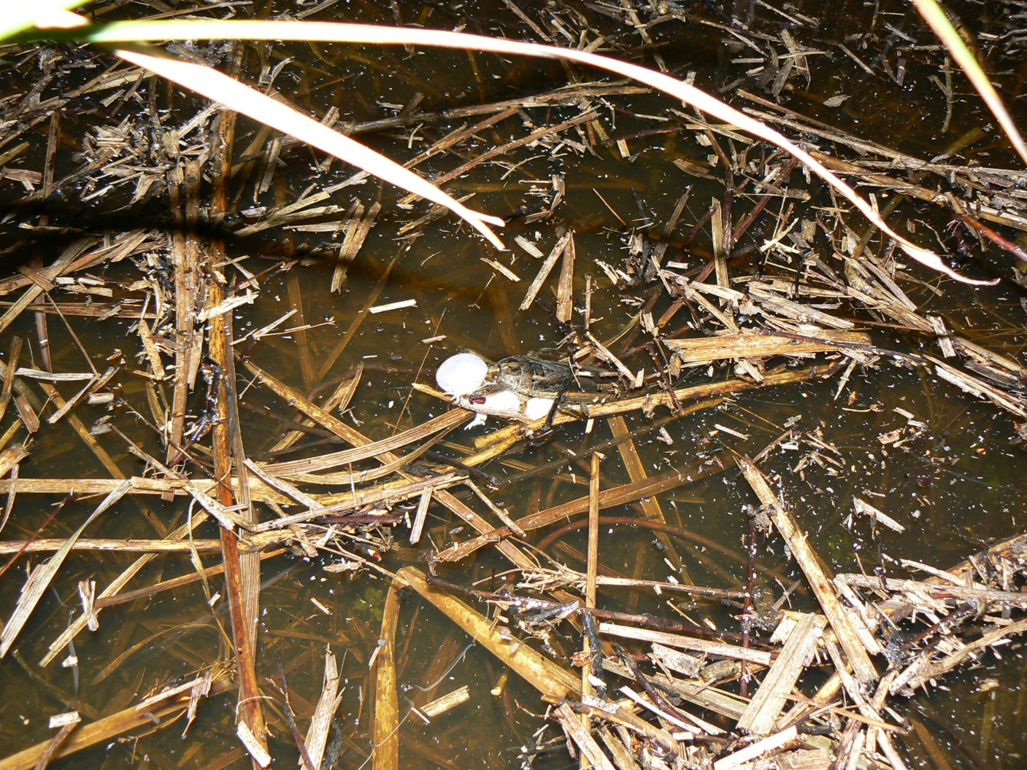
Figura 56. Lethocerus anulipes depredando sobre un macho de Physalaemus santafecinus que se hallaba vocalizando en aguas abiertas.

los nidos fueron analizados únicamente en simpatría. Futuras comparaciones de los microhabitats de construcción del nido en simpatría o no de P. albonotatus y P. santafecinus revelan si las diferencias observadas durante este estudio están acentuadas por la presencia simultánea de ambas especies en un sitio reproductivo.
La partición del recurso temporal es la menos importante en anfibios, y se halla relacionada con las condiciones físicas ambientales y las tolerancias fisiológicas. Los animales que utilizan un amplio rango de recursos a lo largo de una dimensión dada, son frecuentes a dividir la dimensión en un mayor grado. Contrariamente los anfibios por ser animales poikilotermos y muy sensibles las variaciones climáticas, se hallan regularmente restringidos por las temperaturas en las que pueden desarrollar sus actividades, al estar sujetos a la desecación (Toft 1985). Entre P. albonotatus y P. santafecinus se observó una división en el tiempo de actividad (estacional y diario). Physalaemus albonotatus desarrollo su actividad reproductiva principalmente durante el segundo periodo reproductivo de la temporada, asociado a altas temperaturas y precipitaciones, mientras que P. santafecinus presento su pico máximo de actividad durante el primer periodo reproductivo asociado a menores temperaturas y precipitaciones. Adicionalmente P. santafecinus tuvo un comportamiento reproductivo de tipo más explosivo que P. albonotatus, respondiendo rápidamente a las precipitaciones con actividad reproductiva. Respecto de la actividad diaria, P. albonotatus presento actividad de vocalización adicional durante el día siempre que hubiese el microhabitat apropiado para ocultarse para el desarrollo de esta actividad. La segregación temporal estacional podría estar influenciada por un mecanismo de competencia interespecífica, reduciendo el tiempo de coincidencia entre ambas especies en los cuerpos de agua al presentar diferentes picos de actividad durante la temporada reproductiva, y al estar diferenciada sus respuestas a las precipitaciones. Respecto de la división del recurso temporal diario, la actividad de vocalización diurna observada en P. albonotatus, probablemente esté relacionada con diferencias en el proceso de selección sexual entre ambas especies, observándose en P. albonotatus una fuerte territorialidad, con desarrollo de vocalizaciones agonísticas y peleas entre machos (Dure et al., 2003), de sus sitios de emisión del llamado de anuncio el cual defienden durante el día.
Numerosos estudios muestran como las larvas de anuros dividen los recursos en los fluctuantes cuerpos de agua temporarios en los que se desarrollan (Toft 1985, Alford 1999). La partición en el macrohabitat, ej. elección del cuerpo de agua, es altamente influenciada por los predadores los cuales necesitan generalmente ambientes permanentes y los renacuajos que viven en este tipo de ambientes invierten en la evasión de los depredadores (ej. producen algún tipo de toxina en su piel para evitar ser depredados y no son palatables). En contraste, en los cuerpos de agua efímeros los renacuajos presentes son en su mayoría palatables (Heyer et al. 1975, 1976). La partición del microhabitat se evidencia en una distribución vertical en la columna de agua se halla directamente relacionada con la explotación diferencial del recurso alimenticio (ver McDiarmid & Altig 1999). Pero la principal forma de dividir el recurso en renacuajos es el tiempo en que se encuentran en el cuerpo de agua (Toft 1985). Muchos factores se hallan correlacionados con el tiempo de duración de los cuerpos de agua efímeros y el tiempo óptimo de desarrollo en los renacuajos. Los predadores, imprevisibilidad del ambiente y la competencia determina el tiempo de permanencia de los renacuajos de una especie en el cuerpo de agua (Toft 1985).
Los renacuajos de P. albonotatus y P. santafecinus presentan hábitos bentónicos y forrajean sobre superficies de plantas sumergidas y el suelo. Su presencia fue observada en simultaneo en los mismos cuerpos de agua (Cajade obs. pers.), estando sujetos a la imprevisibilidad del ambiente y a los mismos predadores (ej. chinches del genero Bellostoma). En renacuajos la competencia por alimento tiene lugar por interferencia (Steinwascher 1979). Considerando las características ecológicas similares de las larvas de P. albonotatus y P. santafecinus la interferencia por el recurso alimenticio es una posibilidad probable. Nuestros resultados muestran que P. albonotatus podría ser un mejor competidos que P. santafecinus. En el laboratorio P. albonotatus presento una tasa de crecimiento más rápida que la de P. santafecinus, alcanzo el tamaño mínimo de metamorfosis más rápidamente y su ciclo larval fue de menor duración. Estas características favorecerían a P. albonotatus frente a las condiciones impredecibles de los cuerpos de agua temporarios en donde se desarrollan y frente al tiempo de exposición a los depredadores al poder alcanzar más rápidamente un tamaño mínimo de metamorfosis. Futuras investigaciones en laboratorio y en la naturaleza considerando factores como distribución espacial y temporal en el cuerpo de agua, alimentación, tasas de crecimiento y desarrollo e interacciones entre las larvas de P. albonotatus y P. santafecinus elucidaran las relaciones interespecificas que guardan estas dos especies durante sus ciclos larvales.
Considerando los resultados obtenidos podemos concluir que P. albonotatus y P. santafecinus presentaron diferentes grados de superposición en el uso de los recursos alimenticios, espaciales y temporales. Sin embargo la coexistencia entre estas dos especies ocurre establemente por que la alta superposición en alguna de las dimensiones (tipo de presas, patrón temporal estacional de actividad reproductiva, cuerpos de agua utilizados para la reproducción) es compensada por la baja superposición en otra dimensión (tamaño de presas, microhabitat de forrajeo, sitios de emisión del llamado de anuncio, sitios de construcción del nido, actividad temporal diaria de emisión del llamado de anuncio), definiéndose nichos complementarios entre ambas especies.
La división de los recursos estuvo relacionada con diferentes mecanismos como la tolerancia a factores ambientales, depredación, y la competencia interespecifica. En este sentido la división de los recursos entre las dos especies se debió principalmente a una mayor explotación de los recursos por parte de P. albonotatus, consumiendo una elevada cantidad de ítems presas de amplia variedad de tamaños, utilizando mayor cantidad de microhabitats de vocalización y de construcción del nido y vocalizando tanto de día como de noche, considerándose a esta especie como un competidor superior a P. santafecinus. Respaldando esta afirmación, registramos que cuando no se produjo segregación temporal, ni espacial, durante la emisión de los llamados de anuncio, se produjo un cambio en la tasa de emisión de llamados de P. santafecinus.

CONCLUSIONES

Biología reproductiva

- Physalaemus albonotatus y P. santafecinus registraron segregación en los picos de máxima actividad reproductiva y en la respuesta reproductiva a las precipitaciones.

- En P. albonotatus se observó actividad de vocalización durante las 24 horas del día, mientras que P. santafecinus sólo lo hizo durante la noche.

- Los microhabitat del llamado de anuncio fueron diferentes en las dos especies estudiadas.

- El nicho acústico de P. albonotatus y P. santafecinus es complementario al utilizar una misma banda de frecuencias en la transmisión de las señales acústicas en los llamados de anuncio, que difieren, principalmente, en la longitud, en la frecuencia dominante y en la variación de la frecuencia dominante a lo largo del llamado.

- Cuando las dos especies vocalizan cercanamente, la variación temporal del llamado de anuncio de P. santaecinus fue el mecanismo que permitió reducir la interferencia acústica.

- El patrón temporal diario de construcción del nido de espuma fue similar en ambas especies.

- El comportamiento de construcción del nido difirió entre ambas especies en los movimientos de distribución de la espuma.

- Physalaemus albonotatus y P. santafecinus también se diferenciaron en la elección del microhabitat de construcción del nido de espuma.

- El número de ovocitos y el peso ovárico se correlaciono en ambas especies con el tamaño del cuerpo (longitud y peso neto del cuerpo), siguiendo la tendencia observada en numerosas especies de anuros y en la mayoría de las especies del genero Physalaemus.

Ciclo larval y crecimiento postmetamórfico

- El ciclo larval de P. albonotatus fue de menor duración que el de P. santafecinus.

- Physalaemus albonotatus, presentó una tasa de crecimiento mayor y alcanzó más rápidamente el tamaño mínimo de metamorfosis que P. santafecinus.

- Ambas especies presentaron plasticidad en los ciclos larvales, registrando un crecimiento adicional, una vez alcanzado el tamaño de metamorfosis al retrasar la tasa de desarrollo.

- El crecimiento postmetamórfico fue de tipo lineal en ambas especies, observándose un crecimiento anual más rápido en P. santafecinus que en P. albonotatus.

Relaciones trófico-espaciales

- Physalemus albonotatus y P. santafecinus registraron dietas similares, las presas más importantes fueron colémbolos, formícidos, coleópteros y larvas.

- Se registraron diferencias en la cantidad de ítem presas consumidos, resultando una dieta generalista para P. albonotatus y generalista /especialista para P. santafecinus.

- Ambas especies presentaron estrategias de tipo forrajero activo con diferencias en el grado de selectividad de las presas, resultando P. albonotatus la menos selectiva. Paralelamente los adultos de P. santafecinus resultaron menos selectivos que los juveniles.

- Se registraron cambios ontogenéticos en la dieta de P. santafecinus, observándose una fuerte tendencia a la especialización en los juveniles hacia el consumo de colémbolos, presa que no fue ingerida por los adultos.

- Se registró un alto grado de solapamiento en el nicho trófico (ítem presas) de ambas especies, que fue compensado por una baja superposición en la dimensión espacial del nicho (uso del microhabitat) y/o en el volumen de las presas.

- Las dos especies estudiadas utilizaron diferencialmente las dimensiones de los recursos espacial, temporal y trófico, ocupando nichos complementarios y permitiendo la coexistencia en simpatría.

- Los mecanismos implicados en la diferenciación en el uso de los recursos entre las especies estudiadas fueron: las relaciones interespecíficas, las características fisiológicas y las presiones de los depredadores.

- Physalaemus albonotatus presentó una mayor división en el uso de los recursos respecto de P. santafecinus, señalando a P. albonotatus como un mejor competidor.

BIBLIOGRAFÍA

Agostini G., R. Cajade & I. Roesler. 2007. Pleurodema cinereum (Puna’s Four-eyed Frog). Communal oviposition. Herpetological review 38: 441.
Alford R. A. 1999. Ecology. Resource use, competition and predation. En: R. W. McDiarmid & R. Altig (Eds). Tadpoles, the biology of anuran larvae. The University of Chicago Press, Chicago. pp. 240–278.
Álvarez B. B., R. H. Aguirre, J. A. Céspedez, A. B. Hernando & M. E. Tedesco. 2003. Herpetofauna del Iberá. En: Álvarez B. B. y Eudene (Eds). Fauna del Iberá. 99–178 pp.
Altig R. & Mcdiarmid R.W. 2007. Morphological diversity and evolution of egg and clutch structure in amphibians. Herpetological Monograph 21:1–32.
Andrade de Lacerda J. V., B. de Assis, J. Tolledo, L. H. Rocha Lima & R. Neves Feio. 2009. Registro de ninho comunal em Physalaemus aff. Olfersii (Anura, Leiuperidae), Viçosa, Minas Gerais, Brasil. Revista Brasileira de Zoociências 11: 167–170.
Aquino L., S. Reichle, D. Silvano & J. Langone. 2004. Physalaemus albonotatus. In: IUCN 2010. IUCN Red List of Threatened Species. Version 2010.4. <www.iucnredlist.org>. Downloaded on 21 Octubre 2011.
Arzabe C. 1999. Reproductive activity patterns of anurans in two different altitudinal sites within the Brazilian Caatinga. Revista Brasileira de Zoologia 16: 851–864.
Attademo A. M., P. M. Peltzer & R. C. Lajmanovich. 2007. Feeding habits of Physalaemus biligonigerus (Anura, Leptodactylidae) from soybean field of Córdoba Province, Argentina. Russian Journal of Herpetology 14: 1–6.
Barreto L. & G. V. Andrade. 1995. Aspects of the reproductive biology of Physalaemus cuvieri (Anura: Leptodactylidae) in northeastern Brazil. Amphibia–Reptilia 16: 67–76.
Barreto Nascimento L., U. Caramaschi & C. A. Gonçalves Cruz. 2005. Taxonomic review of the species group of the genus Physalaemus Fitzinger, 1826 with revalidation of the genera Engystomops Jiménez-de-la-Espada, 1872 and Eupemphix Steindachner, 1863 (Amphibia, Anura, Leptodactylidae). Arquivos do Museu Nacional, Río de Janeiro 63: 297–320.
Barrio A. 1964. Relaciones morfologicas, eto-ecologicas y zoogeograficas entre “Physalaemus henseli” (Peters) y “P. fernandezae” (Müller) (Anura, Leptodactylidae). Acta Zoologica Lilloana 20: 285–305.
Barrio A. 1965. El género Physalaemus (Anura, Leptodactylidae) en Argentina. Physis 21: 421–448.
Barrio A. 1967. Notas complementarias sobre el género Physalaemus Fitzinger (Anura, Leptodactylidae). Physis 27: 5–8.
Basso N.G. 1990. Estrategias adaptativas en una comunidad subtropical de anuros. Cuadernos de Herpetología (Serie Monografica) 1:1–71.
Basso N. G. & A. I. Kehr. 1991. Postmetamorphic Growth and Population Structure of the Frog Leptodactylus latinasus (Anura: Leptodactylidae). Sutides on Neotropical Fauna and Environmentc 26: 39–44.
Bastos R. P. & C. F. B. Haddad 1996. Breeding activity of the neotropical treefrog Hyla elegans (Anura, Hylidae). Journal of Herpetology 30:355–360.
Bertalanffy V. L. 1938. A quantitative theory of organic growth (inquiries on growth laws, II). Human Biology 10: 181–213.
Bertoluci J. & M. T. Rodrigues. 2002. Utilização de hábitats reprodutivos e micro-habitats de vocalização em uma taxocenose de anuros (AMPHIBIA) da Mata Atlântica do Sudeste do Brasil. Papéis Avulsos de Zoologia 42: 287-297.
Berven K. A. 1990. Factors affecting population fluctuations in larval and adult stages of the wood frog Rana sylvatica. Ecology 71: 1599–1608.
Berven K. A., & D. E. Gill. 1983. Interpreting geographic variation in life-history traits. American Zooogy 23: 85–97.
Biavati G. M., H. C. Wiederhecker & G. R. Colli. 2004. Diet of Epipedobates flavopictus (Anura: Dendrobatidae) in a Netropical savanna. Journal of Herpetology 38: 510-518
Bionda C., N. Salas & I. di Tada. 2008 Effect of temperature on the advertisement call of Physalaemus bilingonigerus (Anura: Leptodactylidae). Boletin de la Asociación Herpetológica Española 19: 19–22.
Bokerman W. C. A. 1962. Observaçoes biológicas sobre “Physalaemus cuvieri” Fitz., 1826 (Amphibia, Salientia). Revista Brasileira de Biologia 22:391–399.
Bosch J. & R. Marquez. 2000. Acoustical interference in the adversiment calls of the midwife toads (Alytes obsetetricans and Alytes cisternasii). Behaviour 137: 249–263.
Brasileiro C.A. & M. Martins. 2006. Breeding biology of Physalaemus centralis Bokermann, 1962 (Anura: Leptodactylidae) in southeastern Brazil. Journal of Natural History 40: 1199–1209.
Brown, R. M., & D. T. Iskandar. 2000. Nest site selection, larval hatching, and advertisement calls, of Rana arathooni from southwestern Sulawesi (Celebes) Island, Indonnesia. Journal of Herpetology 34:404–13.
Brusquetti F., F. Netto & N. Scott. 2009. Physalaemus santafecinus Barrio, 1965 (Anura, Leiuperidae) en la República del Paraguay. Cuadernos de Herpetologia 23: 63–65.
Cabrera A. L. & A. Willink. 1980. Biogeografía de América Latina. Monografía Nº l3. Organización de Estados Americanos (O.E.A.), Washington. 120 pp.
Cajade R., E. F. Schaefer, M. I. Duré & A. I. Kehr. 2010a. Trophic and microhabitat niche overlap in two sympatric dendrobatids from la selva, Costa Rica. Cuadernos de Herpetología 24: 81– 92.
Cajade R., E. F. Schaefer, M. I. Duré, A. I. Kehr & F. Marangoni. 2010b. Reproductive biology of Argenteohyla siemersi pederseni Williams and Bosso, 1994 (Anura: Hylidae) in northeastern Argentina. Journal of Natural History 44: 1953–1978.
Caldwell J. P. 1996. The evolution of myrmecophagy and its correlates in poison frogs (family Dendrobatidae). Journal of Zoology 240:75–101.
Cardoso A. J. 1981. Biologia e sobrevivencia de Physalaemus cuvieri Fitz., 1826 (Amphibia, Anura), na natureza. Ciencia e Cultura 33: 1224–1228.
Carnevali R. 1994. Fitogeografía de la Provincia de Corrientes. Gobierno de la Provincia de Corrientes e Instituto Nacional de Tecnología Agropecuaria. 324 pp.
Cei J. M. 1980. Amphibians of Argentina. Monitore Zoologico Italiano, N. S., Monografia. 2: i-xii + 1- 609.
Coronado Padilla R. & A. Marquez Delgado. 1978. Introducción a la Entomología. Morfología y Taxonomía de los Insectos. Editorial Limusa, México, 282 pp.
Crump M. L. 1974. Reproductive strategies in a tropical anuran community. Miscellanous Publication of the Museum of Natural History, University of Kansas. 61: 1–68.
Crump M. L. 1991. Choice of oviposition site and egg load assessment by a treefrog. Herpetologica 47: 308–15.
Cuevas M. F. & R. Martori. 2007. Diversidad trófica de dos especies sintópicas del género Leptodactylus (Anura: Leptodactylidae) del sudeste de la provincia de Córdoba, Argentina. Cuadernos de Herpetología 21: 7-19.
Connell J. H. 1980. Diversity and the coevolution of competitors, or the ghost of competition past. Oikos 35: 131–138.
Dalgetty L. & M. W. Kennedy. 2010. Building a home from foam-túngara frog foam nest architecture and three-phase construction process. Biology Letters 6: 293–296.
Doddy J. S., S. Freedberg & J. S. Keogh. 2009. Communal egg-laying in reptiles and amphibians: evolutionary patterns and hypotheses. The Quarterly Review of Biology 84: 229–252.
Donnelly M. A. 1991. Feeding patterns of the strawberry posion frog, Dendrobates pumilio (Anura: Dendrobatidae). Copeia 1991: 723-730.
Downie J. R. 1988. Functions of the foam-nesting Leptodactylid Physalaemus pustulosus. Herpetological Journal 1: 302–307.
Duellman W. E. & R. A. Pyles. 1983. Acoustic Resource Partitioning in Anuran Communities. Copeia 1983: 639–649.
Duellman W. E. & Trueb L. 1994. Biology of amphibians. London (UK): The Johns Hopkins University Press, 670 pp.
Duré M. I. 1998. Alimentación de Physalaemus santafecinus Barrio, 1965 (Anura, Leptodactylidae). Facena 14: 45–52.
Duré M. I. 2004. Estructura trófica y aspectos ecológicos de los gremios de una comunidad de anfibios de la provincia de Corrientes. Tesis Doctoral, Universidad Nacional de La Plata, Facultad de Ciencias Naturales y Museo, 210 pp
Duré M. I., E. F. Schaefer & A. I. Kehr. 2003. Descripción del canto de encuentro en Physalaemus albonotatus (Anura: Leptodactylidae) de Corrientes, Argentina. Cuadernos de Herpetología 17: 119–125.
Duré M. I. & A. I. Kehr. 2004. Influence of microhabitat on the trophic ecology of two leptodactylids from northeastern argentina. Herpetologica 60: 295–303.
Dunham A. E. 1983. Realized niche overlap, resource abundance and intensity of interespecific competition. En: Huey, R. D., E. R. Pianka & T. W. Schoener (Eds.). Lizards Ecology. Harvard University Press. Cambridg, Massachusetts, pp. 261–280.
Duré M. I., A. I. Kehr & E. F. Schaefer. 2009. Niche and resource partitioning among five sympatric bufonids (Anura, Bufonidae) from northeastern Argentina. Phyllomedusa 8: 27-39.
Drewry G. E. & S. Rand. 1983. Characteristics of an acoustic community: Puerto Rican frogs of the genus Eleutherodactylus. Copeia 1983: 941–953.
Emerson S. B. 1992. Courtship and nest-building behavior of a Bornean frog, Rana blythi. Copeia 1992: 1123–27.
Emerson S. B. 2001. Male advertisement calls: behavioral variation and physiological processes. En: M. J. Ryan (Ed) .Anuran communication. Washington, DC: Smithsonian Institution Press, pp. 36–44.
Fernandez K. & M. Fernandez. 1921. Sobre la biología y la reproducción de algunos batracios Argentinos. I. Cystignathidae. Anales de la Sociedad Científica Argentina 91: 97–140.
Frost D. R. 2011. Amphibian Species of the World: an Online Reference. Version 5.5 (31 July, 2011). Electronic Database accessible at http://research.amnh.org/vz/herpetology/amphibia/ American Museum of Natural History, New York, USA.
Gerhardth H. C. 1988. Acoustic propiertis used in call recognition by frogs and toads. En: B. Fritzsch, T. Hethington, M. J. Ryan, W. Wilczynski, W. Walkowiak Eds.The evolution of the amphibian auditory system. New York, Wiley. 21: 455-483.
Gerhardt H. C. 1991. Female mate choice in treefrogs: statics and dynamic acoustic criteria. Animal Behavior 42: 615–635.
Giaretta A. A. & M. Menin. 2004. Reproduction, phenology and mortality sources of a species of Physalaemus (Anura, Leptodactylidae). Journal of Natural History 38: 1711–1722.
Giaretta A. A. & K. Facure. 2008. Reproduction and habitat of ten Brazilian frogs (Anura). Contemporary Herpetology 2008: 1–4.
Griffiths R. A. 1991. Competition between common frog, Rana temporaria, and natterjack toad, Bufo calamita tadpoles: the effect of competitor density and interaction level on tadpole development. Oikos 61:187–196.
Gotelli N. J. & G. L. Entsminger. 2005. EcoSim: Null Models Software for Ecology, Version 7. Acquired Intelligence Inc. & Kesey- Bear, Burlington, Vermont, U.S.A. http://homepages.together.net/;gentsmin/ecosim.htm.
Gomez dos Santos T., T. da Silveira Vasconcelos, D. de C. Rossa‐Feres & C. F. B. Haddad. 2010. Anurans of a seasonally dry tropical forest: Morro do Diabo State Park, Sãão Paulo state, Brazil. Journal of Natural History 43: 973– 993.
Gosner K. L. 1960. A simplified table for staging anuran embryos and larvae with notes on identification. Herpetologica 16: 183–90.
Grafe U. 1997. Use of metabolic substrates in the gray treefrog Hyla versicolor: Implications for calling behavior. Copeia 1997:356–62.
Guidali F., S.cali & A. Carettoni. 2000. Diet and trophic niche overlap of two ranid species in northern Italy. Italian Journal of Zoology 67: 67–72.
Haddad C.F.B. & Pombal Jr. J.P. 1998. Redescription of Physalaemus spiniger (Anura: Leptodactylidae) and description of two new reproductive modes. Journal of Herpetology 32: 557–565.
Haddad C.F.B. & C. P.A. Prado. 2005. Reproductive modes in frogs and their unexpected diversity in the Atlantic forest of Brazil. Bioscience 55: 207–217.
Halliday T.R. & Tejedo M. 1995. Intrasexual selection and alternative mating behaviour. In: Heatwole H, Sulivan BK, (Eds). Amphibian biology. Vol. 2. Social behavior. Sydney: Surrey Beatty and Sons, pp. 419–468.
Halloy M. 2006. Choice of oviposition site in Pleurodema borellii (Leptodactylidae): importance of conspecific tadpole size. South American Journal of Herpetology 1: 72–78.
Harris R. N. 1999. The anuran tadpole. Evolution and maintenance. En: R. W. McDiarmid & R. Altig Tadpoles (Eds). The biology of anuran larvae. University of Chicago Press. Chicago. pp. 279–94.
Hero J. M. 1989. A simple code for toe cplipping anurans. Herpetological Review 20: 66–67.
Herreid C. F. & S. Kinney. 1966. Survival of Alaskan woodfrog (Rana sylvatica) larvae. Ecology 47:1039–41.
Heyer W. R. 1969. The adaptative ecology of the species groups of the genus Leptodactylus (Amphibia, Leptodactylidae). Evolution 23: 421–428.
Heyer W. R. & A. S. Rand. 1977. Foam nest construction in the leptodactylid frogs Leptodactylus pentadactylus and Physalaemus pustulosus (Amphibia, Anura, Leptodactylidae). Journal of Herpetology 11: 225–228.
Hirai T. & M. Matsui. (2002). Feeding ecology of Bufo japonicas formosus from the montane region of Kyoto, Japan. Journal of Herpetology 36: 719–723.
Hödl W. 1977. Call differences and calling site segregation in anuran species from central Amazonian floating meadows. Oecologia 28:351–63.
Hödl W. 1990. An analysis of foam nest construction in the Neotropical frog Physalaemus ephippifer (Leptodactylidae). Copeia 1990: 547–554.
Hödl W. 1992. Reproductive behavior in the neotropical foam-nesting frog Pleurodema diplolistris (Leptodactylidae). Amphibia-Reptilia 13: 263–274.
Hopey M. E., & J. W. Petranka. 1994. Restriction of wood frogs to fish-free habitats: How important is adult choice? Copeia 1994:1023–25.
Howard R. D. 1981. Sexual dimorphism in bullfrogs. Ecology 62: 303–310.
Jennions M. D., P. R. Y. Backwell & N. I. Passmore. 1992. Breeding behaviour of the African frog, Chiromantis xerampelina: Multiple spawning and polyandry. Animal Behavior 44: 1091–1100.
Kehr A. I. 1991. Density-dependent responses in tadpoles of Bufo arenarum (Anura, Burfonidae). Physis 49: 31-36.
Kehr A. I. 1997. Stage-frequency and habitat selection of a chort of Pseudacris ocularis tadpoles (Hylidae: Anura) in a Florida temporary pond. Herpetological Journal 7:103–109.
Kehr A. I. & N. G. Basso. 1992. Consideraciones sobre la estructura de edades, supervivencia y tiempo de metamorfosis en los estados larvales de Hyla pulchella pulchella (Anura: Hylidae). Acta Zoológica Lilloana 41: 125-133.
Kehr A. I. & F. E. Schaeffer. 2006. The tadpole of Physalaemus albonotatus (Anura: Leptodactylidae). Journal of Herpetology. 38: 145–148.
Lajmanovich R. 1996. Dinámica trófica de juveniles de Leptodactylus ocellatus (Anura: Leptodactylidae), en una isla del Paraná, Santa Fé, Argentina. Cuadernos de Herpetologia 10:11–23.
Lavilla E. O. & M. Rouges. 1992. Reproducción y desarrollo de anuros Argentinos. Asociación Herpetológica Argentina. Serie Divulgacion 5: 1–66.
Lavilla E. O., M. Ponssa, D. Baldo, N. Basso, A. Bosso, J. Céspedez, J. Chebez, J. Faivovich, L. Ferrari, R. Lajmanovich, J. Langone, P. Peltzer, C. Ubeda, M. Vaira & M. F. Vera Candioti. 2000. Categorización de los anfibios de Argentina. En: Lavilla E. O., R. Richard, G. Scrochii (Eds). Categorización de los Anfibios y Reptiles de la República Argentina. Asociación Herpetológica Argentina, pp.11–34.
Lavilla E. O. & J. M. Cei. 2001. Amphibians of Argentina. A second update, 1987–2000. Museo Regionale Science Naturali Torino, Monografía XVIII: 1–177 + 8 lam.
Lavilla E. O., J. S. Barrionuevo & J. D. Baldo. 2002. Los anfibios insuficientemente conocidos en argentina. Una reevaluación. Cuadernos de Herpetología 16: 99 –118.
Lavilla E. O., A. Kwet, J. Langone, J. Faivovich, & R. Lajmanovich. 2004. Physalaemus santafecinus. In: IUCN 2010. IUCN Red List of Threatened Species. Version 2010.4. <www.iucnredlist.org>. Downloaded on 21 February 2011.
Levins R. 1968. Evolution in Changing Environments: Some Theoretical Explorations. Princeton University Press, Princeton, New Jersey, U.S.A. 132 pp.
Lima A. P. 1998. The effects of size on the diets of six sympatric species of postmetamorphic litter anurans in Central Amazonia. Journal of Herpetology 32:392–399.
Lima A. P. & W. E. Magnusson. 2000. Does foraging activity change with the ontogeny? An assessment for six sympatric species of postmetamorphic litter anurans in Central Amazonia. Journal of Herpetology 34:192–200.
Lobo F. 1993. Descripción de una nueva especie del género Physalaemus (Anura: leptodactylidae) del Noroeste argentino. Revista Española de Herpetología 1993 7:13–20.
Lopes Lima S. 1979. Crescimento, relacoes biometricas reproducao e dinamica populational de Leptodactylus ocellatus (Linnaeus, 1758) (Amphibia, Anura, Leptodactylidae) Vicosa (MG) e Curitiba (PR), Brasil. Tese (Mestr. Zool.) Universidade Fededal Do Parana, Curitiva, 112 pp.
Littlejohn M. J. 1977. Long-range acoustic communication in anurans: an integrated and evolutionary approach. En: D. H. Taylor & S. I. Guttman eds. The reproductive biology of amphibians. New York: Plenum, pp 263–294.
Luddecke H., A. Amézquita, X. Bernal & F. Guzmán. 2000. Partitioning of vocal activity in a Neotropical Highland-frog community. Studies on Neotropical Fauna & Environment 35: 185–194.
Lynch J. D. 1970. Systematic status of the American Leptodactylid Frog Genera Engystomops, Eupemphix, and Physalaemus. Copeia 1970: 489–496.
Maneyro R., D. E. Naya, I. da Rosa, A. Canavero & A. Camargo. 2004. Diet of the South American frog Leptodactylus ocellatus (Anura, Leptodactylidae) in Uruguay. Iheringia, Serie Zoologica, Porto Alegre 94: 57–61.
Manzano A. S., D. Baldo & M. Barg. 2004. Anfibios del litoral fluvial argentino. En: F. G. Aceñolaza ed. Temas de la Biodiversidad del Litoral fluvial argentino. Insugeo, Miscelanea, Tucuman 12: 271–290.
Martin C. L. Guy & R. C. Taylor. 2011. Male position relative to foam nests influences female mate choice in the Túngara frog, Physalaemus pustulosus. Journal of Herpetology 45: 178–180.
Macarthur R. H. & R. Levins. 1967. The limiting similarity, convergence and divergence of coexisting species. American Naturalist 101: 377–385.
McClelland B. E., W. Wilczynski & M. J. Ryan. 1996. Correlations between call characteristics and morphology in male cricket frogs (Acris crepitans). Journal of Experimental Biology 199: 1907–1919.
McDiarmid R. W. & R. Altig. 1999. Tadpoles, the biology of anuran larvae. The University Chicago Press, Chicago, 444 pp.
Monnet J. M. & M. I. Cherry. 2002. Sexual size dimorphism in anurans. Prociding of the Royal Society of London B 269: 2301–2307.
Newman R. A. 1989. Developmental plasticity of Scaphiopus couchii tadpoles in an unpredictable environment. Ecology 70: 1775–1787.
Oliveria Miranda N. E. & A. Ferreira. 2009. Morfología oral interna de larvas dos gêneros Eupemphix, Physalaemus e Leptodactylus (Amphibia: Anura). Biota Neotropica 9: 165–176.
Pacheco Damasceno R. 2005. Uso de recursos alimentares e electividades na dieta de uma assembléia de anuros terrícolas das dunas do médio Rio São Francisco, Bahia. Mestre em Ciências, na Área de Zoologia, Instituto de Biociências, Universidade de São Paulo, Brasil, 110 pp.
Peltzer P. M., A. M. Attademo, R. C. Lajmanovich, C. M. Junges, A. H. Beltzer & L. C. Sanchez. 2010. Trophic dynamics of three sympatric anuran species in a soybean agroecosystem from Santa Fe Province, Argentina. Herpetological Journal 20: 261–269.
Perry G. & E. R. Pianka. 1997. Animal foraging: past, present and future. Tree 12: 360–363.
Perotti M. G. & J. A. Céspedez. 1999. The tadpole of Physalaemus santafecinus, with comments on buccopharyngeal morphology. Journal of Herpetology. 33: 312-315.
Petranka J. W. & Fakhoury K. A. 1991. Evidence of a chemically-mediated avoidance response of ovipositing insects to bluegills and green frog tadpoles. Copeia 1991: 234–239.
Pfening D. W., A. Mabry & D. Orange. 1991. Environmental causes of correlations between age and size at metamorphosis in Scaphiopus multiplicatus. Ecology 72: 2240–2248.
Pianka E. R. 1973. The structure of lizard communities. Annual Review of Ecology and Systematics 4: 53-74.
Pianka E. R.1975. Niche relations of desert lizards. En: M. L. Cody and J. M. Diamond (Eds.). Ecology and Evolution of Communities. Harvard University Press, Boston, Massachusetts, U.S.A, pp. 292–314.
Pianka E. R. 1982. Ecologia evolutiva. Omega, Barcelona, España, 365 pp.
Pianka E. R. 1986. Ecology and Natural History of Desert Lizards. Princeton University Press, Princeton, New Jersey, U.S.A., 208 pp.
Pough F. H. & S. Kamel. 1984. Post-metamorphic change in activity metabolism of anurans in relation to life history. Oecologia 65:138–144.
Pough F. H., R. M. Andrews, J. E. Cadle, M. L. Crump, A. H. Savitzky & K. D. Wells. Herpetology. Prentice Hall, New Jersey, Usa., 579 pp.
Prado C. P. A. 2003. Estratégias reprodutivas em uma comunidade de anuros no pantanal, estado de mato grosso do sul, Brasil. Tesis Doctoral. Universidade Estadual Paulista, Instituto de Biociências de Rio Claro, Departamento de Zoologia, 157 pp.
Prado C. P. A. & C. F. B. Haddad. 2005. Size-fecundity relationships and reproductive investment in female frogs in the pantanal, south-western brazil. Herpetological Journal 16: 181–189.
Ptacek M. B. 1992. Calling sites used by male gray treefrogs, Hyla versicolor and Hyla chrysoscelis, in sympatry and allopatry in Missouri. Herpetologica 48:373–82.
Pupin N. C., J. L. Gasparini, R. P. Bastos, C. F.B. Haddad & C. P.A. Prado. 2010. Reproductive biology of an endemic Physalaemus of the Brazilian Atlantic forest, and the trade-off between clutch and egg size in terrestrial breeders of the P. signifer group. Herpetological Journal 20: 147–156.
Pyburn W. F. 1970. Breeding behavior of the leaf-frogs Phyllomedusa callidryas and Phyllomedusa dacnicolor in Mexico. Copeia 1970: 209–218.
Rand A. S. 1988. An overview of anuran acoustic communication. En: B. Fritzsch, M. J. Ryan, W. Wilczynski, T. E. Hetherington, W. Walkowiak. (Eds). The evolution of the Amphibian auditory system. New York: John Wiley and Sons, pp. 415–431.
Resetarits W. J. Jr. 1996. Oviposition site choice and life history evolution. American Zoologist 36: 205–215.
Resetarits W. J. & H. M. Jr. Wilbur. 1989. Choice of oviposition site by Hyla chrysoscelis: role of predators and competitors. Ecology 70: 220 –228.
Rodrigues D.J., M. Uetanabaro & F.S. Lopes. 2004. Reproductive strategies of Physalaemus nattereri (Steindachner, 1863) and P. albonotatus at Serra da Bodoquena, State of Mato Grosso do Sul, Brazil. Revista Espanola de Herpetología 18: 63 –73.
Ryan M. J. 1985. The túngara frog. A study in sexual selection and communication. Univ. of Chicago Press, Chicago, 230 pp
Sale P. F. 1974. Overlap in resource use, and interspecific competition. Oecologia 17:245–256.
Salthe S. & S. Mecham. 1974. Reproductive and courtship patterns. En: B. Lofts (Ed.) Amphibian Biology. Vol. 2: Physiology of the Amphibia. Academic Press, New York, New York, pp. 309–521.
Santana A. S. & F. A. Juncá. 2007. Diet of Physalaemus cf. cicada (Leptodactylidae) and Bufo granulosus (Bufonidae) in a semideciduous forest. Brazilian Journal Biology 67: 125-131.
Scarlata J. K., C. G. Murphy. 2003. Timing of oviposition by female barking treefrogs (Hyla gratiosa). Journal of Herpetology 37: 580–582.
Schaefer E. F. 2006. Restricciones cuantitativas asociadas con los modos reproductivos de los anfibios, en áreas de impacto por la actividad arrocera en la provincia de Corrientes. Tesis Doctoral, Universidad Nacional de La Plata, Facultad de Ciencias Naturales y Museo, 230 pp.
Schaefer E. F. & A. I. Kehr. 2010. Comportamiento reproductivo de Physalaemus albonotatus (Steindachner, 1864) (Anura, Leiuperidae) en el nordeste Argentino. Revista Española de Herpetología 24: 27–39.
Schlüter A.1990. Reproduction and Tadpole of Edalorhina perezi (Amphibia, Leptodactylidae). Estudies on Neotropical Fauna and Environment 25: 49–56.
Schneider H. & U. Sinsch. 2006. Contributions of bioacoustics to the taxonomy of Anura. En: Heatwole H & M. Tyler (Eds.). Amphibian biology. Vol. 7: Phylogeny and systematics. Sidney: Surrey Beatty and Sons, pp. 2893–2933.
Schoener T. W. Resource partitioning in Ecological Cmmonunities. Science 185: 27–39.
Schwartz J. J. & K. D. Wells. 1985. Intra- and interspecific vocal behavior of the neotropical treefrog Hyla microcephala. Copeia 1985: 27–38.
Semlitsch R. D., D. E. Scott, and J. H. K. Pechmann. 1988. Time and size at metamorphosis related to adult fitness in Ambystoma talpoideum. Ecology 69:184–92.
Semlitsch R. D., E. Scott & J. H. K. Pechman. 1988. Time and size at metamorphosis related to adult fitness in Ambystoma talpoideum. Ecology 69:184–192.
Shannon C. E. & W. Weaver. 1949. The mathematical theory of communications. University Illinois Press, Urbana, Illinois, U.S.A., 144 pp.
Shine R. 1979. Sexual selection and sexual dimorphism in the Amphibia. Copeia 1979: 297–306.
Siedlecki M.1909. Zur Kenntnis des Javanischen Flugfrosches. Biol Zentralbl 29:704–37.
Smith D. C. 1983. Factors controlling tadpole populations of the chorus frogs Pseudacris triseriata on isle Royale. Ecology 64: 501–510.
Smith-Gill S. J. & Berven K. A. 1979. Predicting amphibian metamorphosis. American Naturalist 113: 563–585.
Steinwascher K. 1978. Interference and exploitation competition among tadpoles of Rana utricularia. Ecology 59: 1039–1046.
Strong D. Jr., L. Szyska & D. Simberloff. 1979. Tests of community-wide character displacement against null hypotheses. Evolution 33: 897–913.
Sullivan B. K., M. J. Ryan & P. A. Verrell. 1995. Female choice and mating system structure. In: Heatwole H & B. K. Sullivan (Eds.). Amphibian biology. Vol. 2.: Social behaviour. Sydney: Surrey Beatty and Sons. pp. 469–517.
Tarano Z. 2001. Variation in Male Advertisement Calls in the Neotropical Frog Physalaemus enesefae. Copeia 2001: 1064–1072.
Ter Braak C. J. F. 1986. Canonical correspondence analysis: a new eigenvector technique for multivariate direct gradient analysis. Ecology 67:1167–1179.
Ter Braak C. J. F. & P. Smilauer. 2004. Canoco for Windows Version 4.53. Microcomputer Power, Ithaca, New York.
Texeira R. L. & D. Vrcibradic. 2003. Diet of Leptodactylus ocellatus (Anura; Leptodactylidae) from Coastal Lagoons of Southeastern Brazil. Cuadernos de Herpetología 17: 111–118.
Toft C. A. 1980. Feeding ecology of thirteen syntopic species of anurans in a seasonal tropical environment. Oecologia 45: 131–141.
Toft C. A.1981. Feeding ecology of Panamanian litter anurans: patterns in diet and foraging mode. Journal of Herpetology 15:139–144.
Toft C. A.1985. Resource partitioning in amphibians and reptiles. Copeia 1985: 1–21.
Travis J. 1980. Phenotypic variation and the outcome of interespecific competition in hylid tadpoles. Evolution 34: 40–50.
Travis J. 1983. Variation in growth and survival of Hyla gratiosa larvae in experimental enclosures. Copeia 1983: 232–237.
Travis J. 1984. Anuran size at metamorphosis: experimental test of a model based on intraspecific competition. Ecology 65: 1155–1160.
Travis J., S. B. Emerson, & M. Blouin. 1987. A quantitative-genetic analysis of larval life-history traits in Hyla cucifer. Evolution 41: 145–156.
Turner F. B. 1960. Postmetamorphic growth in anurans. American Midland Naturalist 64: 327–338.
Tyler M. J. & M. Davies. 1979. Foam nest construction by Australian leptodactylid frogs (Amphibia, Anura, Leptodactylidae). Journal of Herpetology 13: 509–10.
Vera Candioti M. F. 2007. Anatomy of anuran tadpoles from lentic water bodies: systematic relevance and correlation with feeding habits. Zootaxa 1600: 1–175.
Wachlevski M., P.H.C. de souza, K. Kopp & P.C. Eterovick. 2008. Microhabitat use and feeding habitats of Crossodactylus bokermanni Caramaschi and Sazima, 1985 (Anura, Hyloididae) at site in south eastern Brazil. Journal of Natural History 42: 1421–1434.
Walldman B. 1982. 1982a. Adaptive significance of communal oviposition in wood frogs (Rana sylvatica). Behavior Ecology and Sociobiology 10: 169–74.
Wells K. D. 1977. The social behaviour of anurans amphibians. Animal Behavior. 25: 666–693.
Wells K. D. 2007. The ecology and behavior of amphibians. Chicago: Chicago: The University of Chicago Press, 1448 pp.
Wilbur H. M. & J. P. Collins. 1973. Ecological aspects of amphibian metamorphosis. Science 182: 1305–14.
Winemiller K. O. & E. R. Pianka. 1990. Organization in natural assemblages of desert lizards and tropical fishes. Ecological Monographs 60:27–55.
Wogel E., P. A. Abrhunosa & J. P. Jr. Pombal. 2002. Atividade reprodutiva de Physalaemus signifer (Anura, Leptodactylidae) em ambiente temporário. Iheringia, Serie Zoologica, Porto Alegre 92: 57–70.
Wogel E. & P. A. Abrunhosa. 2005. Physalaemus signifier (Girard’s Dwarf Frog). Communal oviposition. Herpetological Review 36: 54.
Woolbright L. L. 1989. Sexual dimorphism in Eleutherodactylus coqui: selection pressures and growth rates. Herpetologica 45:68–74.
Yanosky A. A., C. Mercolli & J.R. Dixon .1997. Field ecology and population estimates of Physalaemus albonotatus (Anura: Leptodactylidae) in northeastern Argentina. Bulletin of the Maryland Herpetological Society 33: 78–91.
Zar J. H. 1996. Biostatistical Analysis, 3rd ed. Prentice Hall, Upper Saddle River, New Jersey, U.S.A. 662 pp.
Zaracho V. H., J. A. Céspedez & B.B. Álvarez. 2005. Caracterización de las puestas de especies del género Physalaemus (Anura: Leptodactylidae) en Argentina. Boletín de la Asociación Herpetológica Española 15: 100–104.
Zina J. 2006. Communal nest in Physalaemus pustulosus (Amphibia: Leptodactylidae): experimental evidence for female oviposition preferences and protection against desiccation. Amphibia-Reptilia 27: 148–150.

